童趣少儿编程Scratch2.0教程

作者：

单位：童趣少儿编程工作室

# 第1课 大鱼吃小鱼

【教学课题】大鱼吃小鱼

【教学目标】

                    1、角色的移动和变形

                    2、角色的隐藏和显示

【教学重点】角色的移动和变形

【教学难点】循环的控制条件

【教学课时】1课时

【教学方法】讲练结合

【教学过程】

## 一、概览

本节课学习制作一个屏幕保护程序——大鱼吃小鱼，效果图如下所示：

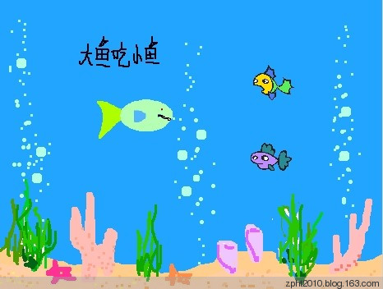

## 二、新课教学

1、首先创建第一个角色：大鱼。

图库中找到如下的一条鱼，然后进入造型，适当调整大鱼的大小。然后复制一条大鱼，进入编辑状态，改变大鱼的形状，例如：让大鱼的嘴巴闭合起来。

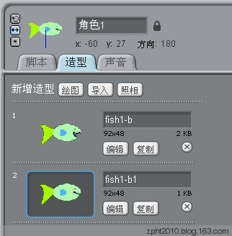

2、进入脚本编程状态，按如下图示，编写两个脚本，一个是控制大鱼的形状变化。另一个是控制大鱼的位置变化。

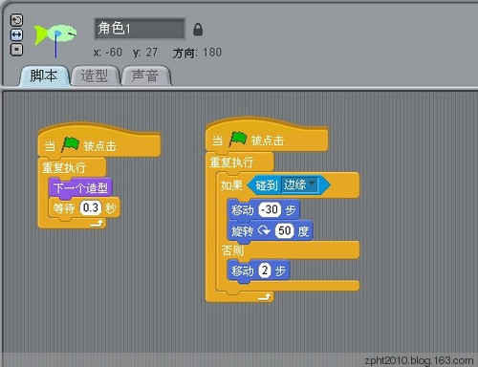

3、创建第二个角色，小鱼。从图库中找一条小鱼，然后进入造型，调整小鱼的大小到合适比例。再复制一条小鱼，改变小鱼的外形，比如眼睛，把眼珠移到后面，保存。同时还可以修改让小鱼的嘴巴外形也做一些变化，这样可以让小鱼的形状更有趣些。

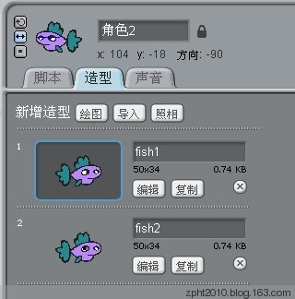

4、进入脚本编程状态，如下图所示，编辑脚本程序，如前所示，第一个脚本是控制小鱼的形状变化。第二个脚本程序是控制小鱼的游动，当碰到角色1，也就是大鱼的时候，小鱼隐藏，表示被大鱼吃掉了。等待1秒钟后，小鱼位置移到右边，X坐标为200，纵坐标从-180到180随机选择一个数，让小鱼在新的位置上重新显示出来。

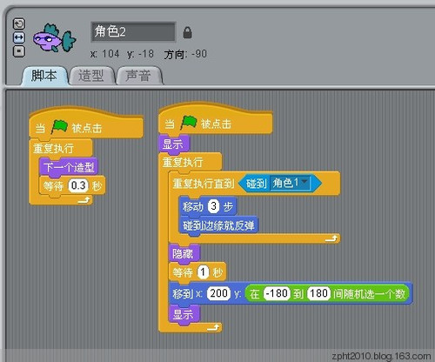

5、创建新的小鱼，改变外形，同时把步骤4的脚本程序复制到新的小鱼上。

## 三、学生练习

|  |  |  |  |
| --- | --- | --- | --- |
| 序号 | 姓名 | 积分 | 备注 |
|  |  |  |  |
|  |  |  |  |
|  |  |  |  |
|  |  |  |  |
|  |  |  |  |
|  |  |  |  |
|  |  |  |  |
|  |  |  |  |
|  |  |  |  |

## 四、小结

## 五、作业布置

## 六、教学反思

# 第2课 认识新朋友

**教学目标**

1、初步了解scratch 软件及界面。

2、演示作品让学生欣赏，激发学习兴趣。

3、打开scratch，试着体验一下。

4、初步浏览一下《scratch入门导引》，体验一下scratch是如何在进行创作的。  
**课时**：1课时

**教学过程**：

## 概览

Scratch2.0是由麻省理工大学多媒体实验室中Lifelong Kindergarten研究小组创作的，官方网站是<http://scratch.mit.edu>，学生打开网站，浏览学习，用它可以创造交互式故事情节，动画，游戏，还可以把你的创作，共享到其他网站上去！

[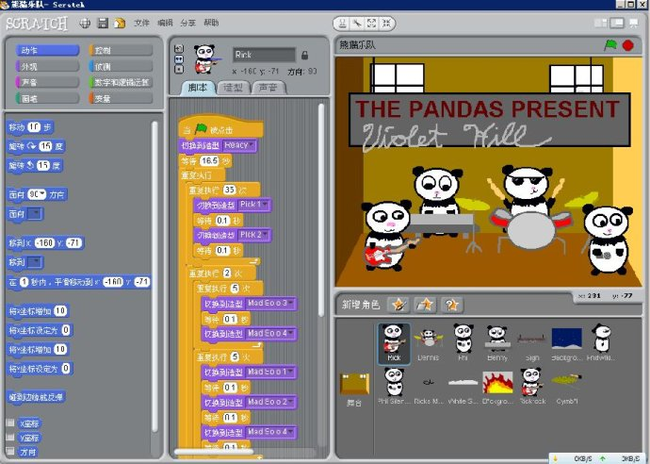](http://photo.blog.sina.com.cn/showpic.html#blogid=4460236d0100l4sl&url=http://s10.sinaimg.cn/orignal/4460236dx90832beb65d9)

## 新课教学

1. 认识scratch的界面

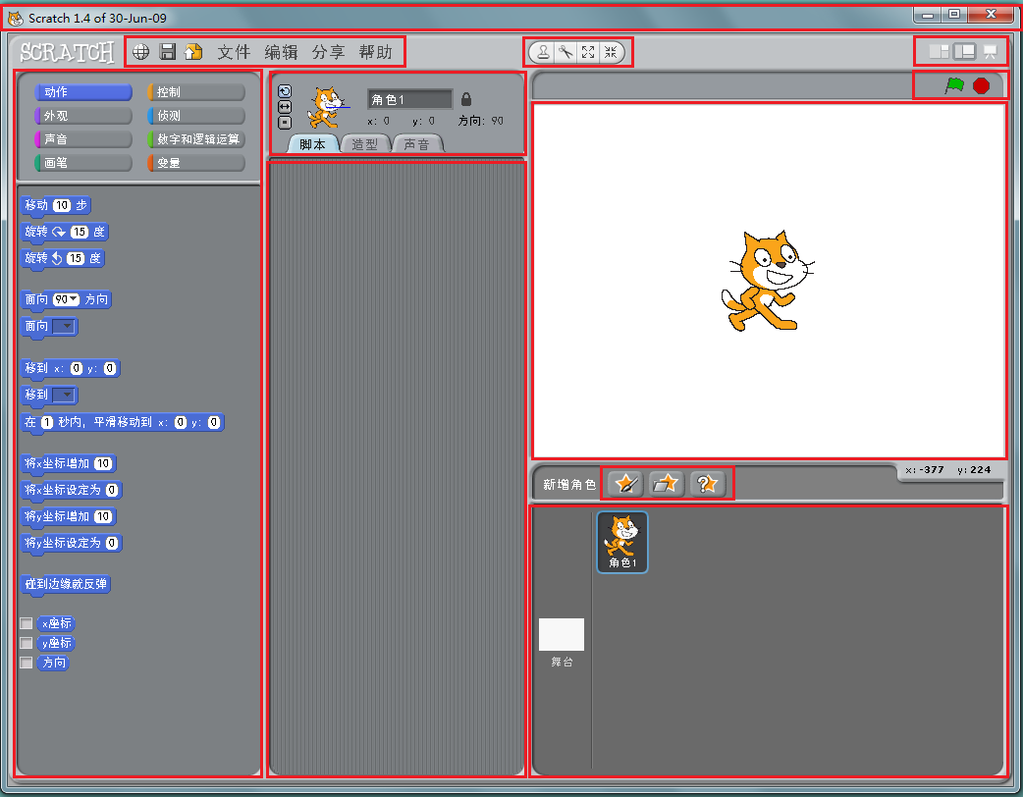

1 标题栏：显示当前文件名

2 菜单栏：主要是与文件有关的选项

3 工具条：控制角色大小及复制、删除

4 显示模式：分为浏览模式和全屏模式

5 程序指令区：分为八大类

6 角色资料区：显示角色的详细资料

7 脚本区：程序的编写区，利用拖曳的方式在此写程序

8 控制按钮：控制程序的播放和停止

9 舞台区：角色演出的地方，作品最后呈现出来的地方

10 新建角色按钮：三种新建角色的方法（自建、导入、随机）

11 角色列表区：角色休息室，所有的角色都在这个地方

1. 探究scratch软件

Scratch是一种程序设计语言，可以用来设计故事、动画、游戏、音乐和美术

作品。

Scratch非常简便易用，很容易上手，即使是学前的孩子，也能在家长和老师的引导下，设计出有趣的作品，实现程序设计的启蒙。

## 学生练习

|  |  |  |  |
| --- | --- | --- | --- |
| 序号 | 姓名 | 积分 | 备注 |
|  |  |  |  |
|  |  |  |  |
|  |  |  |  |
|  |  |  |  |
|  |  |  |  |
|  |  |  |  |
|  |  |  |  |
|  |  |  |  |
|  |  |  |  |

## 小结

## 五、作业布置

今天我们开始了Scratch创作旅途的第一站，经过今天的学习行程，你对Scratch有哪些认识？请大家把自己的感想写在BLOG中或QQ空间里。我们一起来分享。

## 六、教学反思

# 第3课 校园一角

**教学目标**

1、初步尝试scratch 软件中“绘制新角色”来创建角色。

2、初步尝试scratch 软件中角色的造型的添加。

3、模仿范例中的角色（图一和图二）的脚本的编写。

4、理解外观模块中 [](http://photo.blog.sina.com.cn/showpic.html#blogid=4460236d0100l4sq&url=http://s8.sinaimg.cn/orignal/4460236dx908351ab3bf7)和[](http://photo.blog.sina.com.cn/showpic.html#blogid=4460236d0100l4sq&url=http://s5.sinaimg.cn/orignal/4460236dx908356cdbb04)的不同用法。

[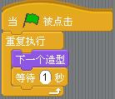](http://photo.blog.sina.com.cn/showpic.html#blogid=4460236d0100l4sq&url=http://s8.sinaimg.cn/orignal/4460236dx74d9f28ef797)[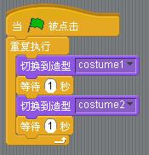](http://photo.blog.sina.com.cn/showpic.html#blogid=4460236d0100l4sq&url=http://s6.sinaimg.cn/orignal/4460236dx74d9f28bf105)

**教学课时**：1课时

**教学过程：**

## 概览

在scratch 软件里打开范例1，请同学们看，秋千荡了起来，跷跷板翘了起来，我们的校园也有很多娱乐器材，回忆一下，把你最喜欢的校园一角也来做一个动画片。

[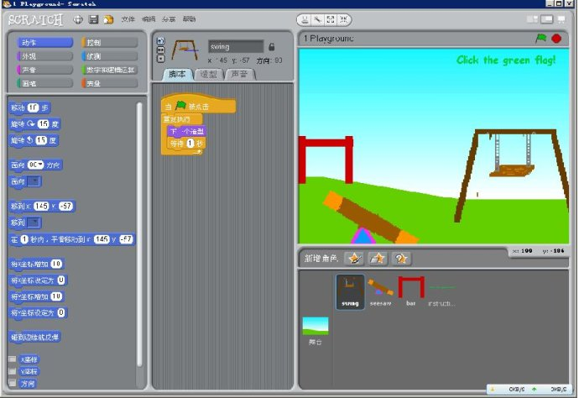](http://photo.blog.sina.com.cn/showpic.html#blogid=4460236d0100l4sq&url=http://s14.sinaimg.cn/orignal/4460236dx90836f15315d)

## 新课教学

1. 自主学习，探究发现

请同学打开例子中的第一例子，对着例子看，根据老师提供的学习步骤去想。这个动画场景里有几个角色？探究一下这些角色是如何导入的？思考这个动画场景中每个角色有几个造型？如何导入不同的造型？仔细观察每个角色的脚本，用鼠标点击脚本，看角色有什么变化？想一想脚本是如何在控制角色的。脚本中模块有不同的颜色，尝试如何把这些不同颜色的模块堆积起来。

1. 师生共同小结，构建知识

  看了大家在创作的过程中，有的同学是用“绘制新角色”的方法设计角色，也有的同学是用“从文件中选择新角色”的方法添加角色；每个角色都增加了不同的造型；大家应用以下两个脚本控制角色动起来了，请问：两个程式有什么不同？

[](http://photo.blog.sina.com.cn/showpic.html#blogid=4460236d0100l4sq&url=http://s8.sinaimg.cn/orignal/4460236dx908376567287)[](http://photo.blog.sina.com.cn/showpic.html#blogid=4460236d0100l4sq&url=http://s6.sinaimg.cn/orignal/4460236dx74d9f28bf105)

[](http://photo.blog.sina.com.cn/showpic.html#blogid=4460236d0100l4sq&url=http://s8.sinaimg.cn/orignal/4460236dx908351ab3bf7)造型依次切换。

[](http://photo.blog.sina.com.cn/showpic.html#blogid=4460236d0100l4sq&url=http://s5.sinaimg.cn/orignal/4460236dx908356cdbb04)造型可以任意选择，可以跳跃的切换。

3、学生作品欣赏

[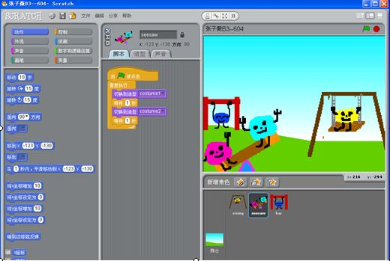](http://photo.blog.sina.com.cn/showpic.html#blogid=4460236d0100l4sq&url=http://s16.sinaimg.cn/orignal/4460236dx74d9f51271ff)  
  
[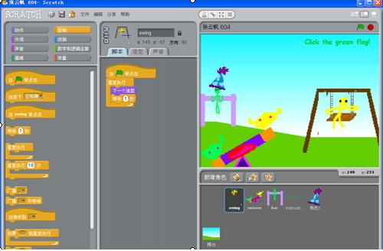](http://photo.blog.sina.com.cn/showpic.html#blogid=4460236d0100l4sq&url=http://s7.sinaimg.cn/orignal/4460236dx74d9f513f8f6)

[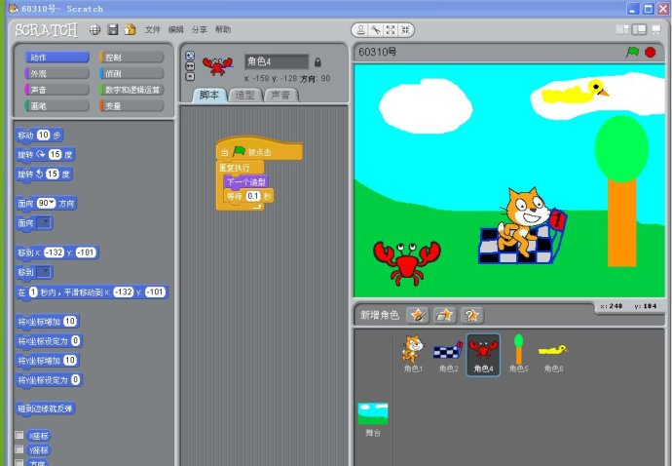](http://photo.blog.sina.com.cn/showpic.html#blogid=4460236d0100l4sq&url=http://s3.sinaimg.cn/orignal/4460236d490921d967222)  
  
[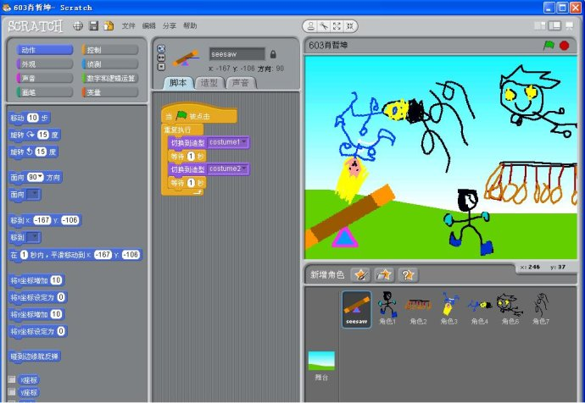](http://photo.blog.sina.com.cn/showpic.html#blogid=4460236d0100l4sq&url=http://s5.sinaimg.cn/orignal/4460236d490921dee5dc4)  
[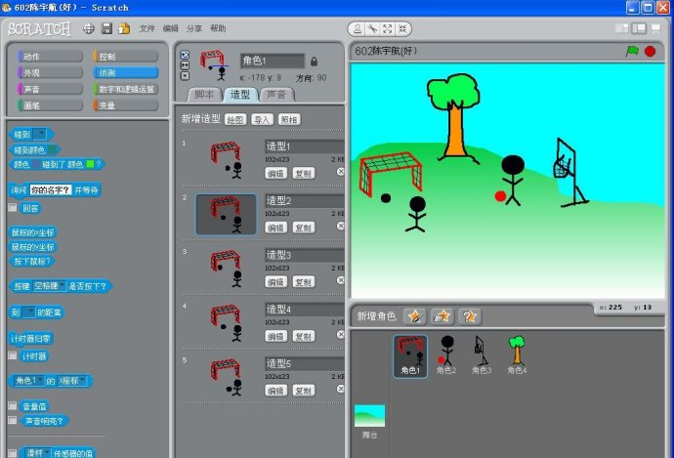](http://photo.blog.sina.com.cn/showpic.html#blogid=4460236d0100l4sq&url=http://s2.sinaimg.cn/orignal/4460236d4909220373e71)

[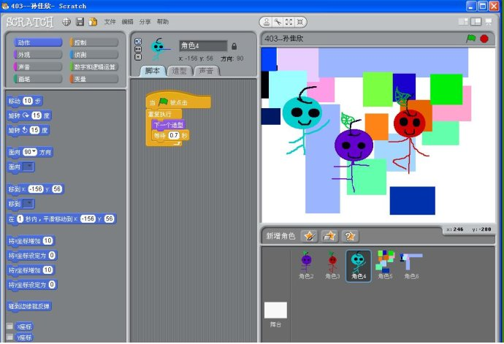](http://photo.blog.sina.com.cn/showpic.html#blogid=4460236d0100l4sq&url=http://s9.sinaimg.cn/orignal/4460236d490925f45a468)

[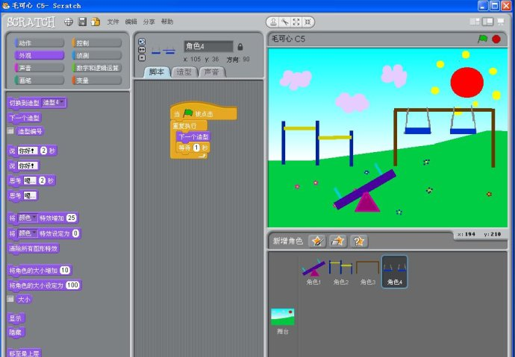](http://photo.blog.sina.com.cn/showpic.html#blogid=4460236d0100l4sq&url=http://s8.sinaimg.cn/orignal/4460236d074ddea0efff7)

1. 交流学习

   请1到2位学生，说一说创作过程。

## 学生练习

|  |  |  |  |
| --- | --- | --- | --- |
| 序号 | 姓名 | 积分 | 备注 |
|  |  |  |  |
|  |  |  |  |
|  |  |  |  |
|  |  |  |  |
|  |  |  |  |
|  |  |  |  |
|  |  |  |  |
|  |  |  |  |
|  |  |  |  |

## 小结

## 作业布置

## 教学反思

# 第4课  机器人跳舞

**教学目标**

1、初步尝试scratch 软件中“从文件夹中选择新角色”来新增角色。

2、初步尝试scratch 软件中声音的导入和给背景设计音乐脚本。

3、能看懂并理解以下（图一和图二）的脚本。

3、自己设计一个作品。

[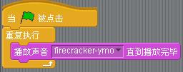](http://photo.blog.sina.com.cn/showpic.html#blogid=4460236d0100l573&url=http://s13.sinaimg.cn/orignal/4460236d4909349a9b40c)[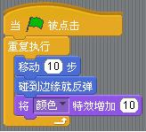](http://photo.blog.sina.com.cn/showpic.html#blogid=4460236d0100l573&url=http://s15.sinaimg.cn/orignal/4460236d49093482e401e)

 4、学习范例2，重点理解[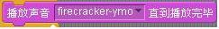](http://photo.blog.sina.com.cn/showpic.html#blogid=4460236d0100l573&url=http://s15.sinaimg.cn/orignal/4460236d074db8805691e)和[](http://photo.blog.sina.com.cn/showpic.html#blogid=4460236d0100l573&url=http://s4.sinaimg.cn/orignal/4460236dx909d687f4413)模块的作用。

**教学课时：**1课时

**教学过程：**

## 一、概览

今天我们学习新的例子，请同学们看，机器人在音乐的伴奏下激情地跳起舞了，你想自己也来设计一个生趣有音乐的作品吗？下面我们就开始学习吧！

[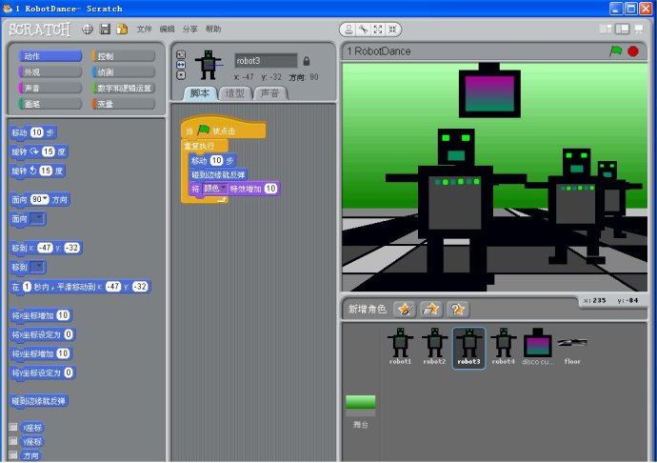](http://photo.blog.sina.com.cn/showpic.html#blogid=4460236d0100l573&url=http://s15.sinaimg.cn/orignal/4460236d4909355a2732e)

## 二、新课教学

1、模仿学习，探究发现

请同学打开例子，对照例子看，动画故事里有几个角色？如何新增这些角色？

思考每个角色有几个造型？如何导入不同的造型？

仔细观察每个角色的脚本，与我们上节课学习的脚本用到什么不同的模块。

鼠标点击脚本，看一看显示区中角色是如何变化的，想一想脚本是怎样在控制角色的，不同颜色的模板起着什么作用，多尝试几次，理解模块的用法。

完成作品后保存提交。

2、师生共同小结，构建知识

  通过今天我们学习的例子，知道如何控制角色的移动；通过给角色设置特效，使角色变得有活力和生命。我们还知道了一个作品中用同一个音乐时，可以用 [](http://photo.blog.sina.com.cn/showpic.html#blogid=4460236d0100l573&url=http://s15.sinaimg.cn/orignal/4460236d074db8805691e)的模块给背景设计音乐脚本。同时，尝试了声音是如何导入的。我们用到的以下两个脚本控制我们的角色。坚持下去，日积月累，我相信大家一定会成为scratch设计高手。

[](http://photo.blog.sina.com.cn/showpic.html#blogid=4460236d0100l573&url=http://s13.sinaimg.cn/orignal/4460236d4909349a9b40c)[](http://photo.blog.sina.com.cn/showpic.html#blogid=4460236d0100l573&url=http://s15.sinaimg.cn/orignal/4460236d49093482e401e)

3、学生作品欣赏

[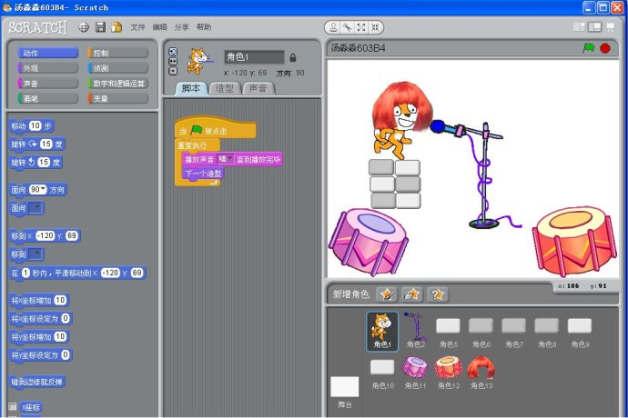](http://photo.blog.sina.com.cn/showpic.html#blogid=4460236d0100l573&url=http://s16.sinaimg.cn/orignal/4460236d074dd6bcb16bf)  
[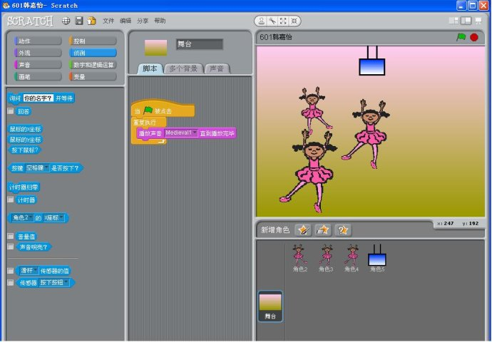](http://photo.blog.sina.com.cn/showpic.html#blogid=4460236d0100l573&url=http://s7.sinaimg.cn/orignal/4460236d490a635f94ea6)  
  
[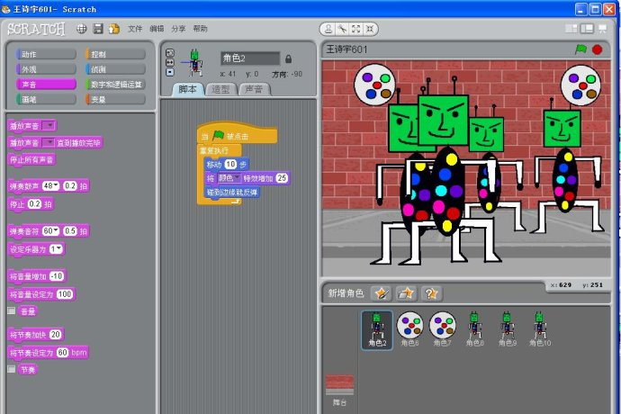](http://photo.blog.sina.com.cn/showpic.html#blogid=4460236d0100l573&url=http://s9.sinaimg.cn/orignal/4460236d490a635f96fd8)  
  
[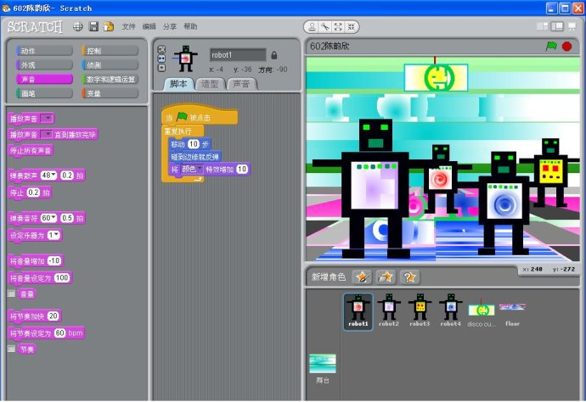](http://photo.blog.sina.com.cn/showpic.html#blogid=4460236d0100l573&url=http://s14.sinaimg.cn/orignal/4460236d490a63607cf9d)  
  
[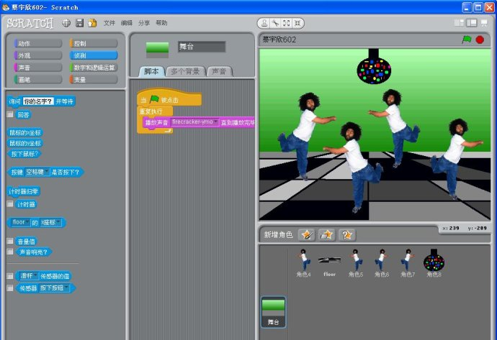](http://photo.blog.sina.com.cn/showpic.html#blogid=4460236d0100l573&url=http://s6.sinaimg.cn/orignal/4460236d490a63608d9e5)  
[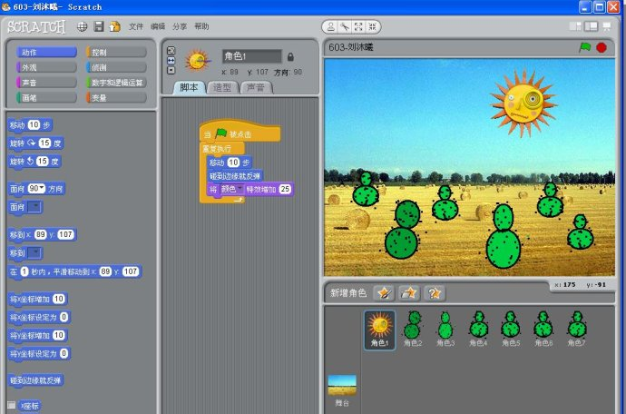](http://photo.blog.sina.com.cn/showpic.html#blogid=4460236d0100l573&url=http://s5.sinaimg.cn/orignal/4460236d490a63617c894)4、交流学习

   请1到2位学生，说一说创作过程。

## 三、学生练习

|  |  |  |  |
| --- | --- | --- | --- |
| 序号 | 姓名 | 积分 | 备注 |
|  |  |  |  |
|  |  |  |  |
|  |  |  |  |
|  |  |  |  |
|  |  |  |  |
|  |  |  |  |
|  |  |  |  |
|  |  |  |  |
|  |  |  |  |

## 四、小结

## 五、作业布置

## 教学反思

 在学习过程中，我发现了学生提出的问题有：最多的是使用[](http://photo.blog.sina.com.cn/showpic.html#blogid=4460236d0100l573&url=http://s13.sinaimg.cn/orignal/4460236dx909d2507106c)后，角色倒立；其次是如何使声音的重复播放；在教学过程中，我是这样处理的：请遇到问题的学生说，再请同学能助解决，这样的学习效果很好。

     还有学生提出：让角色移动慢点，怎么办？在教学中我是这样处理的：我让学生探究控制角色移动速度的解决方案。让学生尝试修改[](http://photo.blog.sina.com.cn/showpic.html#blogid=4460236d0100l573&url=http://s12.sinaimg.cn/orignal/4460236dx909d56665c7b)中的参数，让他们去发现解决问题的方法。

    这节课，学生的想象丰富多了，点评作品是随学生完成的快慢进行的。这样可以互相启发。

    课堂上，我发现学生故事的内容缺乏，还需要启发学生去挖掘健康的有趣的有一定思想内涵的贴近学生生活的创作素材。我准备在下节课给学生时间到scratch网站上去学习，看一看其他小朋友的作品，启发自己的创作思维,拓宽学生的创作空间。

# 第5课  明明的思考

教学目标

1、能用[](http://photo.blog.sina.com.cn/showpic.html#blogid=4460236d0100l7s7&url=http://s11.sinaimg.cn/orignal/4460236dx90e53bea07aa)模块表达角色心里想说的内容。

2、尝试用[](http://photo.blog.sina.com.cn/showpic.html#blogid=4460236d0100l7s7&url=http://s1.sinaimg.cn/orignal/4460236dx90e53e16f2a0)模块中[](http://photo.blog.sina.com.cn/showpic.html#blogid=4460236d0100l7s7&url=http://s13.sinaimg.cn/orignal/4460236dx90e541c0526c)来存放角色思考的一串问题。

3、能用[](http://photo.blog.sina.com.cn/showpic.html#blogid=4460236d0100l7s7&url=http://s10.sinaimg.cn/orignal/4460236dx90e544021069)模块插入到[](http://photo.blog.sina.com.cn/showpic.html#blogid=4460236d0100l7s7&url=http://s7.sinaimg.cn/orignal/4460236dx90e54714f266)模块方形白色框中，实现角色随机思考多条目的内容。

教学课时：

   1课时

学生：6年级

教学过程：

   一、将故事，创设情景

   老师打开文件夹“Animation”中第2个“Ideas” 例子，说：开学了，信息技术课堂上，老师给我们介绍了一个新课程，明明想我用这个scratch软件能做些什么？下课后，他在校园里走一会，想一下，来回走着思考许多问题，如“玩游戏”、“到网上去了解”、“问问朋友”、“做动画”、“编故事”、“编音乐”……我们今天来探究以下这个例子——明明的想法。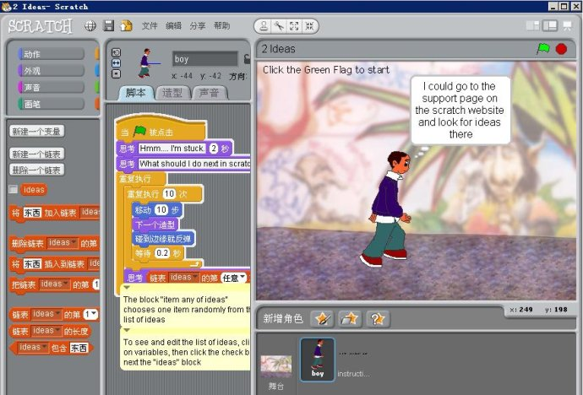

二、模仿学习，探究发现

1、请同学打开文件夹“Animation”中第2个“Ideas” 例子，看一看想一想。

 1）观察颜色，找一找脚本中出现哪些新的模块？

 2）思考尝试模块中明明思考的一串内容是如何添加的？

 3) 思考范例中如何用脚本实现明明走一会，思考一个问题，来回走着思考许多问题的情景。

 3）把自己遇到的问题提出来，大家共同解决。

三、学生创作，教师巡视指导

     在指导过程中，发现是新问题，请同学提出，请同学解决；发现是个别没有掌握好的旧问题，个别指导；

四、分享作品，互相学习

   1、将自己的作品用FTP上传一次。

   2、将自己的作品丢在scratch网站上的自己的空间。

五、我们的收获

    请大家回忆一下，在今天的创作中，你又学到了哪些新的模块？会用[](http://photo.blog.sina.com.cn/showpic.html#blogid=4460236d0100l7s7&url=http://s2.sinaimg.cn/orignal/4460236dx90e55b433561)模块表达角色心里想说的内容了吗？会用[](http://photo.blog.sina.com.cn/showpic.html#blogid=4460236d0100l7s7&url=http://s1.sinaimg.cn/orignal/4460236dx90e55d1f9f60)模块中[](http://photo.blog.sina.com.cn/showpic.html#blogid=4460236d0100l7s7&url=http://s1.sinaimg.cn/orignal/4460236dx90e55e1cf710)来存放角色思考的一串问题了吗，同时，将[](http://photo.blog.sina.com.cn/showpic.html#blogid=4460236d0100l7s7&url=http://s3.sinaimg.cn/orignal/4460236dx90e5614c1742)模块放入到[](http://photo.blog.sina.com.cn/showpic.html#blogid=4460236d0100l7s7&url=http://s15.sinaimg.cn/orignal/4460236dx90e5666d99ae)模块中，实现角色随机思考多个条目内容吗。

    你还有哪些问题没有弄清楚？课后可以继续去探究，把你发现的新内容介绍给大家。

    请欣赏老师模仿例子的作品

[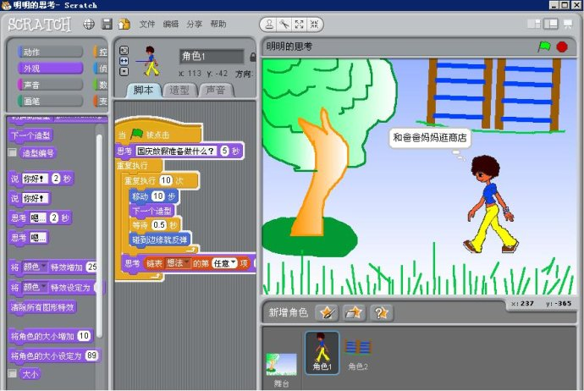](http://photo.blog.sina.com.cn/showpic.html#blogid=4460236d0100l7s7&url=http://s12.sinaimg.cn/orignal/4460236dx90e552f0a47b)

学生作品：

[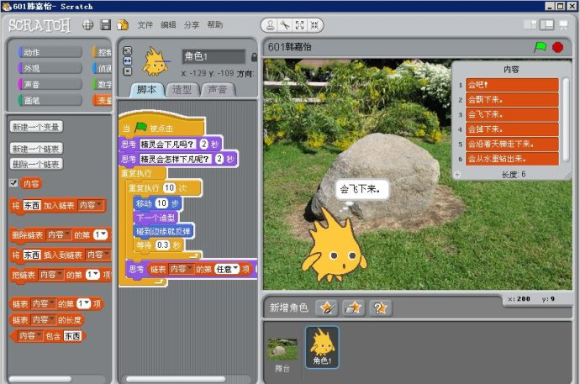](http://photo.blog.sina.com.cn/showpic.html#blogid=4460236d0100l7s7&url=http://s11.sinaimg.cn/orignal/4460236dx921b27ec49ca)  
  
[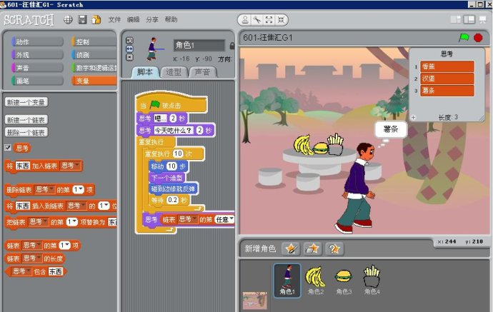](http://photo.blog.sina.com.cn/showpic.html#blogid=4460236d0100l7s7&url=http://s2.sinaimg.cn/orignal/4460236dx921b28296d91)  
  
[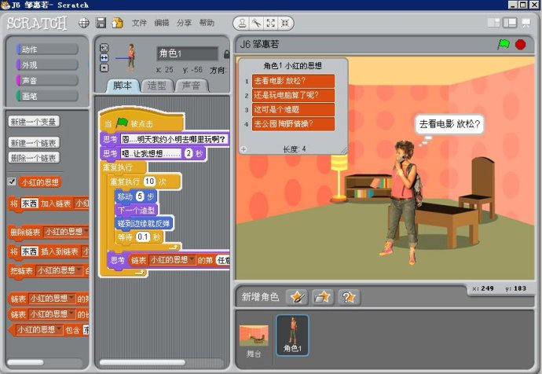](http://photo.blog.sina.com.cn/showpic.html#blogid=4460236d0100l7s7&url=http://s12.sinaimg.cn/orignal/4460236dx921b28571f0b)  
  
[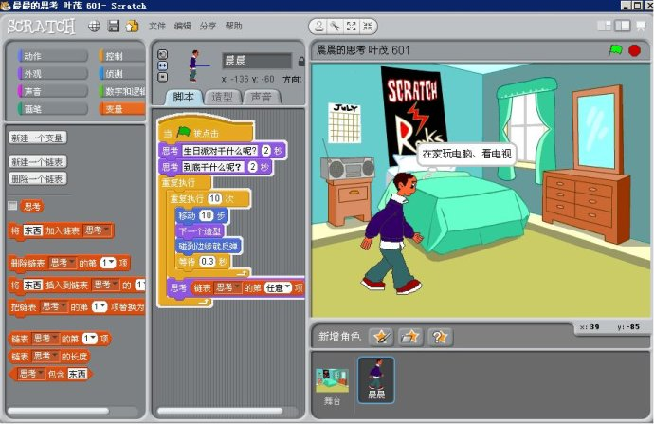](http://photo.blog.sina.com.cn/showpic.html#blogid=4460236d0100l7s7&url=http://s8.sinaimg.cn/orignal/4460236dx921b28943f27)  
  
[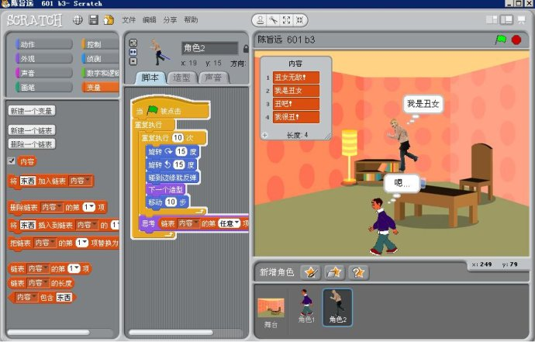](http://photo.blog.sina.com.cn/showpic.html#blogid=4460236d0100l7s7&url=http://s8.sinaimg.cn/orignal/4460236dx921b28c1feb7)  
  
[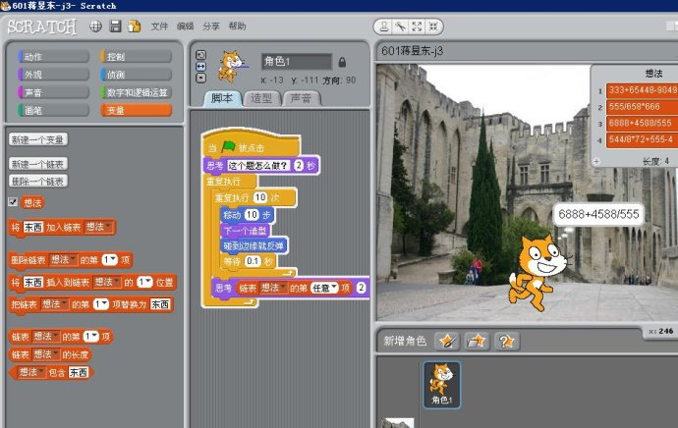](http://photo.blog.sina.com.cn/showpic.html#blogid=4460236d0100l7s7&url=http://s8.sinaimg.cn/orignal/4460236dx921b28fef8c7)

课后反思：

    突然换了课，601班最先上了这节课，从学生课堂反应来看，超过了我备课时的想象，学生很快就投入到学习之中，模仿领悟能力很强，全班有38名同学完成了教学任务。

第6课  一起玩蹦床

教学目标

1、能用[](http://photo.blog.sina.com.cn/showpic.html#blogid=4460236d0100l8gq&url=http://s12.sinaimg.cn/orignal/4460236dx90f956dc9a6b)模块实现角色的在指定时间内平滑移动到指定的位置。

2、能用[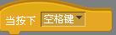](http://photo.blog.sina.com.cn/showpic.html#blogid=4460236d0100l8gq&url=http://s4.sinaimg.cn/orignal/4460236dx90f9594dd403)模块选择箭头下的内容控制角色的开始。

4、能理解将[](http://photo.blog.sina.com.cn/showpic.html#blogid=4460236d0100l8gq&url=http://s1.sinaimg.cn/orignal/4460236dx74e5bc4bef50)模块作为条件插入到[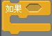](http://photo.blog.sina.com.cn/showpic.html#blogid=4460236d0100l8gq&url=http://s6.sinaimg.cn/orignal/4460236dx90f95c3f3365)模块中，控制角色满足条件后再去完成某些事件。

教学课时：

   1课时

学生：6年级

教学过程：

   一、谈话导入，创设情景

    记得我儿子小时候一上床就喜欢蹦，他说：蹦起来得的感觉特别有意思；长大了，一到游乐场或公园里就去玩蹦床，他说：通过自己的努力蹦得老高老高，可找到飞翔的感觉；我想同学们也一定有同样的感受吧！今天我们就把自己蹦床的体验做一个有趣的情景，看谁最精彩。

    如何来实现我们的愿望了，我们还是从模仿例子开始吧！老师打开文件夹“Animation”中第3个“trampoline” 例子，全班同学一起欣赏。

[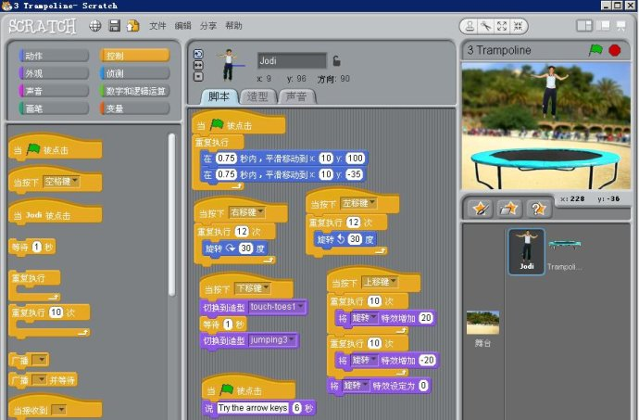](http://photo.blog.sina.com.cn/showpic.html#blogid=4460236d0100l8gq&url=http://s4.sinaimg.cn/orignal/4460236dxda9bdebbe383)

二、师生共同探究学习

   1、请同学打开文件夹“Animation”中第2个“trampoline” 例子，看一看，发现角色的脚本比以前的多了，怎么学？不着急。请同学从一个个的“积木”开始学习这个例子。

   2、在Scratch中，我们把像[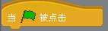](http://photo.blog.sina.com.cn/showpic.html#blogid=4460236d0100l8gq&url=http://s1.sinaimg.cn/orignal/4460236dx90f96aaed8a0)形状的模块开始的脚本，叫一个“积木”，控制一个角色有时需要很多“积木”堆起来，我们就从一个个的“积木”分析点击尝试，看一看脚本控制角色能完成什么？

   3、提醒大家：打开一个新例子的脚本，一定要注意模块的颜色，看一看哪些是陌生的模块。

   4、提出在学习过程不能理解的。

三、学生创作，教师巡视指导

重点指导学生学习以下脚本。

[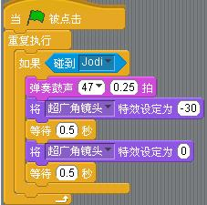](http://photo.blog.sina.com.cn/showpic.html#blogid=4460236d0100l8gq&url=http://s3.sinaimg.cn/orignal/4460236dx90f9706c2042)

启发学生：不妨尝试某一个“积木”的设计思想，去创作自己的故事。

请学生欣赏他人的作品，他们就是利用了其中某一个“积木”设计思想来完成的。

[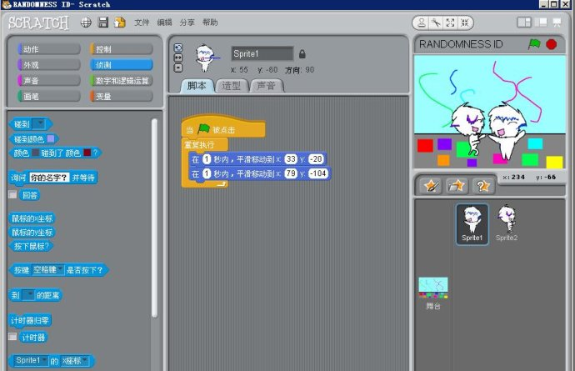](http://photo.blog.sina.com.cn/showpic.html#blogid=4460236d0100l8gq&url=http://s16.sinaimg.cn/orignal/4460236dx90f972f2763f)  
  
[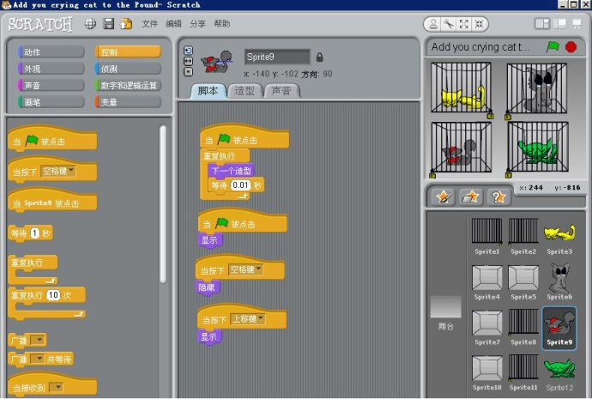](http://photo.blog.sina.com.cn/showpic.html#blogid=4460236d0100l8gq&url=http://s1.sinaimg.cn/orignal/4460236dx90f973ae0220)

四、分享作品，互相学习

1、将自己的作品用FTP上传一次。

2、将自己的作品丢在scratch网站上的自己的空间。

五、我们的收获

    在今天的学习过程中，scratch给我们提出了更多的挑战，不过同学们都很能干，跨越了一座座上峰，收获了多多。

    请大家记住，一个角色的脚本很多的情况下，我们不妨分“积木”一个一个来尝试。

    你还有哪些问题没有弄清楚？课后可以继续去探究。

学生作品：

[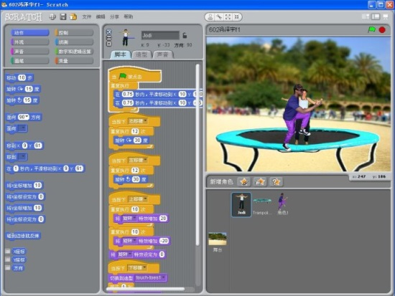](http://photo.blog.sina.com.cn/showpic.html#blogid=4460236d0100l8gq&url=http://s14.sinaimg.cn/orignal/4460236d4929e11d9ed5d)  
  
[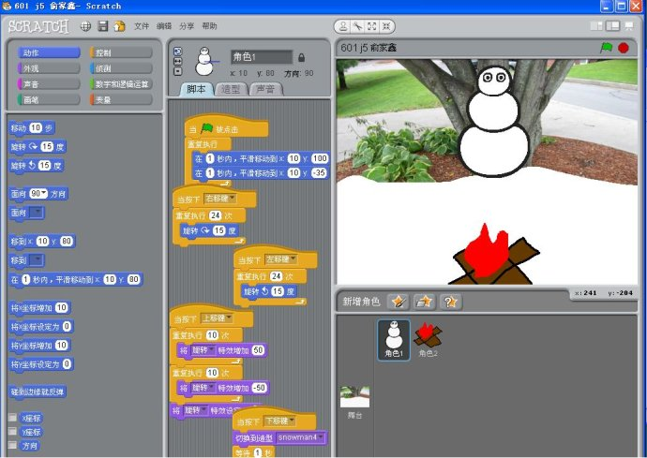](http://photo.blog.sina.com.cn/showpic.html#blogid=4460236d0100l8gq&url=http://s2.sinaimg.cn/orignal/4460236d4929e12249661)  
  
[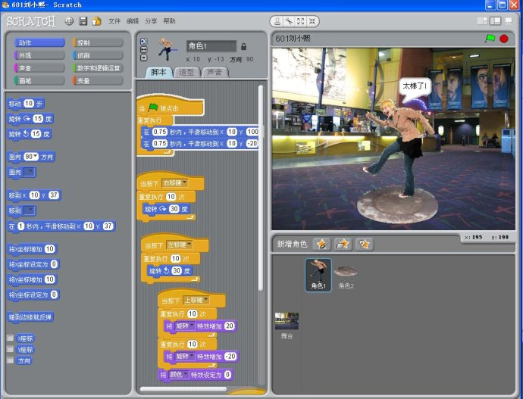](http://photo.blog.sina.com.cn/showpic.html#blogid=4460236d0100l8gq&url=http://s4.sinaimg.cn/orignal/4460236d4929e12650d93)  
  
[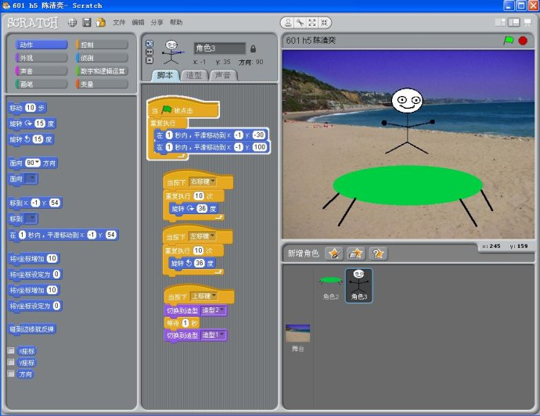](http://photo.blog.sina.com.cn/showpic.html#blogid=4460236d0100l8gq&url=http://s5.sinaimg.cn/orignal/4460236d4929e128215d4)  
  
[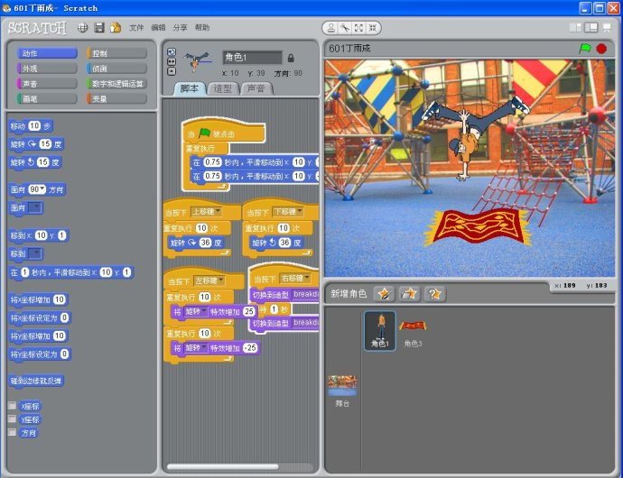](http://photo.blog.sina.com.cn/showpic.html#blogid=4460236d0100l8gq&url=http://s6.sinaimg.cn/orignal/4460236d4929e128fb815)  
  
[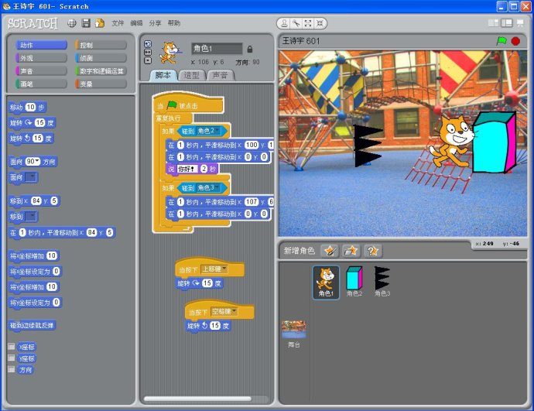](http://photo.blog.sina.com.cn/showpic.html#blogid=4460236d0100l8gq&url=http://s14.sinaimg.cn/orignal/4460236d4929e1329062d)  
  
[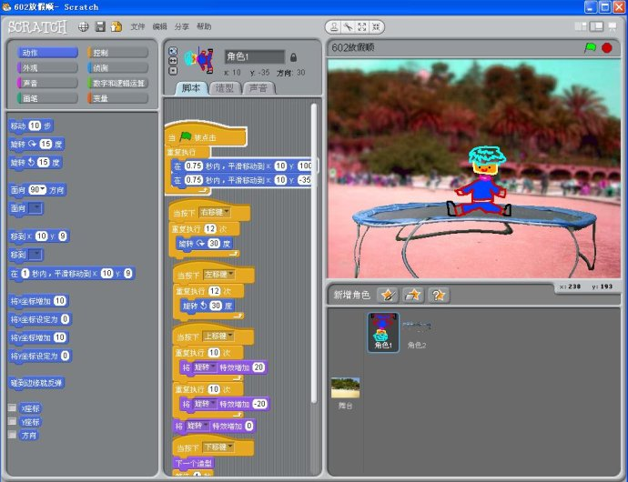](http://photo.blog.sina.com.cn/showpic.html#blogid=4460236d0100l8gq&url=http://s11.sinaimg.cn/orignal/4460236d4929e1337774a)  
  
[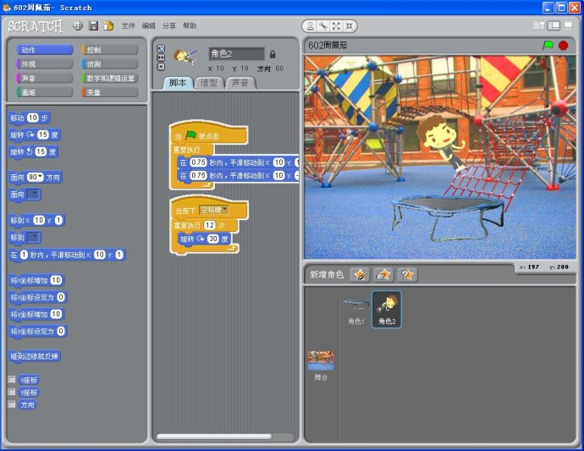](http://photo.blog.sina.com.cn/showpic.html#blogid=4460236d0100l8gq&url=http://s13.sinaimg.cn/orignal/4460236d4929e1394af5c)  
  
[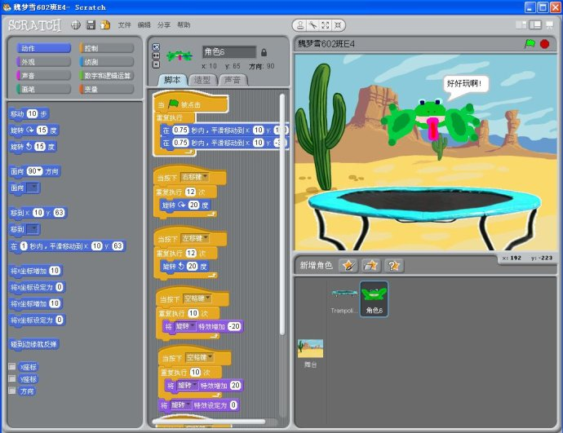](http://photo.blog.sina.com.cn/showpic.html#blogid=4460236d0100l8gq&url=http://s16.sinaimg.cn/orignal/4460236d4929e17608acf)  
  
[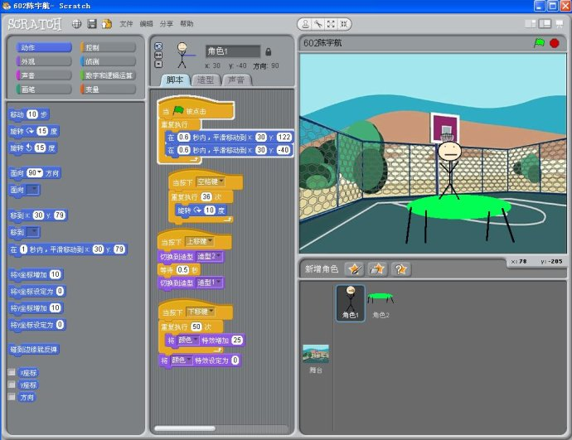](http://photo.blog.sina.com.cn/showpic.html#blogid=4460236d0100l8gq&url=http://s6.sinaimg.cn/orignal/4460236d4929e178295d5)  
  
[](http://photo.blog.sina.com.cn/showpic.html#blogid=4460236d0100l8gq&url=http://s5.sinaimg.cn/orignal/4460236d0750fcf7d21c4)

课后反思：

第7课  欢快的鱼儿

教学目标

    1、能理解[](http://photo.blog.sina.com.cn/showpic.html#blogid=4460236d0100ld2q&url=http://s14.sinaimg.cn/orignal/4460236dx74f5ea4479fd)模块可以产生指定区间的随机数。

    2、能理解和用[](http://photo.blog.sina.com.cn/showpic.html#blogid=4460236d0100ld2q&url=http://s7.sinaimg.cn/orignal/4460236dx74f5ea446a76) 模块和[](http://photo.blog.sina.com.cn/showpic.html#blogid=4460236d0100ld2q&url=http://s14.sinaimg.cn/orignal/4460236dx74f5ea4479fd) 模块搭建一个条件模块，并将该模块插入到[](http://photo.blog.sina.com.cn/showpic.html#blogid=4460236d0100ld2q&url=http://s7.sinaimg.cn/orignal/4460236dx919b51be7f16)模块尖型孔中，控制角色满足随机数等于1这个条件后再去完成部件内部的脚本块。

     3、会用“当前角色”[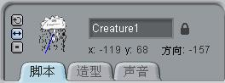](http://photo.blog.sina.com.cn/showpic.html#blogid=4460236d0100ld2q&url=http://s3.sinaimg.cn/orignal/4460236dx74f5ea4c2512) 信息中，拖动缩略图中蓝色的线，改变角色在移动时面向的方向，设置角色的初始状态。

    4、能用[](http://photo.blog.sina.com.cn/showpic.html#blogid=4460236d0100ld2q&url=http://s16.sinaimg.cn/orignal/4460236dx74f5ea4c2a5f) 模块和[](http://photo.blog.sina.com.cn/showpic.html#blogid=4460236d0100ld2q&url=http://s14.sinaimg.cn/orignal/4460236dx74f5ea4d98ed) 模块，控制角色隐藏在其他角色的下面。

教学课时：

   1课时

学生：6年级

教学过程：

   一、谈话导入，创设情景

     鱼儿，在海洋里自由地遨游；在池塘里欢快地畅游；在小溪边轻快地穿梭；在鱼缸里悠闲地游动；鱼儿们是多么的自由欢快，老师打开文件夹“Animation”中第6个“Aquarium” 例子，同学可以看一看scratch中这个例子。回忆一下，自己曾经看到过的影响最深的一个欢快鱼儿的画面，自己创作一个的动画。

[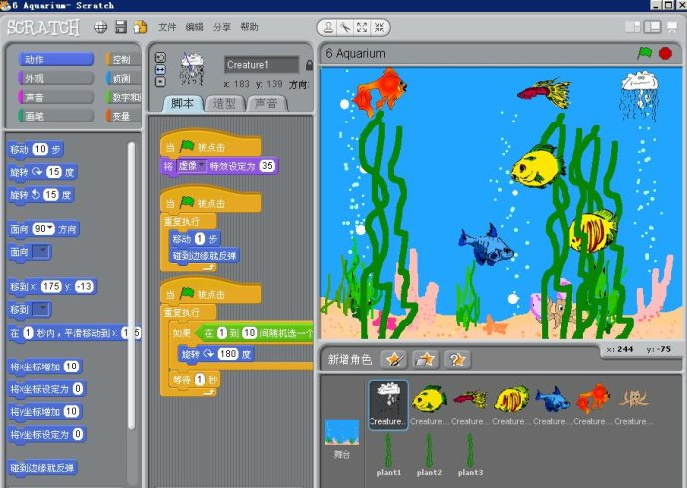](http://photo.blog.sina.com.cn/showpic.html#blogid=4460236d0100ld2q&url=http://s12.sinaimg.cn/orignal/4460236dx74f5ea4a8b4b)

二、共同学习，探究发现

   1、请同学也打开文件夹“Animation”中第6个“Aquarium” 例子，看一看，在学习过程中思考以下脚本：

       1）如何搭建鱼儿游动的脚本？回忆控制机器人跳舞用过的脚步。

[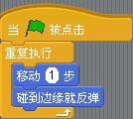](http://photo.blog.sina.com.cn/showpic.html#blogid=4460236d0100ld2q&url=http://s16.sinaimg.cn/orignal/4460236dx74f5ea4d930f)

       2）让鱼儿自由游动，如何控制鱼儿在不同位置来回游动？

[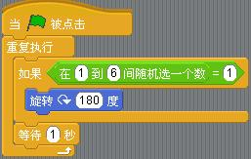](http://photo.blog.sina.com.cn/showpic.html#blogid=4460236d0100ld2q&url=http://s15.sinaimg.cn/orignal/4460236dx74f5ea4f2d8e)

               启发学生：尝试用另一种脚本，可以实现吗？

[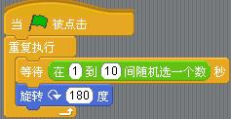](http://photo.blog.sina.com.cn/showpic.html#blogid=4460236d0100ld2q&url=http://s8.sinaimg.cn/orignal/4460236dx74f5ea42ea77)

      3）看一看水母与其他的鱼游动有什么不同？

              在当前角色信息处调整角色的初始状态。

       4）鱼儿在水草中穿梭是如何实现的？

              层模块的应用

三、自由创作，搭建脚本

    1、再打开一个scratch窗口，开始创作。

    2、教师巡视指导，学生提出问题，请同学解决，共同学习。

    3、发现学生利用前面学过的脚本，搭建出新的脚本的，要给予表扬。

四、分享作品，互相学习

     1、将自己的作品用FTP上传一次。

     2、通过“分享”将自己的作品丢在scratch网站上的自己的空间。

五、我们的收获

    在今天的学习创作过程中，我们又有了一新的认识，同一个任务比如控制鱼儿在不同位置来回游动，我们可以用不同的脚本去实现。希望大家在后面的学习中，多动脑，勤尝试，提高自己搭建脚本的能力。

   你还有哪些问题没有弄清楚？课后可以继续去探究。

学生作品：

[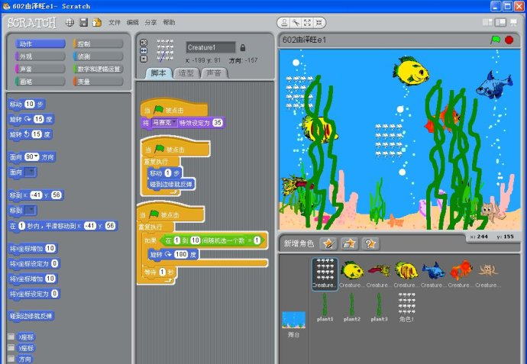](http://photo.blog.sina.com.cn/showpic.html#blogid=4460236d0100ld2q&url=http://s16.sinaimg.cn/orignal/4460236d0751c647f4fcf)  
  
  
  
[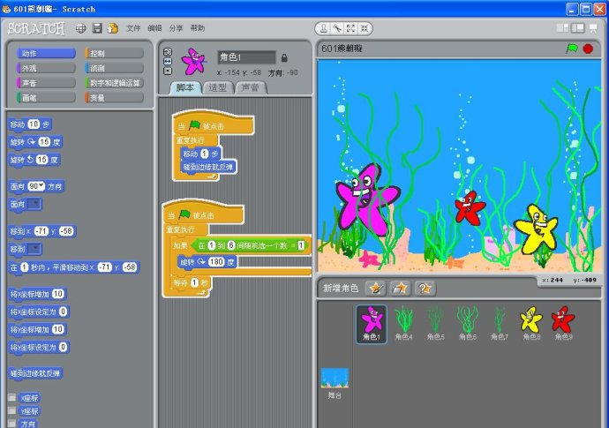](http://photo.blog.sina.com.cn/showpic.html#blogid=4460236d0100ld2q&url=http://s7.sinaimg.cn/orignal/4460236d4931bed0e2e36)  
[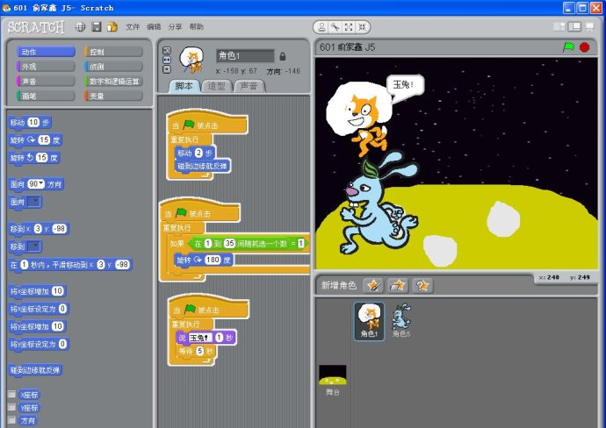](http://photo.blog.sina.com.cn/showpic.html#blogid=4460236d0100ld2q&url=http://s8.sinaimg.cn/orignal/4460236d4931bf43cc337)  
  
  
[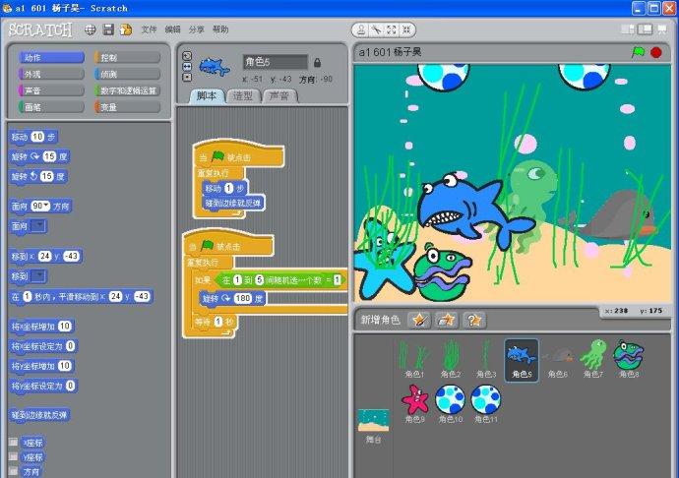](http://photo.blog.sina.com.cn/showpic.html#blogid=4460236d0100ld2q&url=http://s9.sinaimg.cn/orignal/4460236d4931bed1c71c8)  
  
[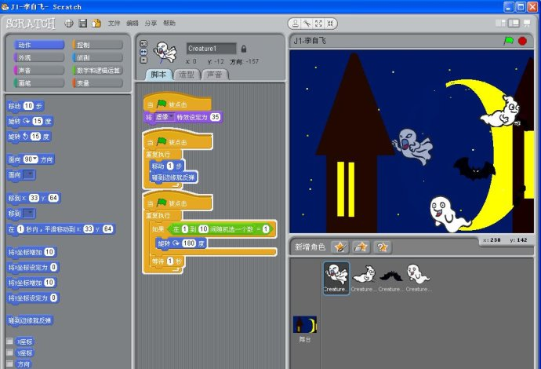](http://photo.blog.sina.com.cn/showpic.html#blogid=4460236d0100ld2q&url=http://s16.sinaimg.cn/orignal/4460236d0751c648370cf)  
  
[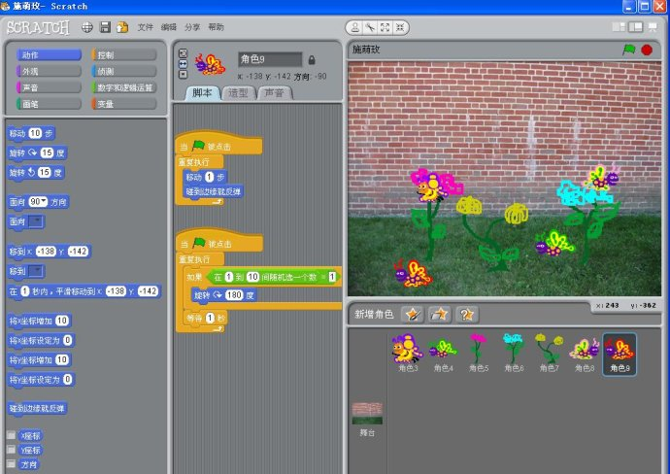](http://photo.blog.sina.com.cn/showpic.html#blogid=4460236d0100ld2q&url=http://s12.sinaimg.cn/orignal/4460236d4931bed2b76ab)  
  
[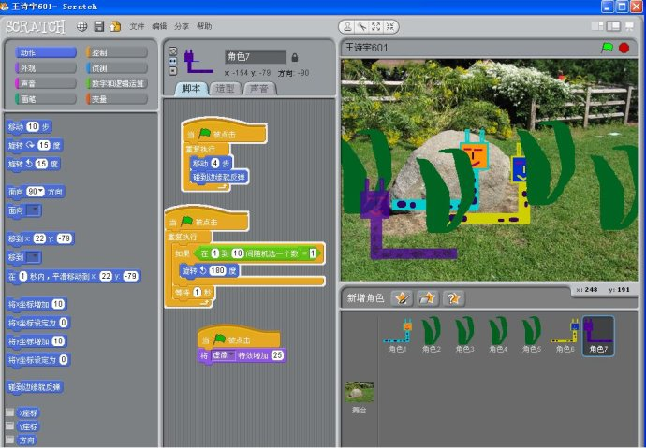](http://photo.blog.sina.com.cn/showpic.html#blogid=4460236d0100ld2q&url=http://s16.sinaimg.cn/orignal/4460236d4931bed515cff)  
  
[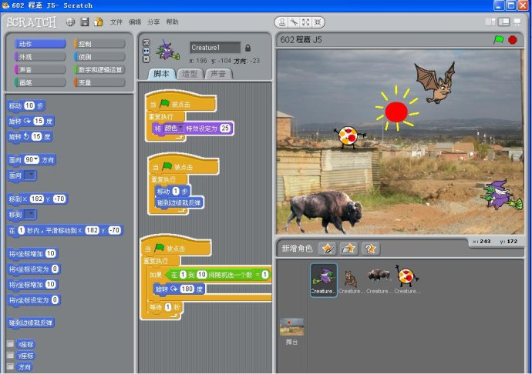](http://photo.blog.sina.com.cn/showpic.html#blogid=4460236d0100ld2q&url=http://s2.sinaimg.cn/orignal/4460236d0751c6489f1a1)  
  
[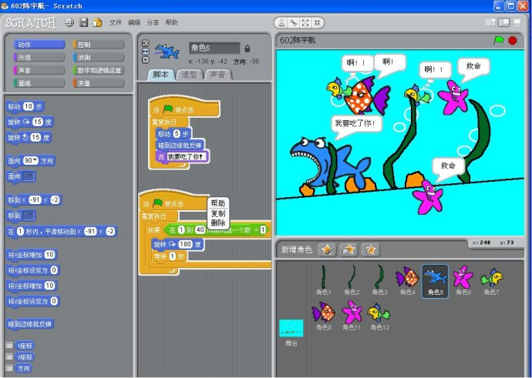](http://photo.blog.sina.com.cn/showpic.html#blogid=4460236d0100ld2q&url=http://s16.sinaimg.cn/orignal/4460236d4931bed608fbf)  
  
[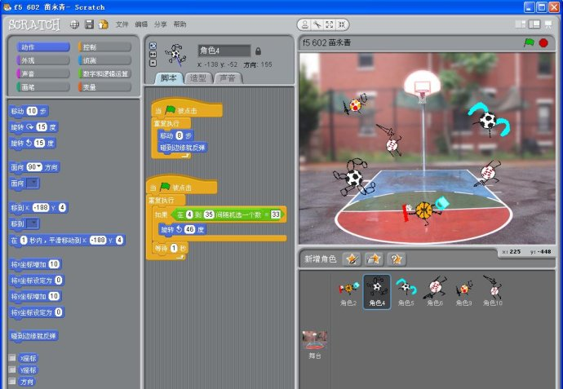](http://photo.blog.sina.com.cn/showpic.html#blogid=4460236d0100ld2q&url=http://s11.sinaimg.cn/orignal/4460236d4931bed78021a)

课后反思：

第8课 胖胖吞吃鱼

教学目标：

    1、能用发送广播[](http://photo.blog.sina.com.cn/showpic.html#blogid=4460236d0100lf6o&url=http://s13.sinaimg.cn/orignal/4460236dx91b2c0fc097c) 模块和接受广播[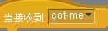](http://photo.blog.sina.com.cn/showpic.html#blogid=4460236d0100lf6o&url=http://s1.sinaimg.cn/orignal/4460236dx91b2c0fc1240) 模块控制不同角色之间的交互。

    2、能用[](http://photo.blog.sina.com.cn/showpic.html#blogid=4460236d0100lf6o&url=http://s7.sinaimg.cn/orignal/4460236dx91b2c1391706)模块和[](http://photo.blog.sina.com.cn/showpic.html#blogid=4460236d0100lf6o&url=http://s14.sinaimg.cn/orignal/4460236dx91b2c10b6a9d) 模块搭建一个[](http://photo.blog.sina.com.cn/showpic.html#blogid=4460236d0100lf6o&url=http://s12.sinaimg.cn/orignal/4460236dx91b2c14860bb) 条件模块，并将该模块插入到[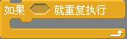](http://photo.blog.sina.com.cn/showpic.html#blogid=4460236d0100lf6o&url=http://s16.sinaimg.cn/orignal/4460236dx91b2c129dcdf) 模块尖型孔中，控制角色的距离离鼠标的距离大于10就重复执行模块内部的脚本块，直到角色的距离小于或等于10就停止脚本。

    3、能用[](http://photo.blog.sina.com.cn/showpic.html#blogid=4460236d0100lf6o&url=http://s12.sinaimg.cn/orignal/4460236dx91b322953dab)条件模块在角色中取色，并插入到[](http://photo.blog.sina.com.cn/showpic.html#blogid=4460236d0100lf6o&url=http://s1.sinaimg.cn/orignal/4460236dx91b2d885c890) 模块中，实现一种颜色碰到另一种颜色后，再执行部件内部的模块。

教学课时：

   1课时

学生：6年级

教学过程：

一、讲故事，创设情景

    老师打开 “Games” 文件夹中第3个“FishChomp” 例子，说：在这奇妙的海底世界里，活泼欢快的小鱼来回游动着，他们是一群弱小的群体，常常被大鱼吃掉，看！一只胖胖吞吃鱼跟随着鼠标正在追寻小鱼，趁机吃掉他们。同学一定都玩过像这样类似的游戏，今天我们也来模仿这个例子，创作一个小游戏，比如：猫抓老鼠、老鹰抓小鸡……。

[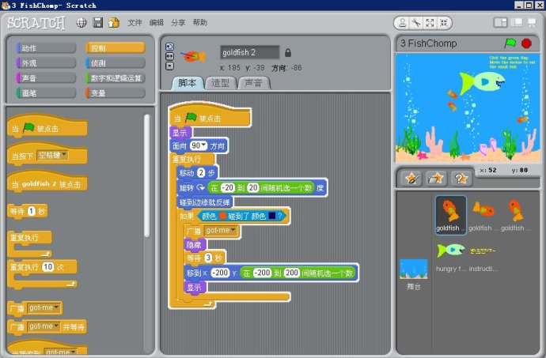](http://photo.blog.sina.com.cn/showpic.html#blogid=4460236d0100lf6o&url=http://s13.sinaimg.cn/orignal/4460236dx91b2c0ecdc2c)

二、师生共同学习，探究发现

    同学们打开 “Games” 文件夹中第3个“FishChomp” 例子，看一看，学习脚本时，分块双击脚本尝试角色发生了什么，从而理解模块起的作用。

    学习完后，你是如何理解的，请同学们说一说脚本的意思。

1、找出胖胖鱼跟随鼠标游动的脚本。

[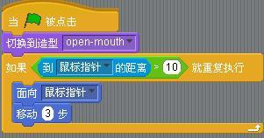](http://photo.blog.sina.com.cn/showpic.html#blogid=4460236d0100lf6o&url=http://s15.sinaimg.cn/orignal/4460236dx91b2c129ce9e)

1）理解： [](http://photo.blog.sina.com.cn/showpic.html#blogid=4460236d0100lf6o&url=http://s16.sinaimg.cn/orignal/4460236dx91b2c129dcdf)模块的意思。并理解：如果鼠标指针离角色的距离大于10就去重复执行部件内部的脚本块，直到条件为假（鼠标指针离角色的距离小于或等于10）就停止该部件。

    2）请同学比较[](http://photo.blog.sina.com.cn/showpic.html#blogid=4460236d0100lf6o&url=http://s16.sinaimg.cn/orignal/4460236dx91b2c129dcdf) 模块和前面学过的[](http://photo.blog.sina.com.cn/showpic.html#blogid=4460236d0100lf6o&url=http://s1.sinaimg.cn/orignal/4460236dx91b2d885c890)模块，看一看，有什么不同？

2、胖胖鱼遇到小鱼，是通过什么交互模块来接受广播信号的？接收到广播后胖胖鱼发生了什么？

[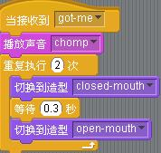](http://photo.blog.sina.com.cn/showpic.html#blogid=4460236d0100lf6o&url=http://s7.sinaimg.cn/orignal/4460236dx91b2c0ce5566)

3、小鱼的脚本中，说一说控制小鱼欢快游动的脚本块是哪些？

4、小鱼遇到胖胖鱼，是通过什么模块来完成的？遇到胖胖鱼后，小鱼通过什么交互模块来发出广播信号的？小鱼广播信号后，做了些什么？

[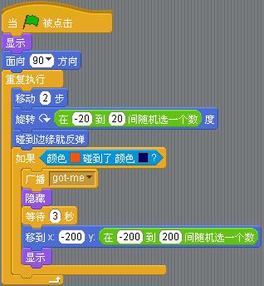](http://photo.blog.sina.com.cn/showpic.html#blogid=4460236d0100lf6o&url=http://s6.sinaimg.cn/orignal/4460236dx91b2c157a075)

三、自由创作，搭建脚本

    1、再打开一个scratch窗口，开始创作。

    2、教师巡视指导，学生提出问题，请同学解决，共同学习。

四、分享作品，互相学习

   1、将自己的作品用FTP上传一次。

   2、通过“分享”将自己的作品丢在scratch网站上的自己的空间。

五、我们的收获

    在今天的学习创作过程中，尝试了游戏的创作，大家可以发挥想象，课后有时间和同学们交流，，将这个例子改进一下，使游戏更有吸引力。

你还有哪些问题没有弄清楚？课后可以继续去探究。

学生作品：

[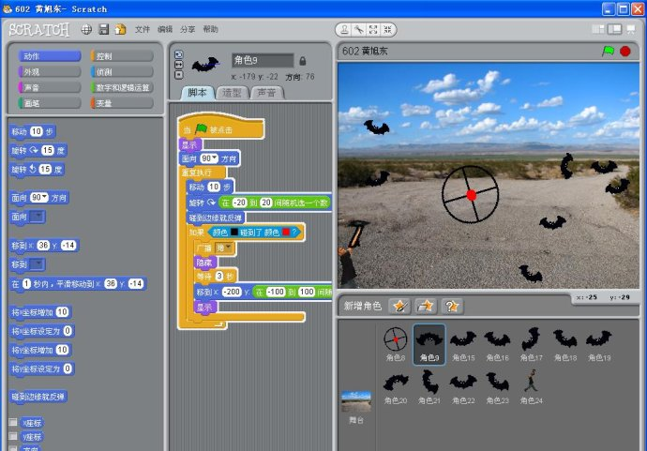](http://photo.blog.sina.com.cn/showpic.html#blogid=4460236d0100lf6o&url=http://s14.sinaimg.cn/orignal/4460236d493a902a8139d)  
  
[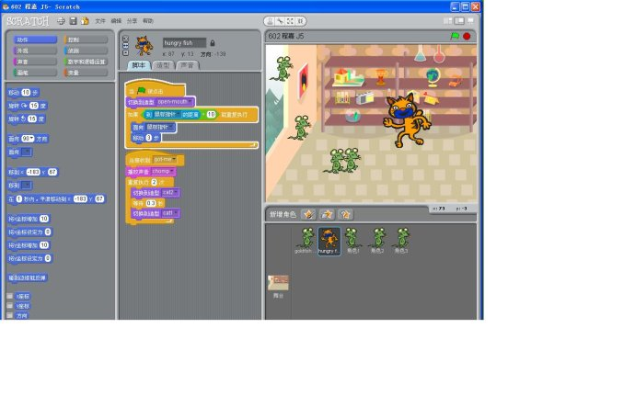](http://photo.blog.sina.com.cn/showpic.html#blogid=4460236d0100lf6o&url=http://s10.sinaimg.cn/orignal/4460236d493a902b8bb29)  
  
[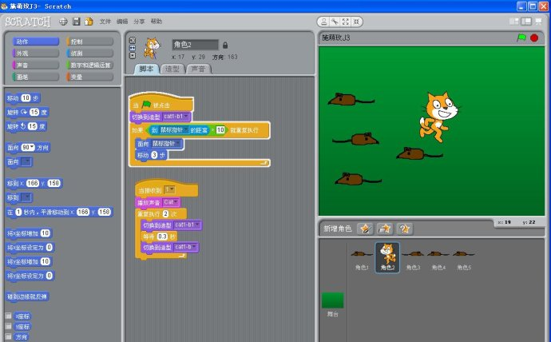](http://photo.blog.sina.com.cn/showpic.html#blogid=4460236d0100lf6o&url=http://s16.sinaimg.cn/orignal/4460236d2dc49a1ce8cef)  
  
[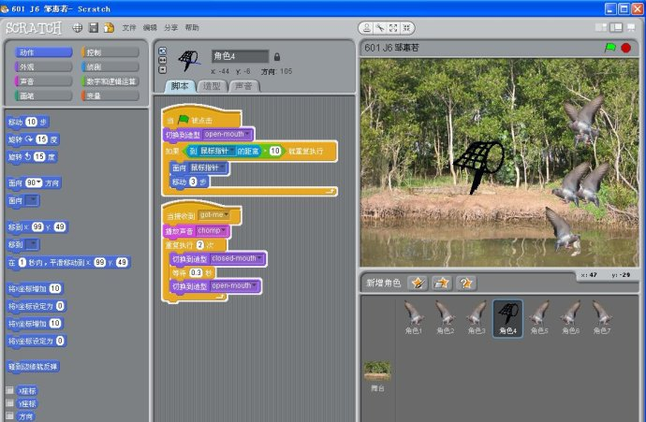](http://photo.blog.sina.com.cn/showpic.html#blogid=4460236d0100lf6o&url=http://s16.sinaimg.cn/orignal/4460236d493a903394f7f)  
  
[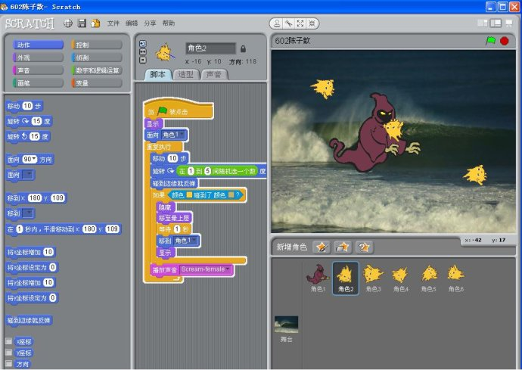](http://photo.blog.sina.com.cn/showpic.html#blogid=4460236d0100lf6o&url=http://s1.sinaimg.cn/orignal/4460236d493a903424f50)  
  
[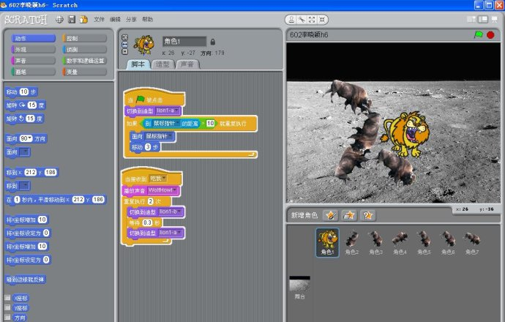](http://photo.blog.sina.com.cn/showpic.html#blogid=4460236d0100lf6o&url=http://s15.sinaimg.cn/orignal/4460236d493a90357f6ce)  
  
[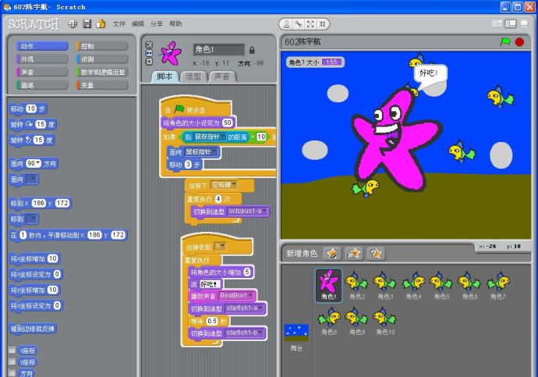](http://photo.blog.sina.com.cn/showpic.html#blogid=4460236d0100lf6o&url=http://s16.sinaimg.cn/orignal/4460236d493a90368318f)  
  
[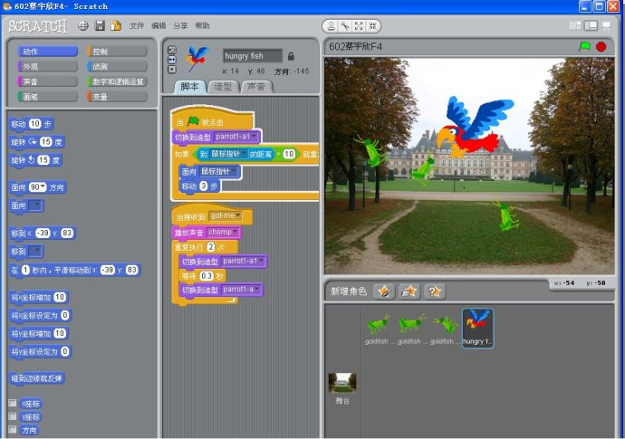](http://photo.blog.sina.com.cn/showpic.html#blogid=4460236d0100lf6o&url=http://s7.sinaimg.cn/orignal/4460236d493a903a11df6)

课后反思：

    这节课是学生第一次接触游戏类范例，应该是学生极为受欢迎的学习内容，课堂上我没有讲解多少，照例，让学生先学，有问题提出，我们共同解决，我今天发现学生课堂提问很少，一个个很专心的在研读脚本，思量着自己该怎么来创作一个游戏，看着他们皱着眉头不断思索，不断尝试，到最后眉开眼笑，举起小手展示自己的作品，真是又一次体验了创作的快乐。我发现学生模仿能力强，会用但概念不一定全明白。

第9课 拦球

教学目标

   1、学习范例，能理解和运用[](http://photo.blog.sina.com.cn/showpic.html#blogid=4460236d0100loqh&url=http://s14.sinaimg.cn/orignal/4460236dx926a7870768d)模块，控制角色改变方向（角色反方向）。

   2、学习范例，能理解和运用 模块，控制角色直到碰到指定的颜色才继续执行后面的脚本。

   3、学习范例，能理解和运用[](http://photo.blog.sina.com.cn/showpic.html#blogid=4460236d0100loqh&url=http://s1.sinaimg.cn/orignal/4460236dx926a78f9d3d0) 模块，控制角色的X坐标为鼠标光标的X坐标，实现角色随鼠标移动。

教学课时：

   1课时

学生：6年级

教学过程：

    一、谈话创设情景

    同学们最喜欢玩游戏，可是你们想不想自己来编游戏呢？Scratch中有很多游戏例子，请看：老师打开“Games” 文件夹中第4个“Pong” 例子，一个蓝色小球从上往下移动，底部有一根黑色小木条随鼠标移动拦截小球，拦截失败小球将落到红色区域，游戏结束。这个游戏很简单，今天我们来模仿这个例子，自己来编游戏玩一玩。

[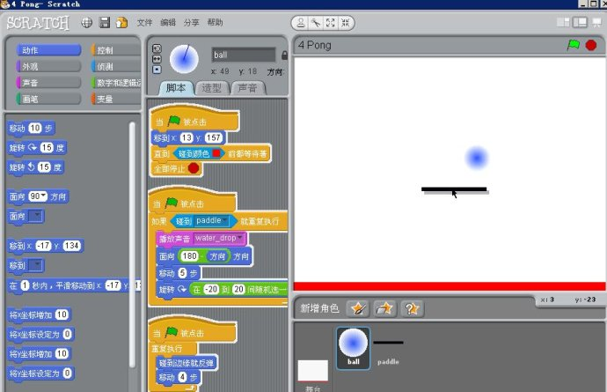](http://photo.blog.sina.com.cn/showpic.html#blogid=4460236d0100loqh&url=http://s13.sinaimg.cn/orignal/4460236dx926a9cdb263c)

    二、范例研习，探究发现

    同学们打开 “Games” 文件夹中第4个“Pong” 例子，自学脚本，学习完后，你是如何理解的，请同学们说一说脚本的意思。

    1、小球每次都是从一个固定的地方开始往下落，指出脚本中关键的模块。帮助学生理解坐标的概念。

[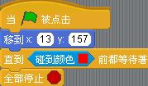](http://photo.blog.sina.com.cn/showpic.html#blogid=4460236d0100loqh&url=http://s8.sinaimg.cn/orignal/4460236dx926a788eff07)

[](http://photo.blog.sina.com.cn/showpic.html#blogid=4460236d0100loqh&url=http://s12.sinaimg.cn/orignal/4460236dx926a78db44ab)模块是直到遇到指定的颜色后，在执行该模块下面的脚本，没有遇到指定的颜色，就等待。

    2、理解拦球的角色（一条直线）随鼠标来回移动的脚本。

[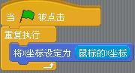](http://photo.blog.sina.com.cn/showpic.html#blogid=4460236d0100loqh&url=http://s11.sinaimg.cn/orignal/4460236dx926a789e375a)

          将脚本改成以下脚本试一试，有什么不同？

[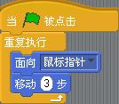](http://photo.blog.sina.com.cn/showpic.html#blogid=4460236d0100loqh&url=http://s13.sinaimg.cn/orignal/4460236dx926a782423ec)

     3、小球碰到拦球的角色（一条直线）后，反弹回去的脚本。

[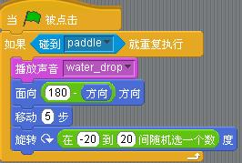](http://photo.blog.sina.com.cn/showpic.html#blogid=4460236d0100loqh&url=http://s13.sinaimg.cn/orignal/4460236dx926a78ad69ac)

              重点理解[](http://photo.blog.sina.com.cn/showpic.html#blogid=4460236d0100loqh&url=http://s6.sinaimg.cn/orignal/4460236dx926a78cbf135) 模块在脚本中起的作用。

              尝试一下：删除“移动”和“旋转”模块，会影响游戏的效果吗？

三、自由创作，搭建脚本

     1、再打开一个scratch窗口，开始创作。

     2、修改脚本，使小球从左边开始向右移动，拦球的角色放在右边。

     3、教师巡视指导，学生提出问题，请同学解决，共同学习。

四、分享作品，互相学习

    1、点评学生作品。

    2、将自己的作品用FTP上传一次。

    3、通过“分享”将自己的作品丢在scratch网站上的自己的空间。

五、我们的收获

    在今天的学习创作过程中，我们又一次尝试了简单游戏的创作，大家可以发挥想象，课后和同学们交流，将这个例子改进一下，使游戏更有挑战力。

    你还有哪些问题没有弄清楚？课后可以继续去探究。

学生作品：

[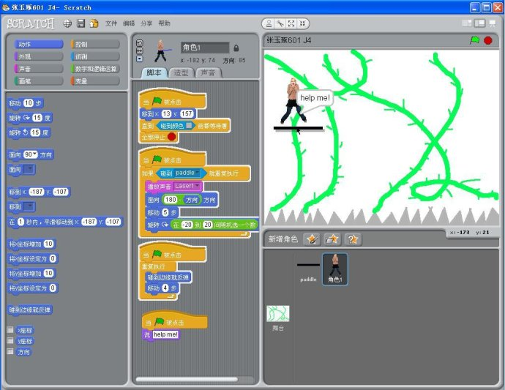](http://photo.blog.sina.com.cn/showpic.html#blogid=4460236d0100loqh&url=http://s12.sinaimg.cn/orignal/4460236d07540aaff5c3b)  
  
[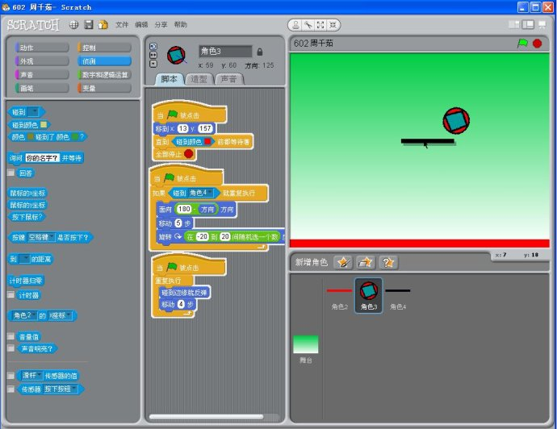](http://photo.blog.sina.com.cn/showpic.html#blogid=4460236d0100loqh&url=http://s11.sinaimg.cn/orignal/4460236d49486ae3188ea)  
  
[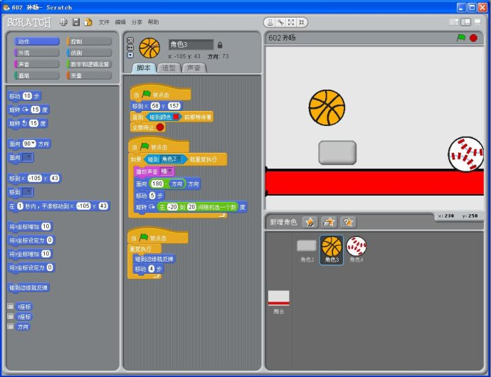](http://photo.blog.sina.com.cn/showpic.html#blogid=4460236d0100loqh&url=http://s7.sinaimg.cn/orignal/4460236d49486ae263e06)  
  
[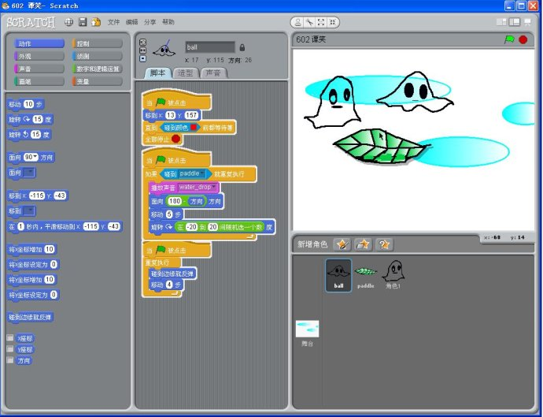](http://photo.blog.sina.com.cn/showpic.html#blogid=4460236d0100loqh&url=http://s12.sinaimg.cn/orignal/4460236d49486ae3f6d8b)  
  
[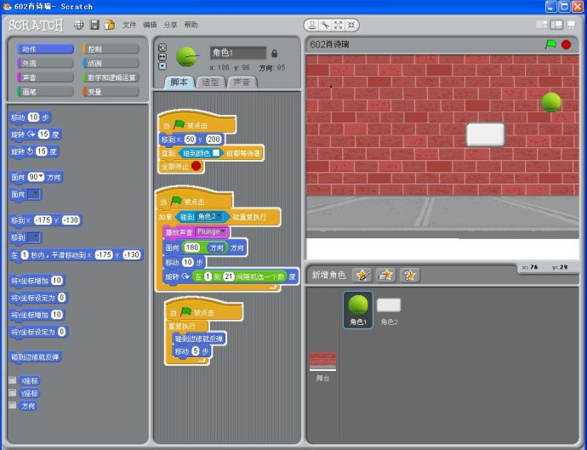](http://photo.blog.sina.com.cn/showpic.html#blogid=4460236d0100loqh&url=http://s8.sinaimg.cn/orignal/4460236d49486ae4e0147)  
  
[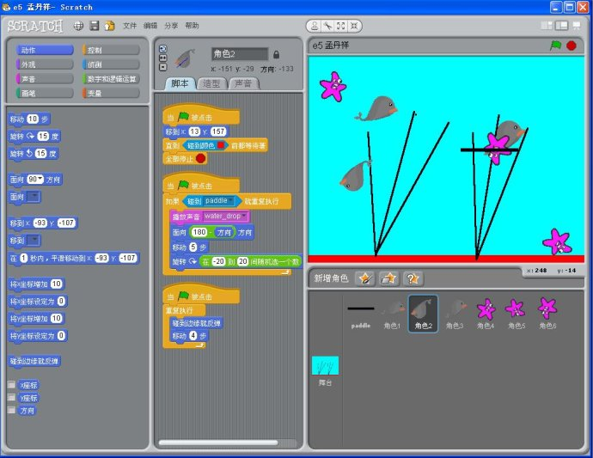](http://photo.blog.sina.com.cn/showpic.html#blogid=4460236d0100loqh&url=http://s15.sinaimg.cn/orignal/4460236d49486ae4d05de)  
  
[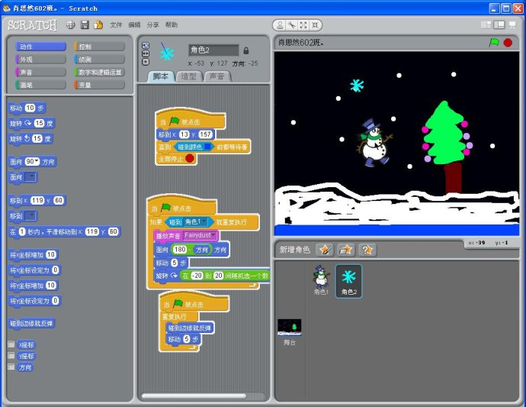](http://photo.blog.sina.com.cn/showpic.html#blogid=4460236d0100loqh&url=http://s15.sinaimg.cn/orignal/4460236d2dcd42cf4655e)  
  
[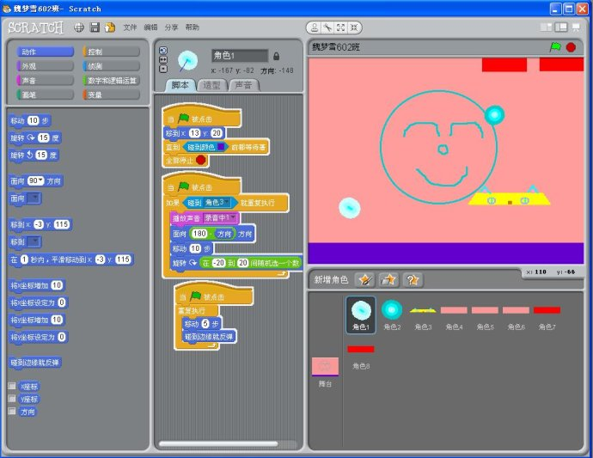](http://photo.blog.sina.com.cn/showpic.html#blogid=4460236d0100loqh&url=http://s10.sinaimg.cn/orignal/4460236d49486ae6ce469)  
  
[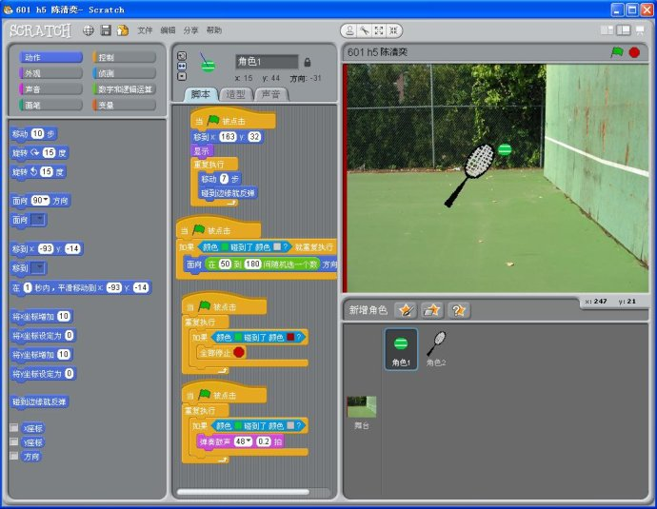](http://photo.blog.sina.com.cn/showpic.html#blogid=4460236d0100loqh&url=http://s8.sinaimg.cn/orignal/4460236d49486ae6fe207)  
  
[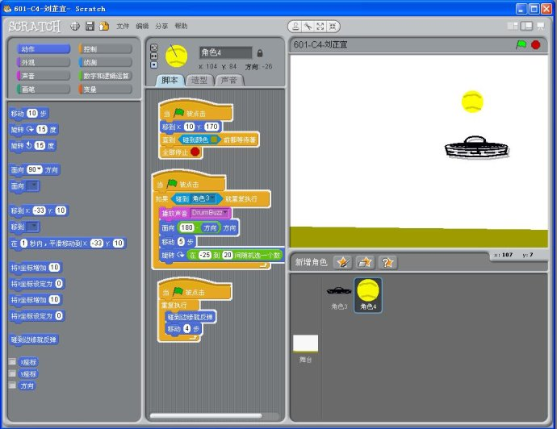](http://photo.blog.sina.com.cn/showpic.html#blogid=4460236d0100loqh&url=http://s15.sinaimg.cn/orignal/4460236d49486ae764c2e)  
  
[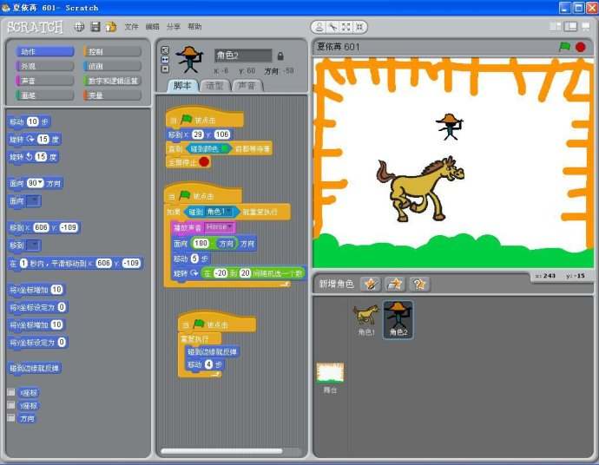](http://photo.blog.sina.com.cn/showpic.html#blogid=4460236d0100loqh&url=http://s14.sinaimg.cn/orignal/4460236d49486ae8e5c2d)

课后反思：

第10课  娃娃越障碍

教学目标

    1、学习范例，能理解和运用[](http://photo.blog.sina.com.cn/showpic.html#blogid=4460236d0100m8ly&url=http://s2.sinaimg.cn/orignal/4460236dx945f69efe001) 模块创建一个变量。

    2、能理解和运用[](http://photo.blog.sina.com.cn/showpic.html#blogid=4460236d0100m8ly&url=http://s3.sinaimg.cn/orignal/4460236dx945f69ff34b2) 和 [](http://photo.blog.sina.com.cn/showpic.html#blogid=4460236d0100m8ly&url=http://s12.sinaimg.cn/orignal/4460236dx945f69ff35eb)模块，控制角色移动。

    3、学习范例，能理解和运用以下脚本，控制娃娃停留在绿色边缘上。

[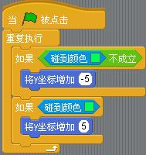](http://photo.blog.sina.com.cn/showpic.html#blogid=4460236d0100m8ly&url=http://s4.sinaimg.cn/orignal/4460236dx945f6a0e5c53)

      4、学习范例，能理解和运用以下脚本，控制“山”的角色移动，类似卷轴的效果。

[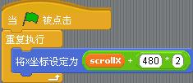](http://photo.blog.sina.com.cn/showpic.html#blogid=4460236d0100m8ly&url=http://s13.sinaimg.cn/orignal/4460236dx945f6a1dac2c)

教学课时：

   1课时

学生：6年级

教学过程：

    一、创设情景，揭示主题

    同学们一定玩过超级玛丽的游戏，玛丽上下跳着越过各种障碍，最终到达目的地，Scratch中也有一款类似的游戏例子，请看：老师打开“Games” 文件夹中第8个“Scrolling Demo” 例子，一个可爱的娃娃脸出现在蓝天白云下，地面上有一座座绿色的小山峰，按上下左右键，娃娃开始紧张的旅程。这个游戏很简单，但有很多地方值得我们研究，下面我们来学习学习这个例子，看自己能否创作一个娃娃过障碍的游戏。

[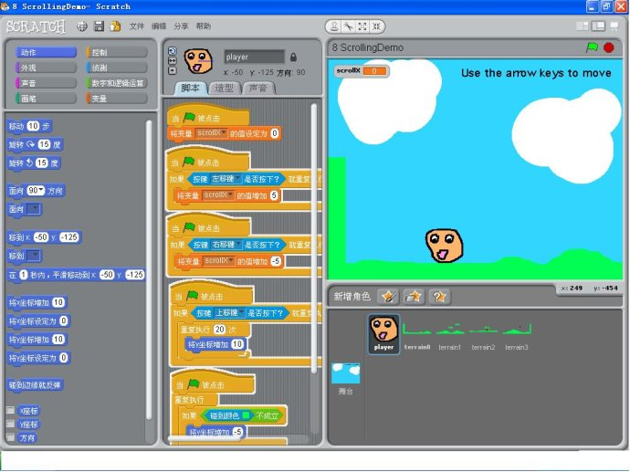](http://photo.blog.sina.com.cn/showpic.html#blogid=4460236d0100m8ly&url=http://s8.sinaimg.cn/orignal/4460236dx945f69e0a2b7)

二、范例研习，探究发现

    同学们打开 “Games” 文件夹中第8个“Scrolling Demo” 例子，体验一下，看一看老师给你的研究问题。

    1、本作品有两个方面非常值得大家研究

       一是：类似超级玛丽跳上跳下；

       二是：将画面一直延长（有卷轴的感觉）；

     2、找一找，作品中的利用一个什么脚本总可以让娃娃停留在绿色边缘上？能读懂吗？

[](http://photo.blog.sina.com.cn/showpic.html#blogid=4460236d0100m8ly&url=http://s4.sinaimg.cn/orignal/4460236dx945f6a0e5c53)

      3、研究一下画面中卷动的部分

          一是：尝试一下娃娃脸的脚本，看娃娃能左右移动吗？不能，哪以下脚本有什么作用呢?

[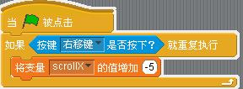](http://photo.blog.sina.com.cn/showpic.html#blogid=4460236d0100m8ly&url=http://s14.sinaimg.cn/orignal/4460236dx945f69b2d40d)

[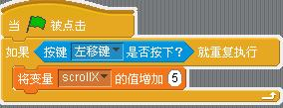](http://photo.blog.sina.com.cn/showpic.html#blogid=4460236d0100m8ly&url=http://s10.sinaimg.cn/orignal/4460236dx945f6a2ce8e9)

          二是；尝试一下娃娃脸的脚本，看娃娃能上下移动吗？

          三是：能读懂以下脚本，移动的是“山”的角色，通过一个变量scrollx来控制画面的移动；

[](http://photo.blog.sina.com.cn/showpic.html#blogid=4460236d0100m8ly&url=http://s13.sinaimg.cn/orignal/4460236dx945f6a1dac2c)

         四是：探究一下每座“山”的角色在舞台上的开始位置是怎样的？

三、自由创作，搭建脚本

       1、再打开一个scratch窗口，开始创作。

       2、修改脚本创建一个创意娃娃脸。

       3、修改脚本，创建特色障碍角色。

       4、教师巡视指导，学生提出问题，师生共同解决，互相长进。

四、分享作品，互相学习

    1、点评学生作品。

    2、将自己的作品用FTP上传一次。

    3、通过“分享”将自己的作品丢在scratch网站上的自己的空间。

五、我们的收获

    在今天的学习创作过程中，我们又一次尝试了游戏创作给同学们带来的快乐，同学们可以发挥想象，把自己想构想出的内容，课后和同学们交流，将这个例子改进一下，增加游戏的难度系数，使游戏更刺激。

第11课  表情制造机

教学目标：

    1、运用控制模块[](http://photo.blog.sina.com.cn/showpic.html#blogid=4460236d0100m28m&url=http://s3.sinaimg.cn/orignal/4460236d493b6a3c10252)控制角色被点击后，开始执行下面的脚本。

    2、重点启发学生发挥创意，制作不同的造型。

    3、学习学习scratch内建作品“Interactive Art”文件夹中其他互动式范例。

教学课时：

   1课时

学生：6年级

教学过程：

    一、创设情景

    这节课我们来开心一下，送大家一个超级好玩的表情制造机，请跟老师打开例子“Interactive Art”文件夹中第2个例子“Expression Creator”，来！在脸上各部位点一下，哇！立刻有变化，看一看是不是很有趣。

[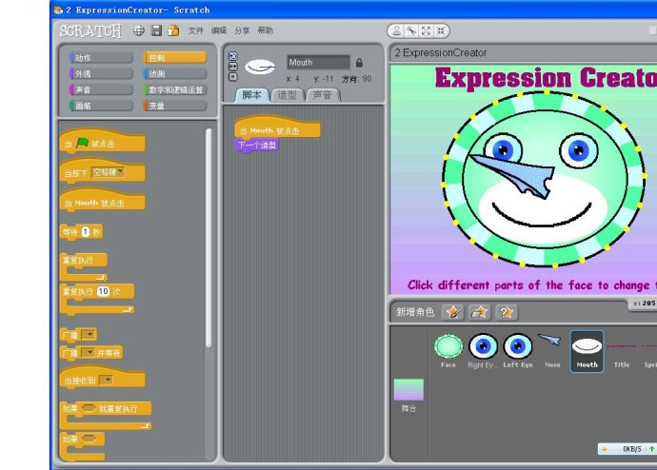](http://photo.blog.sina.com.cn/showpic.html#blogid=4460236d0100m28m&url=http://s2.sinaimg.cn/orignal/4460236dx752af1a2fc51)

 二、自主学习，探究发现

     同学们打开这个例子，看一看，轻松地体验一会，发挥你的创意也来制作一个更有趣的表情制造机。本节课重点探究的是：

    1、如何发挥你的创意，制造不同的造型。

    2、注意控制脚本中使用的是[](http://photo.blog.sina.com.cn/showpic.html#blogid=4460236d0100m28m&url=http://s3.sinaimg.cn/orignal/4460236d493b6a3c10252) 模块，角色被点击后，开始执行下面的脚本。

    3、舞台背景的脚本。

    4、同时，也可以看一看“Interactive Art”文件夹中其他的范例，了解一下互动脚本的编写。

    5、最后，请同学说一说你是如何理解这个例子的。

三、自由创作，搭建脚本

     1、再打开一个scratch窗口，开始创作。

     2、发挥想象，模范例子，我可以用这个设计思想做一个什么呢？说一说。

     3、教师巡视指导，学生提出问题，请同学解决，共同学习。

四、分享作品，互相学习

    1、点评学生作品。

    2、将自己的作品用FTP上传一次。

    3、通过“分享”将自己的作品丢在scratch网站上的自己的空间。

五、我们的收获

      在今天的学习创作过程中，我们可以知道scratch内建有很多作品，有趣，好玩，由于课堂时间有限，我们不可以一一来学习，课后有时间，按照老师教你的学习方法自己去摸索吧！相信大家一定能成为设计高手。

学生作品

[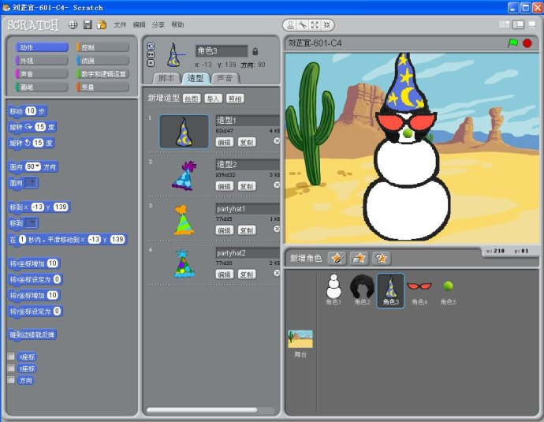](http://photo.blog.sina.com.cn/showpic.html#blogid=4460236d0100m28m&url=http://s16.sinaimg.cn/orignal/4460236d4955e778b44ef)  
  
[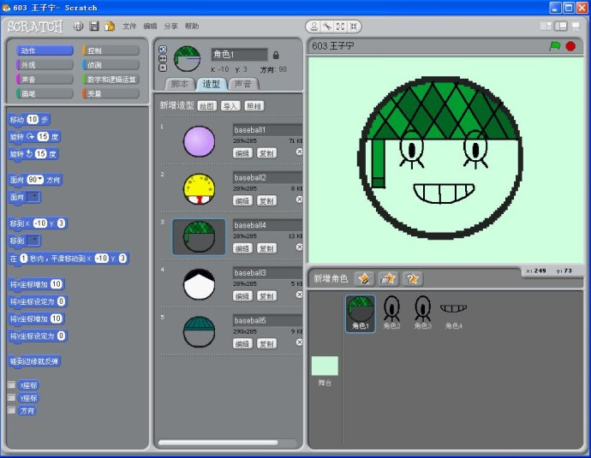](http://photo.blog.sina.com.cn/showpic.html#blogid=4460236d0100m28m&url=http://s11.sinaimg.cn/orignal/4460236d4955e778979aa)  
  
[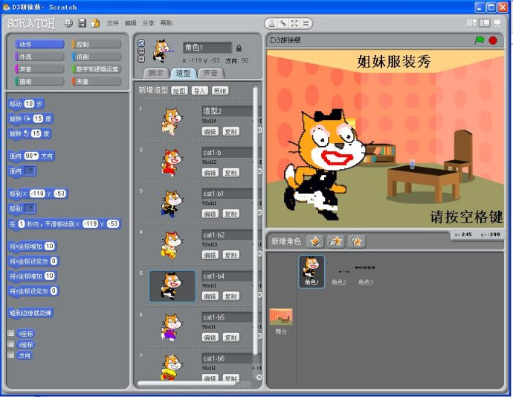](http://photo.blog.sina.com.cn/showpic.html#blogid=4460236d0100m28m&url=http://s11.sinaimg.cn/orignal/4460236d4955e77aa4c5a)  
  
[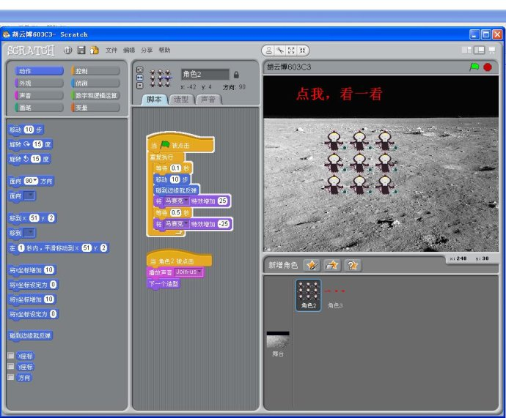](http://photo.blog.sina.com.cn/showpic.html#blogid=4460236d0100m28m&url=http://s7.sinaimg.cn/orignal/4460236d4955e77ad07e6)  
  
[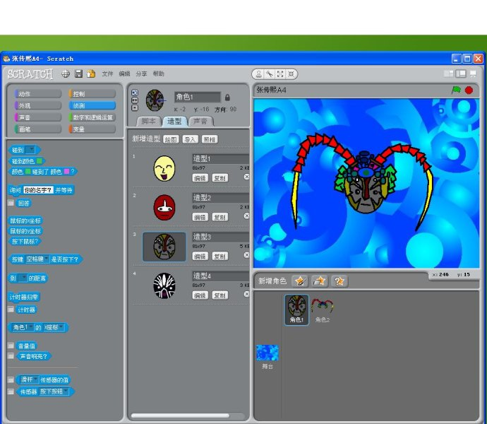](http://photo.blog.sina.com.cn/showpic.html#blogid=4460236d0100m28m&url=http://s9.sinaimg.cn/orignal/4460236d4955e77bffbe8)  
  
[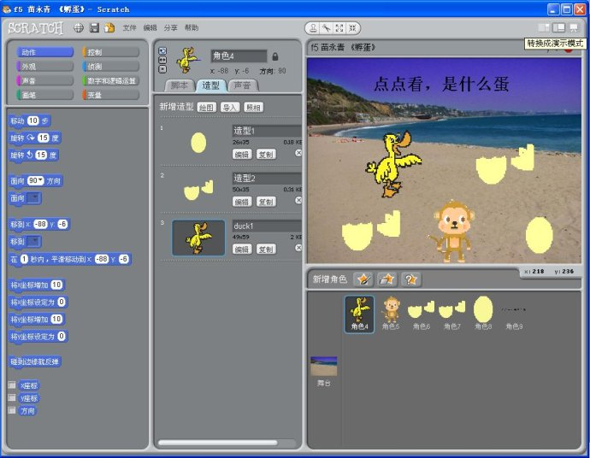](http://photo.blog.sina.com.cn/showpic.html#blogid=4460236d0100m28m&url=http://s14.sinaimg.cn/orignal/4460236d2dd5b0ad5587d)  
  
[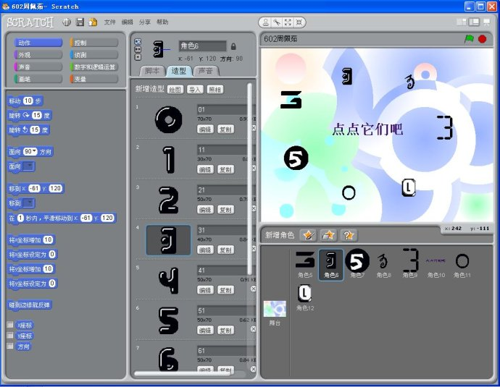](http://photo.blog.sina.com.cn/showpic.html#blogid=4460236d0100m28m&url=http://s16.sinaimg.cn/orignal/4460236d075563f30961f)  
  
[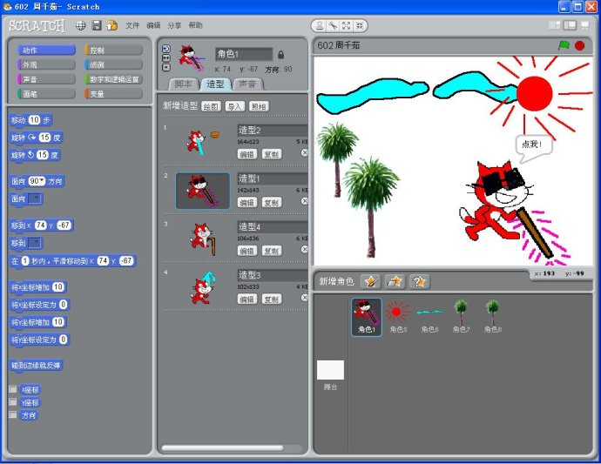](http://photo.blog.sina.com.cn/showpic.html#blogid=4460236d0100m28m&url=http://s10.sinaimg.cn/orignal/4460236d4955e77e42729)  
  
[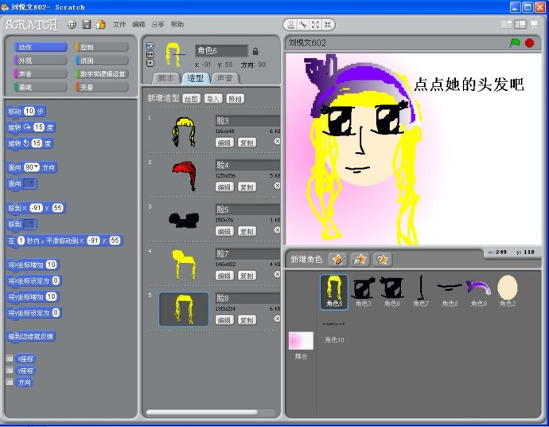](http://photo.blog.sina.com.cn/showpic.html#blogid=4460236d0100m28m&url=http://s13.sinaimg.cn/orignal/4460236d4955e77f5f68c)  
  
[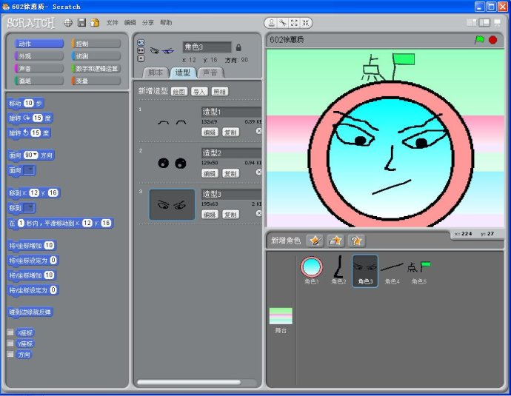](http://photo.blog.sina.com.cn/showpic.html#blogid=4460236d0100m28m&url=http://s5.sinaimg.cn/orignal/4460236d4955e78038464)  
  
[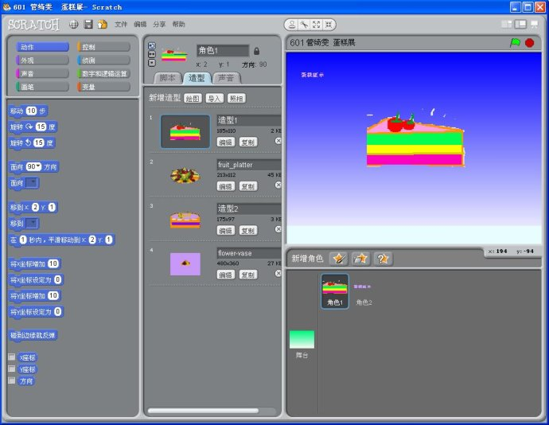](http://photo.blog.sina.com.cn/showpic.html#blogid=4460236d0100m28m&url=http://s13.sinaimg.cn/orignal/4460236d4955e78052e8c)  
  
[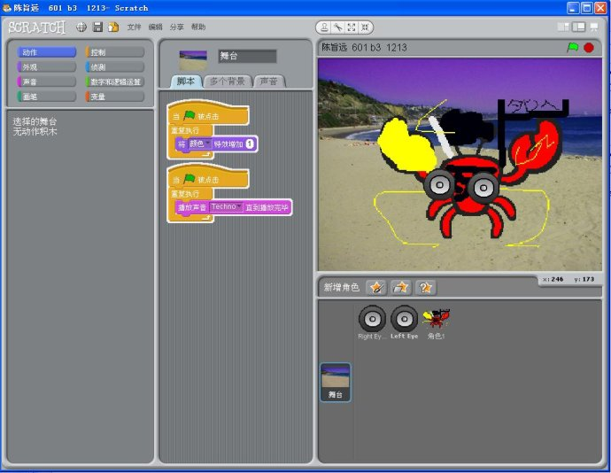](http://photo.blog.sina.com.cn/showpic.html#blogid=4460236d0100m28m&url=http://s1.sinaimg.cn/orignal/4460236d4955e78220910)  
  
[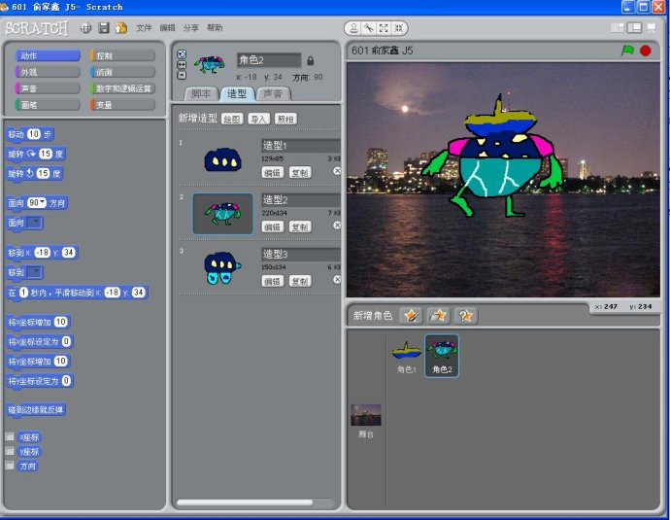](http://photo.blog.sina.com.cn/showpic.html#blogid=4460236d0100m28m&url=http://s8.sinaimg.cn/orignal/4460236d4955e7820bde7)  
  
[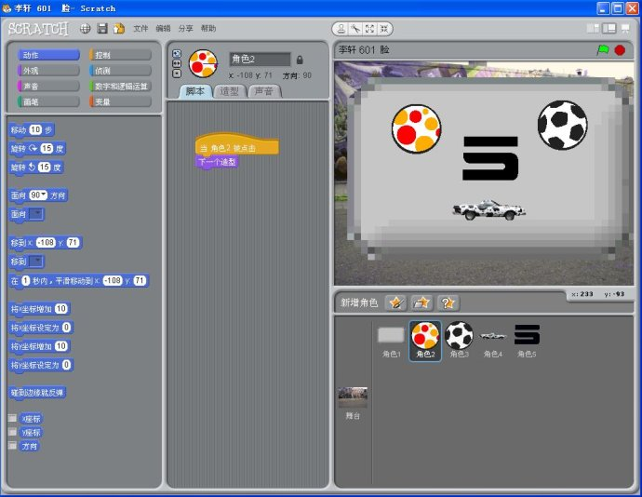](http://photo.blog.sina.com.cn/showpic.html#blogid=4460236d0100m28m&url=http://s13.sinaimg.cn/orignal/4460236d4955e7854973c)

第12课  盛装跳舞

教学目标

    1、学习范例，复习和运用[](http://photo.blog.sina.com.cn/showpic.html#blogid=4460236d0100m9c2&url=http://s7.sinaimg.cn/orignal/4460236dx947399089cf6)模块中各种图形特效的模块。

    2、学习范例，复习和运用[](http://photo.blog.sina.com.cn/showpic.html#blogid=4460236d0100m9c2&url=http://s8.sinaimg.cn/orignal/4460236dx947399089ea7) 模块中[](http://photo.blog.sina.com.cn/showpic.html#blogid=4460236d0100m9c2&url=http://s13.sinaimg.cn/orignal/4460236dx947398ad127c)模块和[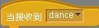](http://photo.blog.sina.com.cn/showpic.html#blogid=4460236d0100m9c2&url=http://s1.sinaimg.cn/orignal/4460236dx94739917e510)模块控制角色执行脚本。

   3、学习范例，能理解和运用[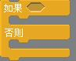](http://photo.blog.sina.com.cn/showpic.html#blogid=4460236d0100m9c2&url=http://s12.sinaimg.cn/orignal/4460236dx9473992723fb) 模块，控制角色根据条件为真,执行如果下面的脚本块，条件为假，执行否则下面的脚本块。

教学课时：

   1课时

学生：6年级

教学过程：

    一、创设情景，揭示主题

今天我们来学习一个盛装跳舞的小品，相信大家一定会很喜欢的，老师打开“Music and Dance” 文件夹中第5个“Dance Dress Up” 例子，点击“DANCE！”角色，看！一场模特表演赛开始了，四个女孩穿着漂亮的衣服，在音乐的伴奏下，扭动着身子，在舞台上载歌载舞，按下A B C D 任意一键，模特登台表演了，有趣吗？这个作品中角色脚本有的很长，动动脑，尝试尝试，相信你一定能理解，行动吧！

[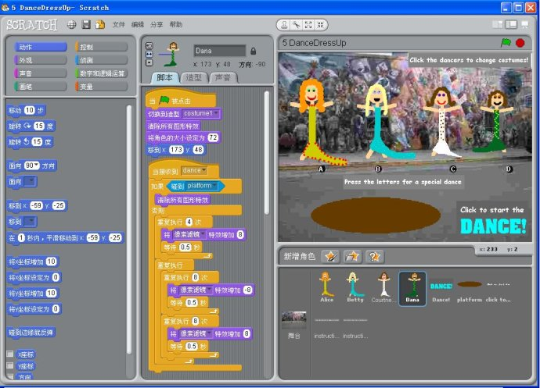](http://photo.blog.sina.com.cn/showpic.html#blogid=4460236d0100m9c2&url=http://s5.sinaimg.cn/orignal/4460236dx947398f973c4)

二、范例研习，探究发现

    请同学们打开 “Music and Dance” 文件夹中第5个“Dance Dress Up” 例子，来先体验一下，再看一看老师给你的研究问题。

1、思考：四个女孩如何做到扭腰扭臀的动作？回忆前面用过的特效模块。

2、理解该模块 [](http://photo.blog.sina.com.cn/showpic.html#blogid=4460236d0100m9c2&url=http://s12.sinaimg.cn/orignal/4460236dx9473992723fb)是如何在控制四个女孩在舞台上载歌载舞的。

3、研习一下，模特开始表演时所处的位置的脚本。

三、自由创作，搭建脚本

    1、再打开一个scratch窗口，开始创作。

2、发挥想象，制作不同的造型。

3、修改脚本，使模特表演更精彩。

    4、教师巡视指导，学生提出问题，师生共同解决，互相长进。

四、分享作品，互相学习

    1、点评学生作品。

    2、将自己的作品用FTP上传一次。

    3、通过“分享”将自己的作品丢在scratch网站上的自己的空间。

五、我们的收获

    在今天的学习创作过程中，我们又一次尝试了在作品中图形特效的应用，会让我们的作品增色不少，同时，同学们可以发挥想象，构造很多造型。在SCRATCH内建作品中还有许多针对特效的作品，不妨去看一看，学习别人是如何在应用特效设计作品的。

第13课  模拟实验

教学目标：

    1、学习范例，理解如何控制灯泡亮起来的设计方法。

    2、学习范例，理解用颜色来判断元件安装正确的设计方法。

    3、将灯泡换成其他的元件（风扇、喇叭），能让他们转起来，响起来。

    4、将舞台设计成电路图；如何设计元件的两种状态造型（开和闭）。

教学课时：

   1课时

学生：

  6年级

教学过程：

    一、创设情景，提出主题

    我们用一根导线把干电池的正极、负极和小灯泡连接起来，电流过灯丝的时候，灯泡会发光，科学课上，同学们做过了这个实验。这节课我们用scratch软件来设计一个电路点亮小灯泡，好吗？请看老师打开例子“电路”，瞧！老师用鼠标拖动各个元件把它们连接起来，将鼠标移到开关处，看，灯泡发光了！

[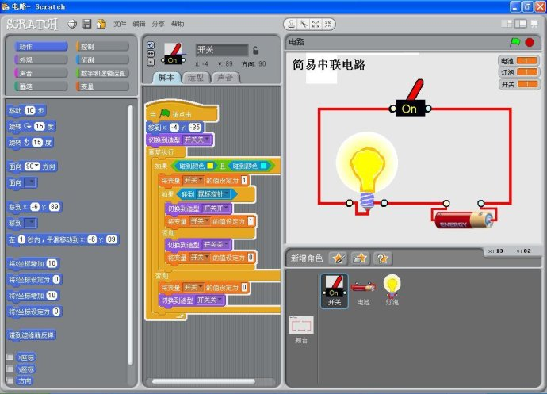](http://photo.blog.sina.com.cn/showpic.html#blogid=4460236d0100mt2p&url=http://s14.sinaimg.cn/orignal/4460236dx95f5e5f2f9ad)

二、范例研习，探究发现

    同学们打开D盘中“电路”这个例子，看一看，轻松地体验一会，发挥你的创意也来设计一个简易串联电路。本节课重点探究的是：

    1、脚本设计中如何控制灯泡亮起来的？

    2、创建三个变量，分别是开关、电池、灯泡，起什么作用？

    3、通过什么来判断元件安装正确的呢？

    4、脚本设计如何操作开关的开和闭的？

    5、舞台设计变成了什么？

    6、如何设计开关（开和闭）、电池、灯泡（发光和不发光）等角色造型？

三、自由创作，搭建脚本

     1、再打开一个scratch窗口，开始创作。

     2、模范例子，我可以用这个设计思想让喇叭发声或电扇转起来？

     3、教师巡视指导，学生提出问题，请同学解决，共同学习。

     4、演示范例，启发学生。

[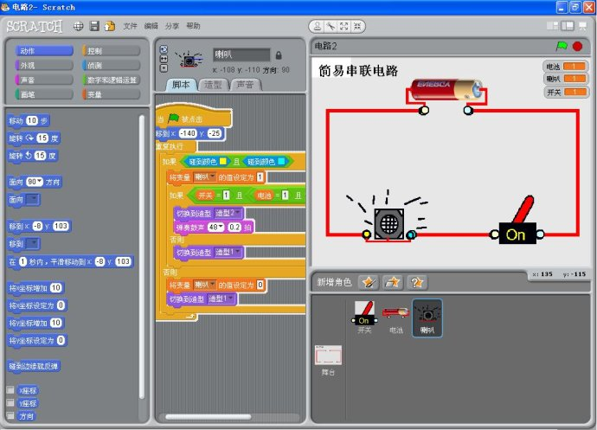](http://photo.blog.sina.com.cn/showpic.html#blogid=4460236d0100mt2p&url=http://s14.sinaimg.cn/orignal/4460236dx95f6040c648d)  
  
[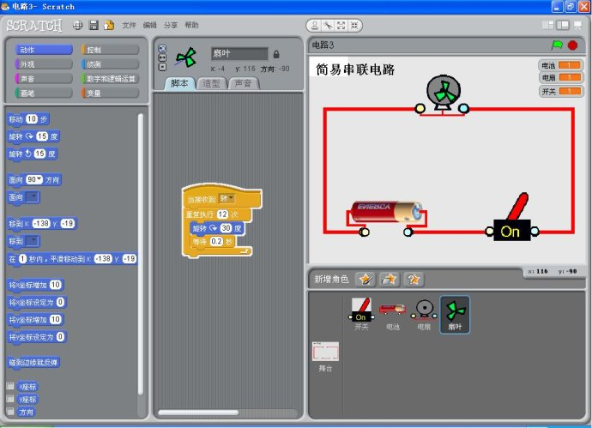](http://photo.blog.sina.com.cn/showpic.html#blogid=4460236d0100mt2p&url=http://s7.sinaimg.cn/orignal/4460236dx95f604773946)  
  
四、分享作品，互相学习

    1、点评学生作品。

    2、将自己的作品用FTP上传一次。

    3、通过“分享”将自己的作品丢在scratch网站上的自己的空间。

五、我们的收获

      在今天的学习创作过程中，我们还可以用scratch设计一些模拟的科学小实验。有兴趣的同学，不妨设计两个灯泡发光或多个元件同时通电的模拟实验。

第14课 海洋音乐盒

教学目标：

    1、学习范例，理解[](http://photo.blog.sina.com.cn/showpic.html#blogid=4460236d0100ng5a&url=http://s4.sinaimg.cn/orignal/4460236dx9837ce0a9b73)模块。通过移动鼠标改变变量（instrument）的值来设定不同乐器。

    2、学习范例，理解[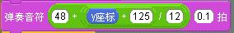](http://photo.blog.sina.com.cn/showpic.html#blogid=4460236d0100ng5a&url=http://s16.sinaimg.cn/orignal/4460236dx9837cdfb622f) 模块。通过移动鼠标改变变量（speed）的值来设定直线移动的速度。

    3、学习范例，理解并运用 [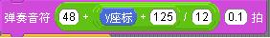](http://photo.blog.sina.com.cn/showpic.html#blogid=4460236d0100ng5a&url=http://s8.sinaimg.cn/orignal/4460236dx9837ce19d8d7)复合模块控制角色在不同位置发出不同音符。

    4、学习范例，理解并运用 [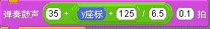](http://photo.blog.sina.com.cn/showpic.html#blogid=4460236d0100ng5a&url=http://s16.sinaimg.cn/orignal/4460236dx9837ce38625f)复合模块控制角色在不同位置发出不同鼓声。

教学课时：

    1课时

学生：

   6年级

教学过程：

一、创设情景，提出主题

    scratch还可以创作出弹奏各种各样音乐的作品，打开范例中“Music And Dance”中的第8个例子“Ocean Music Box”(海洋音乐盒)，来瞧一瞧，一条移动直线碰到不同的角色发出声音，用鼠标改变变量的值，哇！还能奏出不同的音乐，真是奇妙。我们也来设计一个有趣的音乐盒。

[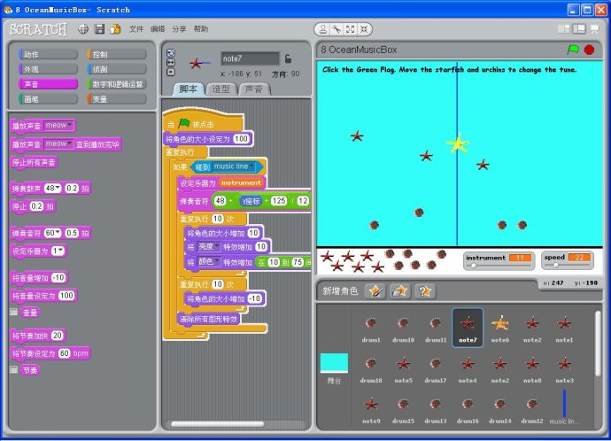](http://photo.blog.sina.com.cn/showpic.html#blogid=4460236d0100ng5a&url=http://s7.sinaimg.cn/orignal/4460236dx9837ce93d866)

二、范例研习，探究发现

    打开范例，尝试玩一下，你能听出什么吗？探究以下问题：

    1、研习范例，如何控制直线来回移动？

    2、研习范例，小星星遇到直线后，发出什么声音？如何设计这个声音的？同时造型有什么变化？

    3、研习范例，小球遇到直线后，发出什么鼓声？如何设计这个鼓声？同时造型有什么变化？

    4、用鼠标拖动变量[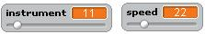](http://photo.blog.sina.com.cn/showpic.html#blogid=4460236d0100ng5a&url=http://s4.sinaimg.cn/orignal/4460236dx9837cddccc13)模块中的小圆点 ，听，声音有什么变化？直线移动的速度有什么变化？

   三、自由创作，搭建脚本

    1、准备设计一个什么背景？

    2、准备选择一个什么角色作为琴键？

    3、你打算设计一个什么角色来弹奏？

四、分享作品，互相学习

    1、点评学生作品。

    2、将自己的作品用FTP上传一次。

    3、通过“分享”将自己的作品丢在scratch网站上的自己的空间。

五、我们的收获

      在今天的学习创作过程中，我们知道scratch除做动画还可以演奏不同歌曲。有兴趣，自己来创作一段美妙的音乐，让大家欣赏欣赏。

第15课 神秘花园

教学目标：

    1、学习范例，能控制角色用[](http://photo.blog.sina.com.cn/showpic.html#blogid=4460236d0100ng5p&url=http://s13.sinaimg.cn/orignal/4460236dx759f30fe9cac)模块画各种图形。

    2、学习范例，理解并运用[](http://photo.blog.sina.com.cn/showpic.html#blogid=4460236d0100ng5p&url=http://s4.sinaimg.cn/orignal/4460236dx9837fd5dc893)和 [](http://photo.blog.sina.com.cn/showpic.html#blogid=4460236d0100ng5p&url=http://s16.sinaimg.cn/orignal/4460236dx759f310ad8ff)模块控制角色画花。

    3、学习范例，能用[](http://photo.blog.sina.com.cn/showpic.html#blogid=4460236d0100ng5p&url=http://s15.sinaimg.cn/orignal/4460236dx759f310df05e)模块创建变量，并将变量的值设定在 [](http://photo.blog.sina.com.cn/showpic.html#blogid=4460236d0100ng5p&url=http://s2.sinaimg.cn/orignal/4460236dx759f310f7f51)之间，通过控制角色幸运天使在变量小于95时出现。

教学课时：

    1课时

学生：

    6年级

教学过程：

一、创设情景，提出主题

    scratch八大模块中有一个“画笔”类，利用它也可以创作出很酷的作品，请同学欣赏老师创作的作品---神秘花园。

    只要在舞台上任意位置按一下鼠标，花仙子都会伴随着清脆的声音从舞台的底部慢慢升到鼠标的位置“开”一朵五颜六色的花，中途还会有美丽的幸运天使出现。想不想知道老师用什么方法来创作的呢？

[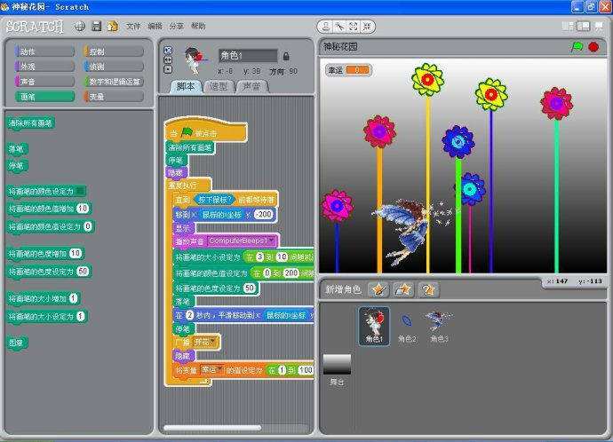](http://photo.blog.sina.com.cn/showpic.html#blogid=4460236d0100ng5p&url=http://s5.sinaimg.cn/orignal/4460236dx759f30fd2ac4)

二、范例研习，探究发现

    打开D盘中“神秘花园”的范例，尝试玩一下，看你能见到幸运天使吗？探究一下问题：

    1、研习下面的脚本，花仙子是如何来画一根“茎”？你能找到画一根“茎”关键的模块吗？

[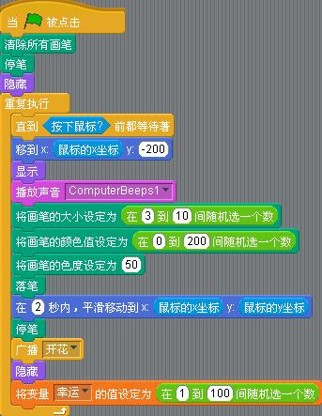](http://photo.blog.sina.com.cn/showpic.html#blogid=4460236d0100ng5p&url=http://s15.sinaimg.cn/orignal/4460236dx759f3728b64e)

2、研习下面的脚本，利用什么模块来完成角色在舞台上画花？

[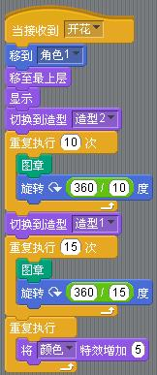](http://photo.blog.sina.com.cn/showpic.html#blogid=4460236d0100ng5p&url=http://s10.sinaimg.cn/orignal/4460236dx759f31171a79)

3、如何控制角色在鼠标停留的位置画花？

[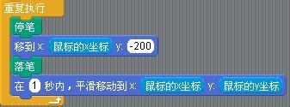](http://photo.blog.sina.com.cn/showpic.html#blogid=4460236d0100ng5p&url=http://s6.sinaimg.cn/orignal/4460236dx759f30f3ede5)

4、如何实现幸运天使随机出现？

[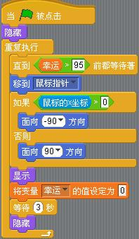](http://photo.blog.sina.com.cn/showpic.html#blogid=4460236d0100ng5p&url=http://s5.sinaimg.cn/orignal/4460236dx759f30f26c44)

 5、你还可以打开scratch范例中“Interactive Art”文件中的第7个例子“Garden Secret”，看一看。想一想：如何设计5个花瓣，在不同的位置画不同的花？

三、自由创作，搭建脚本

    1、用什么来设计神秘花园的背景？

    2、你准备选择一个什么角色来画画一根“茎”？

    2、你打算设计一个什么花瓣，画一朵什么样的花？

    3、选一个什么角色当幸运天使？天使如何出现呢？

四、分享作品，互相学习

    1、点评学生作品。

    2、将自己的作品用FTP上传一次。

    3、通过“分享”将自己的作品丢在scratch网站上的自己的空间。

五、我们的收获

      在今天的学习创作过程中，我们知道scratch除做动画还可以画图，动动脑，用画笔模块也可创作很多很酷的作品。

第16课 开幕式点火仪式

（第一课时）

教学目标：

    1、从网上下载图片，能用SCRATCH中的画图工具加工图片素材。

    2、网上收集音乐，能用千千静听转换音乐文件格式。

    3、启发学生围绕主题构思情景。

    4、设计舞台和角色。

    5、培养学生在创作过程中对美感的追求。

教学课时：

    3课时

教学重点：

    帮助学生用千千静听转换音乐文件格式。

教学难点：

   启发学生围绕主题构思情景。

教学过程：

   一、提出出题

师：人们常说，一个好的开幕式，一个构思精妙的点火仪式，意味着奥运会成功一半。细数现代奥运会历史上那些令人难忘的开幕式，无不都有着一个激动人心的点火仪式。从1984年洛杉矶开始，每届奥运会开幕式的点火仪式都各有特色。下面就请跟随这些文字和图片，一起重温那些动人的时刻。

师：播放

师：看完课件，给你映像最深的是哪一个开幕式？

生：

师：给我映像最深的是：悉尼是从水中升起火炬台；北京是李宁做出高难动作在空中点火。

师：这节课，请同学自己来创作设计一个精彩的开幕式点火仪式。

二、范例研习

    1、请欣赏老师创作的一个作品，看，一个主火炬台由小到大慢慢出现。点击鼠标后，一个火种从上往下缓缓向主火炬台移去，直到碰到主火炬，接下来音乐响起，天空出现闪烁的星星，火焰飘动起来；数秒后切换音乐，两名手握火炬的运动员从场外跑进画面。

[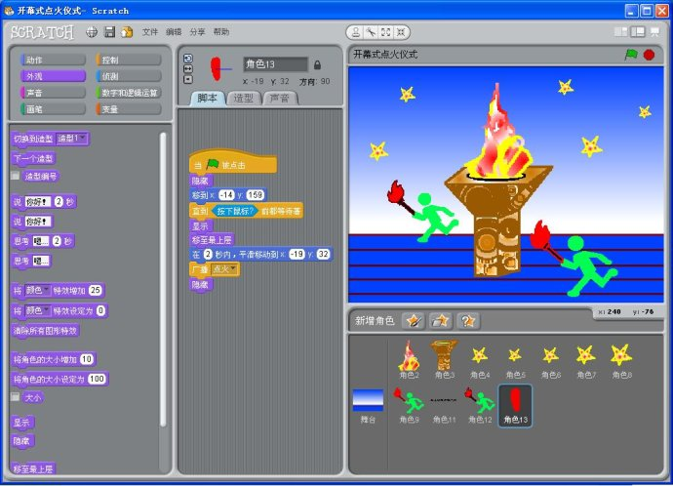](http://photo.blog.sina.com.cn/showpic.html#blogid=4460236d0100ng5z&url=http://s3.sinaimg.cn/orignal/4460236dx98384748e2c2)

2、你准备创作一个什么样的开幕式点火仪式呢？

三、模仿设计

1、构思情景

   1）点火开始的场景，主火炬台如何出现在舞台上？

   2）点火者如何出现在舞台上并采用什么方式实现点火？

   3）点火成功后，画面如何设计？

2、舞台的设计

3、角色的挑选和设计

    主火炬台、火焰、点火者以及配角

4、音乐的选择

四、自由创作

1、图片素材的加工

   方法1：用SCRATCH中画图工具，自己绘绘制角色或舞台背景。

   方法2：在网上收集图片，用“图片另存为”将图片下载，然后导入到SCRATCH中，用画图工具进行加工处理，设计出自己需要的角色或舞台背景。

2、收集音乐，用千千静听转化文件格式。

五、分享交流

    1、请同学们说一说自己在创作中，还需要得到哪些帮助？

    2、谈一谈，在创作过程中你用到什么技巧？

第17课 开幕式点火仪式

（第二课时）

教学目标：

    1、继续完善角色的设计和舞台的设计。

    2、指导学生完成脚本的设计。

教学课时：

   1课时

教学重点：

   启发学生如何完成点火的脚本设计。

教学难点：

   指导学生遇到的各种脚本设计问题。

教学过程：

一、讲述导入

   上节课，同学们已经完成了角色和舞台的设计，接下来，如何来实现同学们的构思呢？

    第一场景：主火炬台如何出现在舞台上？

    第二场景：点火者用什么方式点火？

    第三场景：点火成功后舞台出现一个什么样的热闹场面？

    其他：……

二、脚本设计

师：请同学们说一说，你的设计思想。

1、如何设计点火的方式

     同学们可以借鉴下面的脚本设计。

 1）点火者移到坐标的位置发出广播“点火”， 火焰接受广播“点火”，实现不同角色之间交互。

[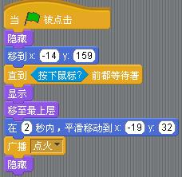](http://photo.blog.sina.com.cn/showpic.html#blogid=4460236d0100ng65&url=http://s6.sinaimg.cn/orignal/4460236dx98385e790825)  
  
 2）你还能想到其他的方法吗？比如点火者碰到角色（主火炬台）后发出广播“点火”， 火焰接受广播“点火”，实现不同角色之间交互。

 3）比如，点火者碰到角色区中某种颜色，发出广播“点火”， 火焰接受广播“点火”，实现不同角色之间交互。

   ……

2、如何设计火焰

   1）设计三个造型，用切换造型，实现火焰飘动。  
[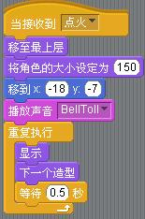](http://photo.blog.sina.com.cn/showpic.html#blogid=4460236d0100ng65&url=http://s5.sinaimg.cn/orignal/4460236dx98386869e9d4)

   2）利用特效模块中颜色的特效，实现火焰的燃烧。

      你还想到了什么方法？

三、自由创作

    1、教师巡视指导。

    2、同学之间互相讨论。

四、分享交流

    演示作品，同学们介绍自己设计中的技巧，供大家学习。

第18课 开幕式点火仪式

（第三课时）

教学目标：

   1、继续修改角色和舞台的设计。

   2、修改补充脚本的设计。

   3、相互学习交流。

教学课时：

1  1课时

教学重点：

   请同学们说自己的作品，互相学习。

教学难点：

   帮助有困难的学生完成作品。

教学过程：

一、讲述导入

    通过两节课的创作，同学们的作品已经成功了一半，接下来，修改和补充自己的作品，比如造型的设计、角色的修改、脚本的调整……，使自己的作品更好。

二、自由创作，修改完善

    1、完成作品创作的同学演示交流。

    2、小组成员帮助未完成的同学解决问题。

三、分享交流

    1、展示学生作品，请大家评一评。

2、通过开幕式点火仪式创作的活动，同学们的创作能力有了很大的提高，同时，很多同学对SCRATCH的学习更加喜爱，希望同学们创作更多的优秀作品。

四、学生作品

[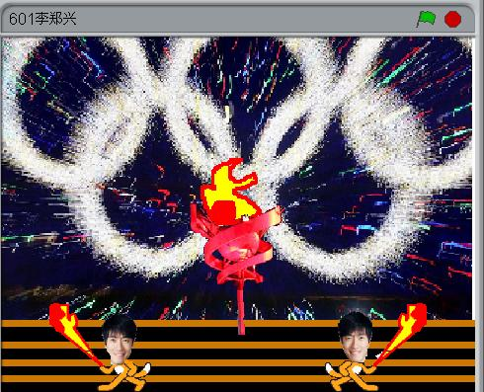](http://photo.blog.sina.com.cn/showpic.html#blogid=4460236d0100ng6b&url=http://s9.sinaimg.cn/orignal/4460236dx98387f990348)  
  
[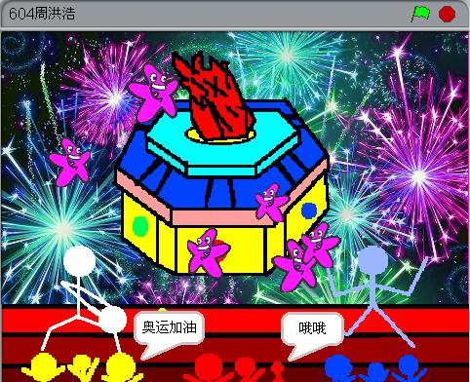](http://photo.blog.sina.com.cn/showpic.html#blogid=4460236d0100ng6b&url=http://s16.sinaimg.cn/orignal/4460236dx98387fc6bb6f)  
  
[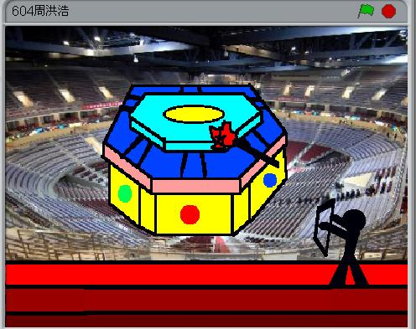](http://photo.blog.sina.com.cn/showpic.html#blogid=4460236d0100ng6b&url=http://s10.sinaimg.cn/orignal/4460236dx98387ff482d9)  
  
[[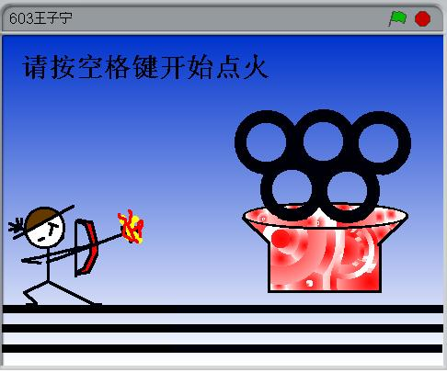](http://photo.blog.sina.com.cn/showpic.html#blogid=4460236d0100ng6b&url=http://s10.sinaimg.cn/orignal/4460236dx983880131be9)](http://photo.blog.sina.com.cn/showpic.html#blogid=4460236d0100ng6b&url=http://s10.sinaimg.cn/orignal/4460236dx983880131be9)  
  
[[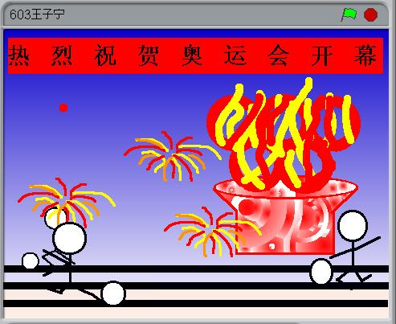](http://photo.blog.sina.com.cn/showpic.html#blogid=4460236d0100ng6b&url=http://s10.sinaimg.cn/orignal/4460236dx983880319d29)](http://photo.blog.sina.com.cn/showpic.html#blogid=4460236d0100ng6b&url=http://s10.sinaimg.cn/orignal/4460236dx983880319d29)  
  
[[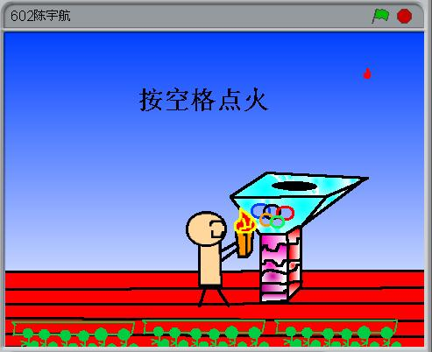](http://photo.blog.sina.com.cn/showpic.html#blogid=4460236d0100ng6b&url=http://s11.sinaimg.cn/orignal/4460236dx983880500a6a)](http://photo.blog.sina.com.cn/showpic.html#blogid=4460236d0100ng6b&url=http://s11.sinaimg.cn/orignal/4460236dx983880500a6a)  
  
[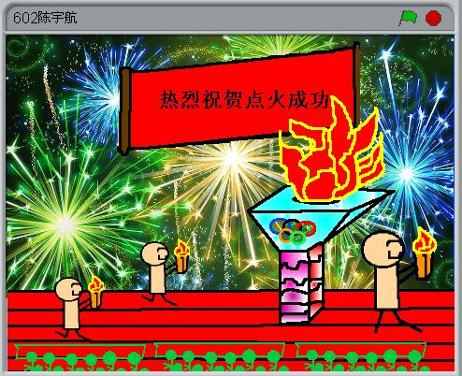](http://photo.blog.sina.com.cn/showpic.html#blogid=4460236d0100ng6b&url=http://s13.sinaimg.cn/orignal/4460236dx9838807dd2bc)  
  
[[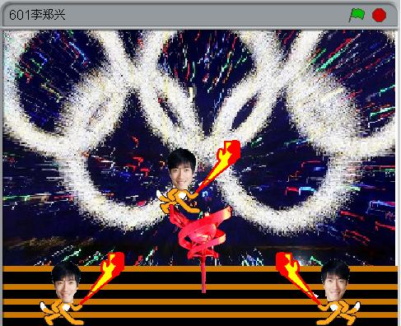](http://photo.blog.sina.com.cn/showpic.html#blogid=4460236d0100ng6b&url=http://s3.sinaimg.cn/orignal/4460236dx983880abb082)](http://photo.blog.sina.com.cn/showpic.html#blogid=4460236d0100ng6b&url=http://s3.sinaimg.cn/orignal/4460236dx983880abb082)

第19课 过大年

教学目标：

    1、研习范例，利用[](http://photo.blog.sina.com.cn/showpic.html#blogid=4460236d0100p6wc&url=http://s7.sinaimg.cn/orignal/4460236dg762e518b3946)和[](http://photo.blog.sina.com.cn/showpic.html#blogid=4460236d0100p6wc&url=http://s1.sinaimg.cn/orignal/4460236dg762e518b57d0)控制角色的移动。  
  
    2、研习范例，将随机[](http://photo.blog.sina.com.cn/showpic.html#blogid=4460236d0100p6wc&url=http://s4.sinaimg.cn/orignal/4460236dg9dcf4d7fe8c3)模块插入到移动模块[](http://photo.blog.sina.com.cn/showpic.html#blogid=4460236d0100p6wc&url=http://s1.sinaimg.cn/orignal/4460236dg9dcf4eb54580)内控制角色随机位置移动。

    3、研习范例，理解[](http://photo.blog.sina.com.cn/showpic.html#blogid=4460236d0100p6wc&url=http://s14.sinaimg.cn/orignal/4460236dg9dcf5fd109ed)模块在脚本设计中的作用。

    4、研习范例，进一步理解[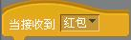](http://photo.blog.sina.com.cn/showpic.html#blogid=4460236d0100p6wc&url=http://s6.sinaimg.cn/orignal/4460236dg9dcf3149f875) 模块和[](http://photo.blog.sina.com.cn/showpic.html#blogid=4460236d0100p6wc&url=http://s10.sinaimg.cn/orignal/4460236dg9dcf31593bb9) 模块，控制不同角色之间交互。  
  
    5、启发学生围绕主题构思情景。

    6、培养学生在创作过程中对美感的追求。

教学课时：

    2课时

教学重点：指导学生利用各模块搭建脚本控制角色。

教学难点：启发学生围绕主题构思情景。

教学过程：

第1课时

一、提出出题

   师：春节，是我国民间最隆重、最热闹的一个古老传统节日，贴年画、换门神，写春联、请福字，剪窗花、编中国结，送压岁钱、逛庙会，舞龙灯，耍狮子，踩高跷，跑旱船，扭秧歌，形形色色的过大年活动都寄托着人寿年丰、吉庆有余的美好愿望。挑选一个你喜爱的内容创作一个过大年的作品，如幽默的、喜庆的、搞笑的、温馨的……分享给大家。

    先请欣赏老师创作的一个作品，看，“过大年了……”四个大字，缓缓驶入舞台上，接着“恭喜发财，红包来了”一组大字随着欢快的歌笑声从镜头中跳动着步入舞台，随后，红包从四方涌向舞台中央。

[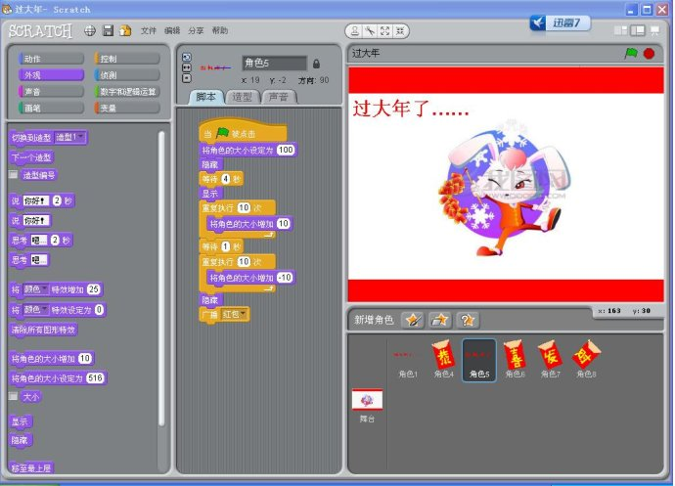](http://photo.blog.sina.com.cn/showpic.html#blogid=4460236d0100p6wc&url=http://s4.sinaimg.cn/orignal/4460236dg9dcf312b81d3)

二、范例研习

     请同学们在scratch中打开D盘中“过大年”的文件夹中“恭喜发财红包拿来”的文件，探究以下问题：

（一）说一说范例的剧情构思。

1、看一看作品有几个场景？

2、作品中有几个角色？还记得怎么导入这些角色吗？

（二）研习范例中各角色的脚本设计。

1、分析脚本一。如何设计角色从不同的地方进入舞台？

[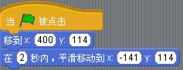](http://photo.blog.sina.com.cn/showpic.html#blogid=4460236d0100p6wc&url=http://s12.sinaimg.cn/orignal/4460236dg9dcf32ba0c4b)

（脚本一）

2、分析脚本二。如何设计“恭喜发财”四个角色从四面八方移到舞台，并停留在舞台中间不同位置。

[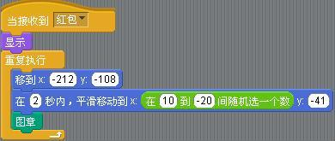](http://photo.blog.sina.com.cn/showpic.html#blogid=4460236d0100p6wc&url=http://s3.sinaimg.cn/orignal/4460236dg9dcf32c95472)

（脚本二）

3、研习范例，进一步理解[](http://photo.blog.sina.com.cn/showpic.html#blogid=4460236d0100p6wc&url=http://s6.sinaimg.cn/orignal/4460236dg9dcf3149f875)和[](http://photo.blog.sina.com.cn/showpic.html#blogid=4460236d0100p6wc&url=http://s10.sinaimg.cn/orignal/4460236dg9dcf31593bb9)模块，实现不同角色之间传递信号的设计思维。

（三）你准备创作一个什么样的过大年的作品呢？

 第2课时

三、模仿设计

1、说一说你的构思情景。

2、设计哪些角色？主角是什么？配角有哪些？

3、角色舞台背景的挑选和设计。

4、音乐的选择。

四、自由创作

（一）模仿范例，搭建脚本。

（二）自己搭建新脚本控制角色。

（三）同伴互相交流，教师巡视指导；

（四）技术支持

1、图片素材的加工

方法1：用SCRATCH中画图工具，自己绘绘制角色或舞台背景。

方法2：在网上收集图片，用“图片另存为”将图片下载，然后导入到SCRATCH中，用画图工具中的图片进行加工，设计出自己需要的角色或舞台背景。

2、收集音乐，用千千静听转化文件格式。

五、分享交流

    1、请同学们说一说自己在创作中，还需要等到哪些帮助？

    2、谈一谈，在创作过程中你用到什么技巧？

学生作品：

第20课  春来了

教学目标：

    1、进一步理解运用『动作』类模块设计不同脚本控制角色在舞台上的移动效果。

    2、灵活运用『外观』类模块设计不同脚本控制角色造型切换,使角色表演更逼真。

    3、掌握常用的设计脚本方法，并能灵活运用到创作中。

    4、进一步熟悉用千千静听转换音乐文件格式。

    5、熟练掌握scratch画图处理图片的方法。

    6、启发学生的想象，发挥创意。

第1课时

教学过程：

    一、提出主题

    冰雪融化，春暖花开，同学们一定感受到了春的气息，想一想，你心中的春天是怎样到来的呢？用“春来了”为大主题，同学们可以自己拟定一个小主题，创作一个美妙新奇的春天到来了的动画。

   二、研习范例

(一) 范例：

[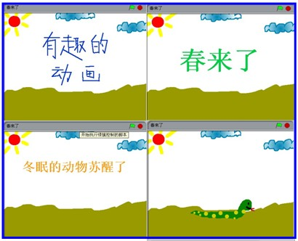](http://photo.blog.sina.com.cn/showpic.html#blogid=4460236d0100p6ya&url=http://s10.sinaimg.cn/orignal/4460236dg9dcfbb0f4519)

2、师：请同学欣赏范例，看！“有趣的动画”晃动着出现舞台中，接着“春来了”紧跟着出现，又接着“冬眠的动物苏醒了”，一条小青蛇从舞台的左边慢慢蠕动着在舞台的右边消失；接下来“鸟儿往南飞” 出现一会儿，跟着一只蓝色的鸟从舞台的右边轻轻地拍着翅膀飞向舞台的左边消失；又接下来“报春花张开了笑脸” 出现一会儿，跟着一只朵花出现在舞台的中间笑了笑，“结束”出现，整个动画播放完毕。

（二）研习范例

1、师：同学们打开今天我们要学习的例子，想一想以下问题：

      1）分析一下控制蛇、花、鸟等角色在舞台上移动的脚本有什么不同？找出控制角色移动的关键模块？

      2）分析一下如何设计控制蛇、花、鸟等角色在舞台上灵动表现效果？

      3）分析角色“文字”的脚本，找一找文字在一定范围内晃动着移动的表现效果是如何设计的？

      4）分析背景的脚本，是如何在控制角色登场的顺序的？

      5）如果再加一个角色小树，文字“小树发出了嫩丫”，你能完成设计吗

2、师：欣赏其他作品。一是启发大家的想象，学习他人的设计思维。二是让学生研习范例，学一学他人的脚本的设计方法。

[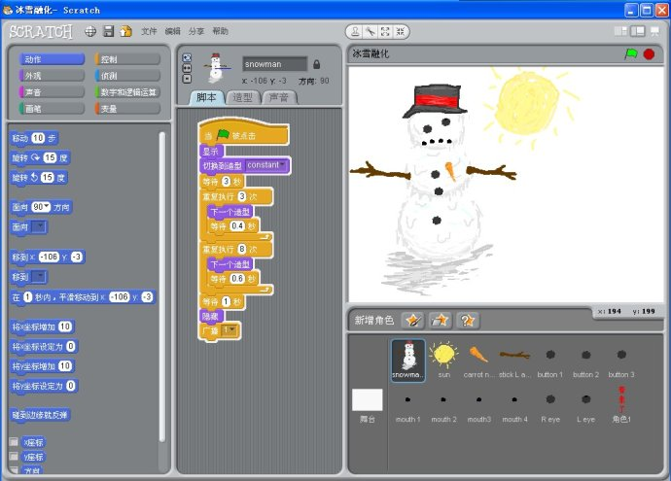](http://photo.blog.sina.com.cn/showpic.html#blogid=4460236d0100p6ya&url=http://s14.sinaimg.cn/orignal/4460236dg9dcfcd0a34bd)  
  
[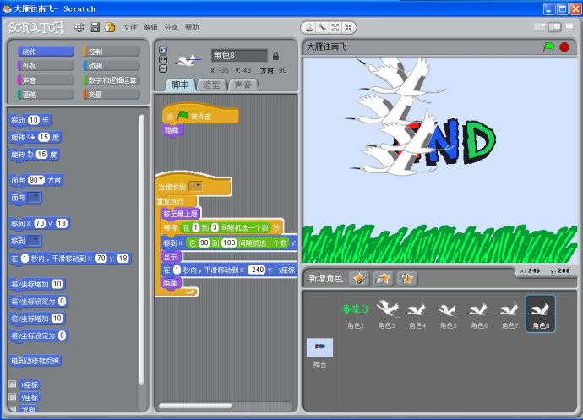](http://photo.blog.sina.com.cn/showpic.html#blogid=4460236d0100p6ya&url=http://s15.sinaimg.cn/orignal/4460236dg9dcfd0d5495e)  
  
[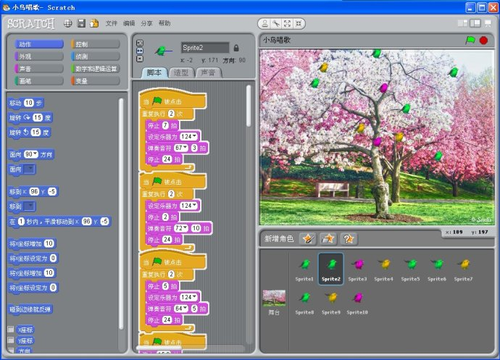](http://photo.blog.sina.com.cn/showpic.html#blogid=4460236d0100p6ya&url=http://s16.sinaimg.cn/orignal/4460236dg762e6223d60f)  
  
3、师：看完作品后，同学想创作一个什么样的精彩作品呢？赶快写下你的灵感吧！

 ▲ 故事大概：_______________________________________________________

____________________________________________________________________

____________________________________________________________________

▲ 舞台：__________________________________________________________

▲ 角色：__________________________________________________________

第2课时

三、自由创作

（一）需要解决的技术问题：

1、在设计角色时，我们可以从利用网上下载图片，但是导入到scratch后，如何去掉图片中的背景呢？步骤如图所示：

[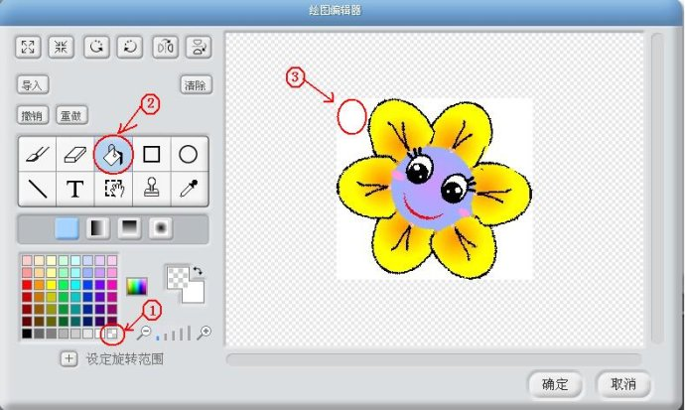](http://photo.blog.sina.com.cn/showpic.html#blogid=4460236d0100p6ya&url=http://s10.sinaimg.cn/orignal/4460236dg9dcfdd789659)  
2、想一想：经过处理后，如果还有没有清除掉的痕迹，可以用什么了完成了？

3、如何将MP3等音乐格式转化成scratch中支持的文件格式呢？利用千千静听转换。步骤如图所示：

1）打开“千千静听”，鼠标指向“添加”，将要转化的音乐导入到播放列表中；

2）在列表中选中该音乐，点击鼠标右键，将鼠标指向下拉菜单中“转换格式”

[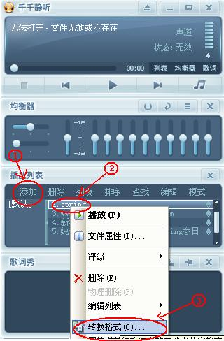](http://photo.blog.sina.com.cn/showpic.html#blogid=4460236d0100p6ya&url=http://s12.sinaimg.cn/orignal/4460236dg9dcfdf5de8fb)  
3）如下图，选择转换后的文件保存路径。

[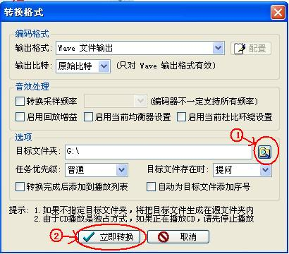](http://photo.blog.sina.com.cn/showpic.html#blogid=4460236d0100p6ya&url=http://s14.sinaimg.cn/orignal/4460236dg9dcfe52d4bed)  
  
4）转化成功后再在scratch导入。

（二）需要解决的脚本设计问题：

1、小鸟往南飞、蛇慢慢地爬着、报春花张开笑脸、嫩绿的小牙发芽了、小雪人融化了……如何设计这些角色在舞台上不同表现效果呢？其核心设计思想有以下两点：

1）角色必须有两个或两个以上的造型。

2）控制角色移动的不同设计思维，注意用红色圈起来的地方。

[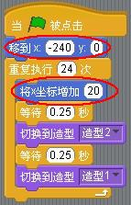](http://photo.blog.sina.com.cn/showpic.html#blogid=4460236d0100p6ya&url=http://s16.sinaimg.cn/orignal/4460236dg9dcfe855873f)[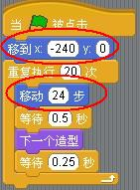](http://photo.blog.sina.com.cn/showpic.html#blogid=4460236d0100p6ya&url=http://s2.sinaimg.cn/orignal/4460236dg9dcfe864ccb1)[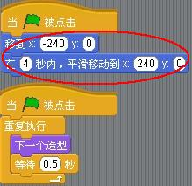](http://photo.blog.sina.com.cn/showpic.html#blogid=4460236d0100p6ya&url=http://s5.sinaimg.cn/orignal/4460236dg9dcfe8741c24)  
  
2、如何把角色串起来呢？大家不妨使用发出广播和接受广播的模块来指挥各个角色的登场顺序。

（三）学生创作，教师巡视指导

1、学生之间互相交流；教师巡视个别指导

2、教师发现大家存在的共同问题，就面向全班讲解。

3、求助其他同学，请其他面向全体同学同讲解。

四、分享交流

1、展示作品。

2、请同学们说一说，你创作过程中的亮点。

3、指出自己或别人的作品创作还可以有哪些改进？

五、聚焦设计

    今天，同学们在创作过程中，其核心设计思维具有以下特点：

1、利用造型切换使角色动起来变得更逼真，更活泼。其核心设计思维是：

[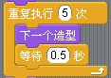](http://photo.blog.sina.com.cn/showpic.html#blogid=4460236d0100p6ya&url=http://s16.sinaimg.cn/orignal/4460236dg9dcfef8d019f)   [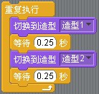](http://photo.blog.sina.com.cn/showpic.html#blogid=4460236d0100p6ya&url=http://s15.sinaimg.cn/orignal/4460236dg9dcfef7db4de)

2、设计角色在舞台上移动的不同效果，其核心设计思维是以下三种：

1）利用[](http://photo.blog.sina.com.cn/showpic.html#blogid=4460236d0100p6ya&url=http://s4.sinaimg.cn/orignal/4460236dg9dcffb8253c3)和[](http://photo.blog.sina.com.cn/showpic.html#blogid=4460236d0100p6ya&url=http://s7.sinaimg.cn/orignal/4460236dg9dcffb919e66) 控制角色从一个位置移动到另一个位置。

2）利用 [](http://photo.blog.sina.com.cn/showpic.html#blogid=4460236d0100p6ya&url=http://s4.sinaimg.cn/orignal/4460236dg9dcffb8253c3)和重复[](http://photo.blog.sina.com.cn/showpic.html#blogid=4460236d0100p6ya&url=http://s12.sinaimg.cn/orignal/4460236dg9dcffb73162b)模块控制角色从一个位置移动到另一个位置。

3）利用 [](http://photo.blog.sina.com.cn/showpic.html#blogid=4460236d0100p6ya&url=http://s4.sinaimg.cn/orignal/4460236dg9dcffb8253c3)和重复[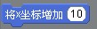](http://photo.blog.sina.com.cn/showpic.html#blogid=4460236d0100p6ya&url=http://s5.sinaimg.cn/orignal/4460236dg9dd004f446a4)模块控制角色从一个位置移动到另一个位置。

3、你能设计控制角色在舞台一定范围内随机移动吗？你能设计角色在舞台内漫无边际的四处移动吗？

学生作品：

第21课  高山滑雪

教学目标：

    1、继续培养学生读脚本的能力，学习他人的设计技巧。

    2、引导学生用自然语言写出设计作品的过程并能将它转换成scratch语言。

    3、进一步理解和运用八大模块搭建脚本，表达自己的想法。

    4、培养学生合作、探究、解决问题的能力。

    5、启发学生的想象，发挥创意。

【教学重、难点】

1、重点：作品的设计过程。

2、难点：帮助学生将设计作品的自然语言转化成scratch语言。

教学过程：

第一课时

一、创设情景，提出主题

    奥地利高山滑雪名将Hermann Maier从最陡峭的斜坡完成了最快速一跳！真是勇猛的滑雪选手！每一个失误都可能导致粉身碎骨，这就是全世界最刺激的运动之一——高山滑雪。在网上也有很多精彩的高山滑雪的动画或游戏，我想同学们也看到过，甚至还玩过，今天老师请同学们自己也来体验一把，创作一个高山滑雪的作品。

二、范例研习

（一）范例

   请同学们欣赏老师自己创作的一个简单的模拟滑雪的动画，请看！动画开始，用鼠标点击“PLAY”,滑雪者开始滑雪，在舞台固定位置通过切换造型变化，实现滑雪效果，周围的树又大变小在移动，实现滑雪的动感效果，障碍物也由大变小在一定范围内移动，小企鹅在横着穿过雪道，添加气氛。如果滑雪着遇到障碍物，滑雪者发出叫声或来一个精彩的动作。  
  
[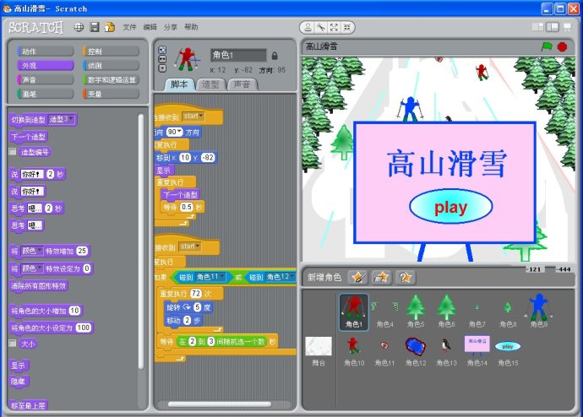](http://photo.blog.sina.com.cn/showpic.html#blogid=4460236d0100q1rg&url=http://s13.sinaimg.cn/orignal/4460236dga08d9c5118ec)  
  
 （二）教师演示其他作品，启发学生创作的灵感

[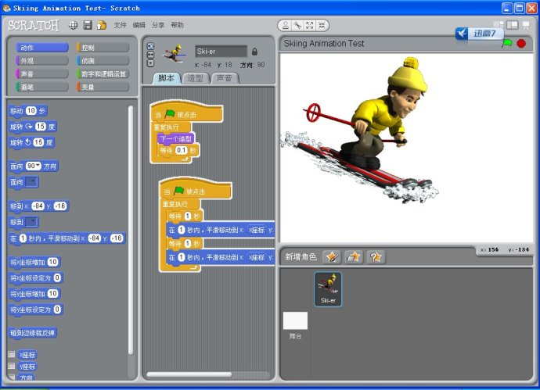](http://photo.blog.sina.com.cn/showpic.html#blogid=4460236d0100q1rg&url=http://s15.sinaimg.cn/orignal/4460236dg767490051c0e)  
  
[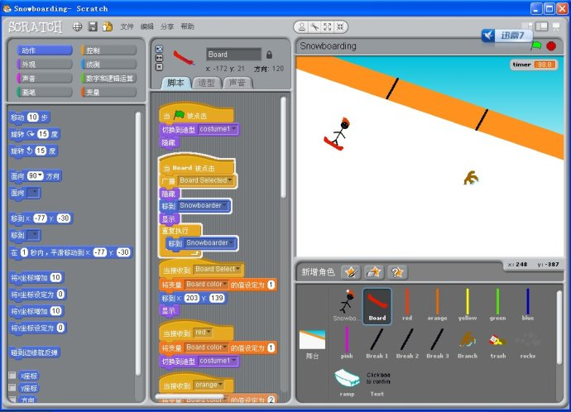](http://photo.blog.sina.com.cn/showpic.html#blogid=4460236d0100q1rg&url=http://s1.sinaimg.cn/orignal/4460236dg7674900cbe50)  
  
（二）挑选你干兴趣的一个范例探究一下，然后用WORD写下你的构思。

三、猫咪剧场

1、出示老师的文本范例：

   ◆ 故事大概：滑雪者在高山上滑雪，周围的树又小变大或由大变小在移动，实现画面的动感效果，障碍物也由大变小或由小变大在一定范围内移动，如果遇到滑雪者，滑雪者发变化。  
   ◆ 舞台：高山、雪地……

   ◆ 角色：滑雪者、树、障碍物……

2、学生独立写剧本

    研习他人作品和老师的范例后，有了自己的想法吗，赶快写下自己的剧本。

第二课时

一、讲述导入

师：上节课同学已经学习他人的一些作品，已经完成剧本编写，这节课请同学们将自己的剧本，继续用SCRATCH来创作。

二、解决问题

1、请学生提出自己的设计思想，请大家帮他们完成某个设计。

  1）如何控制角色有小变大？由大变小？以下是其中一种方法。

[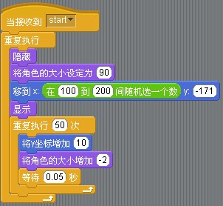](http://photo.blog.sina.com.cn/showpic.html#blogid=4460236d0100q1rg&url=http://s8.sinaimg.cn/orignal/4460236dga08da97cd3c7)

 2）如何控制角色滑雪中在一定范围内上下颠簸的效果？

[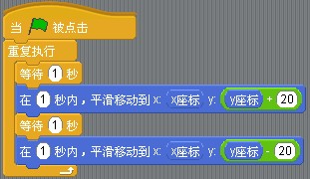](http://photo.blog.sina.com.cn/showpic.html#blogid=4460236d0100q1rg&url=http://s8.sinaimg.cn/orignal/4460236dga08dab748827)

 3）还有其他问题吗？请提出。

三、自由创作

    学生创作，教师巡视指导

第三课时

一、谈话导入

   1、上节课有部分同学已经了高山滑雪的作品，请同学展示，大家提建议。

   2、根据建议继续修改和设计自己的作品，还没有完成的同学继续创作。

二、学生创作

   1、学生开始自由创作，教师巡视指导。

三、分享交流

1、展示作品。

2、发现问题，课后可以继续再设计，使作品更有趣。

学生作品

[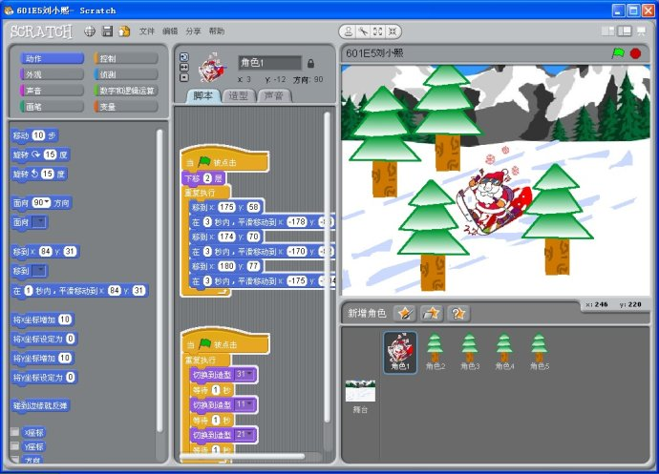](http://photo.blog.sina.com.cn/showpic.html#blogid=4460236d0100q1rg&url=http://s8.sinaimg.cn/orignal/4460236dga2427b0a45a7)  
  
[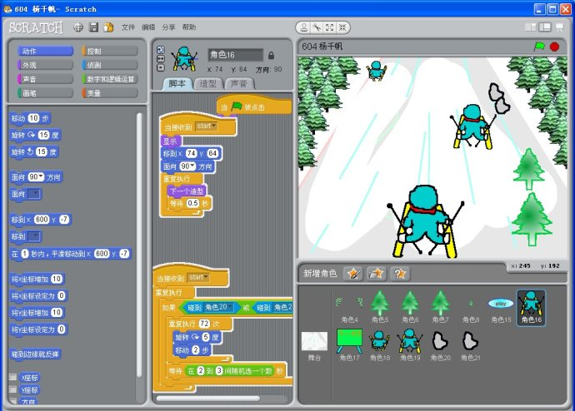](http://photo.blog.sina.com.cn/showpic.html#blogid=4460236d0100q1rg&url=http://s8.sinaimg.cn/orignal/4460236dga2427b8080a7)  
  
[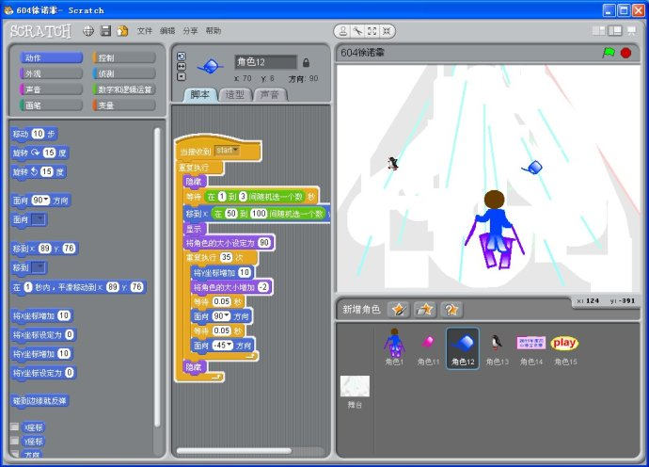](http://photo.blog.sina.com.cn/showpic.html#blogid=4460236d0100q1rg&url=http://s15.sinaimg.cn/orignal/4460236dga2427bdb2b3e)  
  
[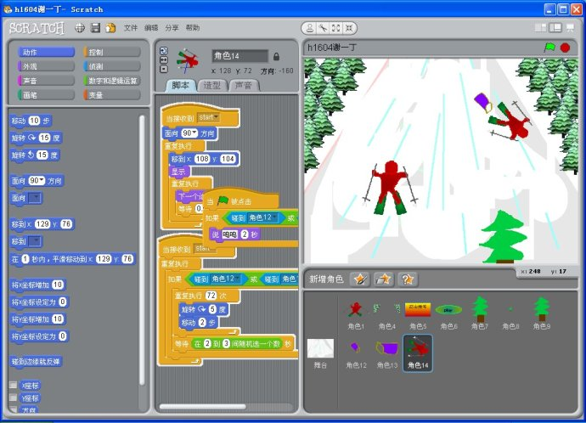](http://photo.blog.sina.com.cn/showpic.html#blogid=4460236d0100q1rg&url=http://s10.sinaimg.cn/orignal/4460236dg76a03fa2e799)  
  
[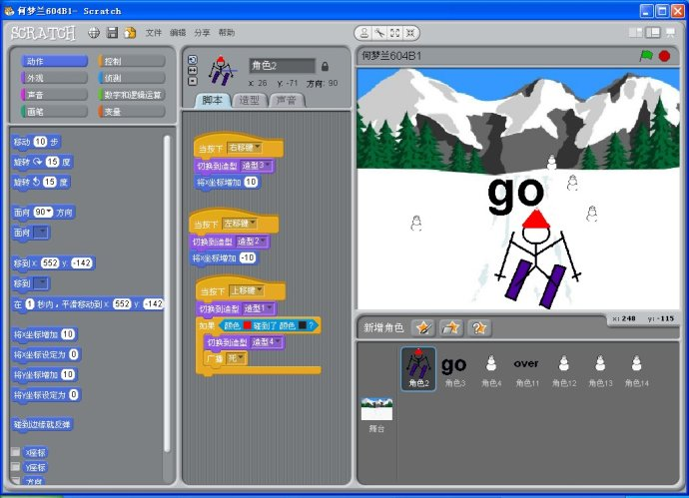](http://photo.blog.sina.com.cn/showpic.html#blogid=4460236d0100q1rg&url=http://s11.sinaimg.cn/orignal/4460236dga2427ccf702a)  
  
[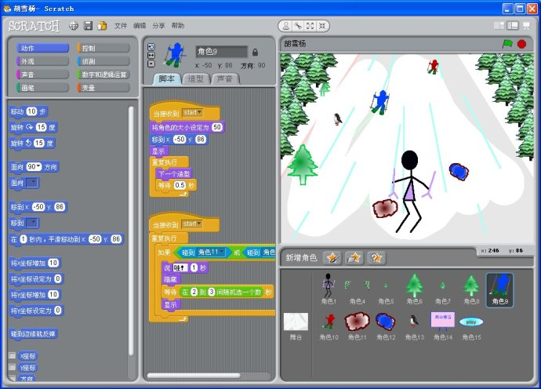](http://photo.blog.sina.com.cn/showpic.html#blogid=4460236d0100q1rg&url=http://s2.sinaimg.cn/orignal/4460236dga2427d3000c1)  
  
[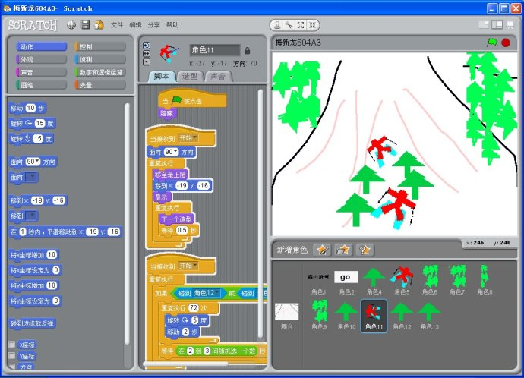](http://photo.blog.sina.com.cn/showpic.html#blogid=4460236d0100q1rg&url=http://s10.sinaimg.cn/orignal/4460236dg76a03fc2a3e9)  
  
[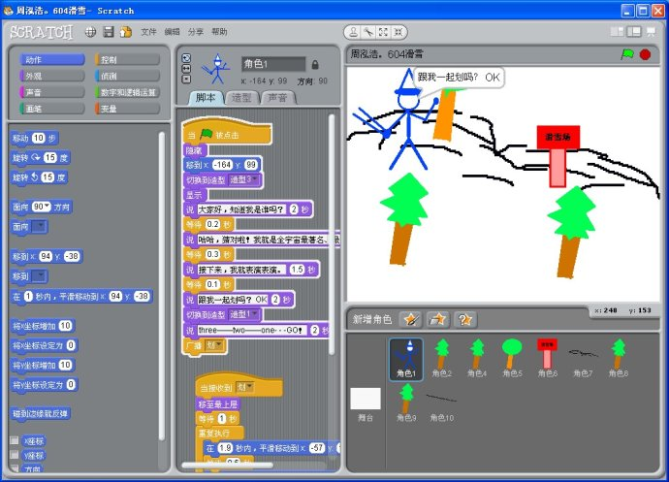](http://photo.blog.sina.com.cn/showpic.html#blogid=4460236d0100q1rg&url=http://s11.sinaimg.cn/orignal/4460236dga2427de72c1a)  
  
[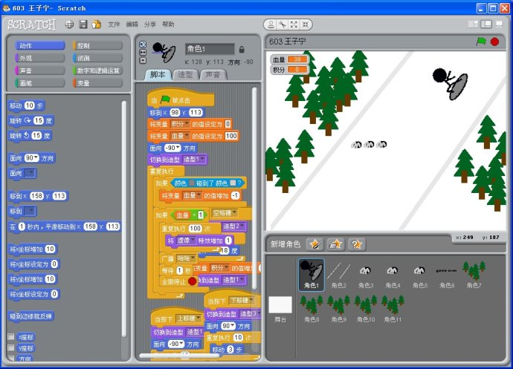](http://photo.blog.sina.com.cn/showpic.html#blogid=4460236d0100q1rg&url=http://s5.sinaimg.cn/orignal/4460236dg76a03fd366e4)  
  
[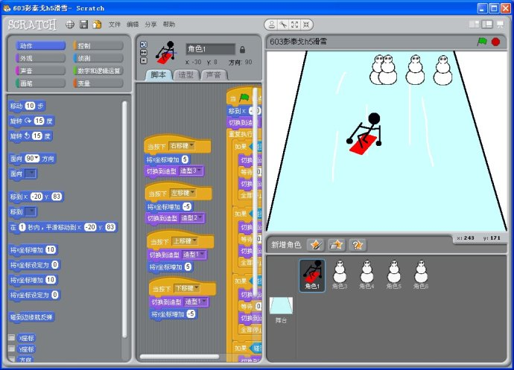](http://photo.blog.sina.com.cn/showpic.html#blogid=4460236d0100q1rg&url=http://s5.sinaimg.cn/orignal/4460236dga2427ea8ac14)  
  
[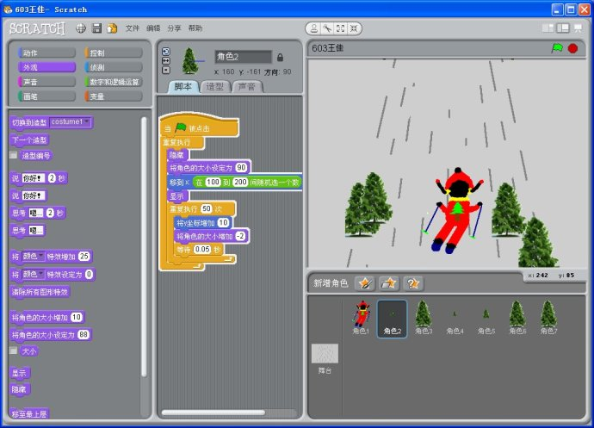](http://photo.blog.sina.com.cn/showpic.html#blogid=4460236d0100q1rg&url=http://s4.sinaimg.cn/orignal/4460236dga2427ef188e3)  
  
[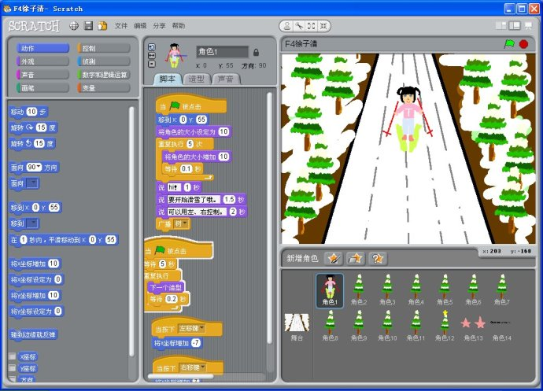](http://photo.blog.sina.com.cn/showpic.html#blogid=4460236d0100q1rg&url=http://s15.sinaimg.cn/orignal/4460236dga2427f51dc0e)  
  
[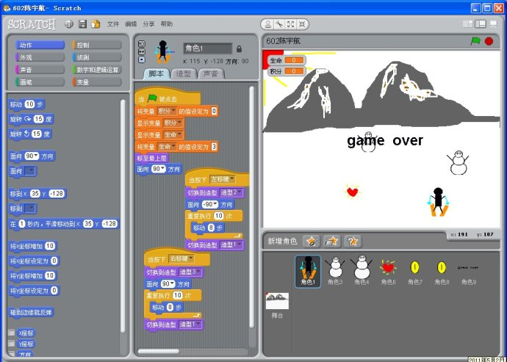](http://photo.blog.sina.com.cn/showpic.html#blogid=4460236d0100q1rg&url=http://s9.sinaimg.cn/orignal/4460236dga2427fc22658)

第4课 打鲨鱼

【教学目标】

    1、引导学生掌握完成一个作品创作的全过程的方法。

    2、引导学生用自然语言写出设计游戏的过程并能将它转换成scratch语言。

    3、进一步理解和运用八大模块搭建脚本，表达自己的想法。

    4、培养学生合作、探究、解决问题的能力。

【教学重、难点】

    1、重点：游戏的设计过程。

    2、难点：帮助学生将设计游戏的自然语言转化成scratch语言。

【教学准备】

     范例设计

【课时安排】

    4课时

【教学过程】

第一课时

一、提出主题（范例）

     同学们一定玩过很多射击类游戏，下面请同学来瞧一瞧老师创作的一个打鲨鱼的小游戏，请看，在宁静的大海里，一条鲨鱼们在舞台（海里）左边，上下游着，一个潜水员拿着水枪在舞台的右边上下游着寻找鲨鱼目标，一旦发现目标，按下鼠标发射子弹，如果子弹击中鲨鱼，鲨鱼发生了变化。目标击中数目达50个，结束游戏。今天请同学围绕射击类创作一个游戏，比一比，谁的游戏最有趣，最有挑战力，看哪个小组的最厉害！

[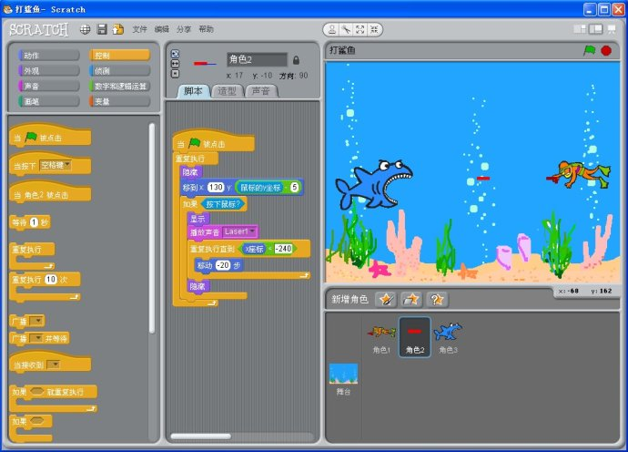](http://photo.blog.sina.com.cn/showpic.html#blogid=4460236d0100q1rx&url=http://s15.sinaimg.cn/orignal/4460236dga08dbf3950be)  
  
二、猫咪剧场

1、请同学们5人一个小组，模仿老师的文本范例，集思广益想一个主题，在WORD中大家一起完成剧本的构思。（用自然语言写出游戏的过程）

2、出示老师的文本范例：（这是老师的版权，同学们只能学，不能COPY）

◆ 主题：打鲨鱼

◆ 剧本：在宁静的大海里，鲨鱼们在舞台（海里）左边上下游着，一个潜水员拿着水枪在舞台的右边上下游着寻找目标，一旦发现目标，按下鼠标发射子弹，如果子弹击中鲨鱼，鲨鱼发生变化。目标击中数目达50个，游戏结束。

◆ 背景：大海深处。

◆ 角色：鲨鱼、潜水员、子弹。

◆ 声音：子弹发出的声音、鲨鱼被击中后发出的声音。

3、小组之间交流剧本，互相补充，启发。

4、每个同学根据你自己小组的剧本开始设计角色，小组成员之间可以互相学习互相帮助，互相交流。(最后要求每个小组的成员都有作品，评出各种奖项。)

附：上完课后整理的学生写的剧本：

604 第一组

组名：TC

组员：周泓澔、杨千帆、谢一丁、严之泽、高雨桐。

主题：打垃圾

剧本：现在，人们都在破坏环境，有很多人都从楼上往下扔垃圾，有些环保人士对此不满，于是多啦A梦开始射击丢下来的垃圾。就开始了这么一仗垃圾大战！

背景：住宅小区某栋楼下。

角色：多啦A梦……

604 第二组

组员：何梦兰、许文婷、董贞宪、万思涛、鲍泽涵（组长）

主题：单人枪战

故事内容：猎人来到原始森林，遇到难得一见的野人，准备枪杀他（为其皮毛卖钱），原始森林里还有一些小兔子、蛇、毛毛虫等障碍物，打到无辜的小动物是要扣经验值的，打到三次无辜的小动物则GAME OVER，把野人都打死可以用网捕捉，如果没有在一定时间内把打死的野人捕捉，野人就会复活。如把所有野人打死，可直接升级，进入新一轮游戏。

场景：原始森林

主角：野人、猎人……

配角：小兔子、蛇、毛毛虫等。

604 第三组

组员:曹宇、刘茜、吴瑞鹏、曾雨晨、王筱荃

主题：射小鸟

剧本：在蔚蓝的天空里，小鸟在跳舞，上下飞，一个小孩拿着一个弓再射小鸟，如果射中小鸟，小鸟会变化，目标击中二十个，便结束游戏。

背景：蔚蓝的天空

角色：小孩,小鸟，石头。

声音：石头打中的时发出的声音。

604 第四组

组员：徐诺霏、阚如御、柯涵、余一鸣、凌浩。

主题：扔飞镖

剧本：在山谷中，有个穿着黑色衣服的女侠在舞台左边上下移动，寻找目标，有个穿着红色衣服的妖精在右边上下移动，当女侠和妖精在一个水平线上时，女侠丢出飞镖，如果击中，妖精会发生变化，吐血、尖叫一声。当打中妖精十次后，游戏结束。

背景：山谷之中。

角色：女侠、妖精、飞镖。

声音：妖精尖叫声和扔飞镖的声音。

604 第五组

组长：王斯远

组员：张云帆，王斯远，廖广明，徐艺珈，邹齐家。

主题：打章鱼

剧本：在一个深海里，有一条章鱼，吃了很多人，一个潜水员决定为民除害，拿着三叉戟，在舞台的右边上下游动，寻找目标，一旦发现目标，按下鼠标，发射三叉戟。如果三叉戟击中章鱼，章鱼流血，目标击中30个，就结束游戏。

角色：章鱼、潜水员、三叉戟、水草。

背景：深海

声音：章鱼被击中的声音，三叉戟发出的声音。

604 第六组

成员：鲁宇时、马加冀、王骊莎、张子薇、梅新龙（组长）

主题：小孩吃蛋糕

剧本：在五彩缤纷的舞台上，一个可爱的小孩正大张着嘴，兴奋地盯着空中飞来飞去的蛋糕。看，蛋糕来了！点击鼠标扑过去吧！吃到十个了吗？吃到了！那么游戏结束了。

背景：神奇的彩色世界

角色：小孩、若干个蛋糕。

声音：吃到前的声音，吃到时的声音，结束的声音

604 第七组

组长：许可

组员：宋洁萍   陈昕  芦笛 万道明

主题：打鬼

剧本：一天，一个芦笛遇见了3个鬼，芦笛拿起魔杖开始打鬼，看准目标，按下鼠标，魔杖上的激光射向鬼，一分钟内射中25个鬼，游戏就结束。

背景：森林里面（晚上）

音乐：很有动力的声音，  射中鬼有打仗的声音。

604 第八组

组员：王梓、詹子健、胡雪杨、蔡宇、贺熙鲁

组号：⑧ 604班

主题：第三人称射击游戏

游戏名称：shark strike

剧本：玩家会控制一条机械鲨鱼，利用光子炮将敌人击败。

604第九组

成员：王友风、刘英特、严瑞琨、向雅婷、王润泽

主题：打小鸟

剧本：小鸟在森林里飞，猎人想把它打下来，然后一场争夺战开始了……..+

角色：小鸟、猎人、猎枪、弹头

背景：森林

声音：枪声：咚 小鸟叫声：额

604第十组

组员：林宇琛、陈婷、涂画、陈翰、刘苏

故事主题：大炮打UFO

故事情节：在一个美丽的太空里，发生了一个故事，一个UFO莫名而来，人类濒临死亡，于是，第十组制作了一个大炮，准备击毁这个飞行物。将大炮点下，大炮便会发出一个小而强大的子弹，只要击中UFO，UFO就会变成绿色，如没有击中，UFO就会发出让人恐怖的笑声，甚至会反击飞船。所以，一定要有精准的射击水平才行。一起行动吧！

故事角色：UFO 大炮 各种星球

舞台：太空

604第十一组

主题：老师用粉笔头打学生

剧本：动画开始时出现一个老师和一个学生，两个角色在屏幕上水平移动，老师找到目标学生时，点击鼠标，粉笔头扔出，射中学生。当射中30次后学生老师均消失。显示GAME OVER.。

背景：（吵闹）的教室。

角色：老师、学生、粉笔头。

声音：老师在投出粉笔头时发出的叫声，粉笔头命中学生后学生发出的惨叫。

第二课时

一、谈话导入

    上节课我们每个小组的都已完成了剧本的编写，老师把大家的剧本都认真地读了读，从剧本中，老师发现，以下脚本块能帮助大家完成游戏的设计，下面我们一起来设计。

二、脚本的设计

（一）分别出示问题，请同学搭建，搭建好的展示。

1、控制一个角色随鼠标移动。

[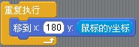](http://photo.blog.sina.com.cn/showpic.html#blogid=4460236d0100q1rx&url=http://s7.sinaimg.cn/orignal/4460236dga08dc2807856)    [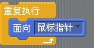](http://photo.blog.sina.com.cn/showpic.html#blogid=4460236d0100q1rx&url=http://s11.sinaimg.cn/orignal/4460236dga08dc774358a)

2、控制一个角色在某个范围（X=-200，Y=-170--170）内随机移动。

[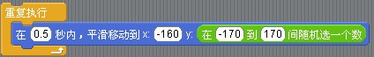](http://photo.blog.sina.com.cn/showpic.html#blogid=4460236d0100q1rx&url=http://s1.sinaimg.cn/orignal/4460236dg767494160570)  
  
3、控制角色在按下鼠标后移动。

[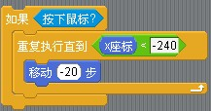](http://photo.blog.sina.com.cn/showpic.html#blogid=4460236d0100q1rx&url=http://s4.sinaimg.cn/orignal/4460236dga08dcc78b743)    [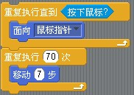](http://photo.blog.sina.com.cn/showpic.html#blogid=4460236d0100q1rx&url=http://s13.sinaimg.cn/orignal/4460236dga08dcc87f2bc)

4、用变量统计目标击中数目，或生命值。

[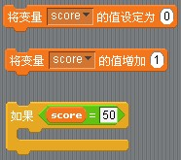](http://photo.blog.sina.com.cn/showpic.html#blogid=4460236d0100q1rx&url=http://s3.sinaimg.cn/orignal/4460236dge458a0f2b802)     
  
（二）同学们开始根据小组的剧本开始给角色设计脚本，同样小组之间可以互相帮助，互相交流，使小组每个成员能成功完成作品。

（三）学生开始自己创作

第三课时

一、谈话导入

1、上节课我们一起完成了射击类游戏中常用到的几个脚本块的设计，如果大家还有不清楚的地方或遇到其他问题，可以问老师或与同学交流。今天请同学们接着对你的作品继续再设计。（课中生成，及时处理）

二、学生创作

1、学生开始自由创作，教师巡视指导。

2、分享交流，发现问题，再设计。

第四课时

一、谈话导入

    经过三节课的学习、设计和交流，大家已经完成了自己的得意之作，今天我们一起来给每个小组打分，打分一定要公正，不正拉票。看哪个小组人得分最高，同时评出个人奖项：最佳角色设计、最佳脚本设计。

二、分小组展示

   1、第一小组每个成员展示，同学们打分，并统计。

   2、第二小组每个成员展示，同学们打分，并统计。

       ……依次类推

三、公布结果

附：统计表

|  |  |  |  |  |  |  |  |  |
| --- | --- | --- | --- | --- | --- | --- | --- | --- |
| 小组 | 得分 | | | | | | 最佳角色设计  （写名字） | 最佳脚本设计  （写名字） |
| 1 | 2 | 3 | 4 | 5 | 总分 |
| 1 |  |  |  |  |  |  |  |  |
| 2 |  |  |  |  |  |  |  |  |
| 3 |  |  |  |  |  |  |  |  |
| 4 |  |  |  |  |  |  |  |  |
| 5 |  |  |  |  |  |  |  |  |
| 6 |  |  |  |  |  |  |  |  |
| 7 |  |  |  |  |  |  |  |  |
| 8 |  |  |  |  |  |  |  |  |
| 9 |  |  |  |  |  |  |  |  |
| 10 |  |  |  |  |  |  |  |  |
| 11 |  |  |  |  |  |  |  |  |

 上完课后，补充完成。

第25课 两只老虎

【教学目标】

    1、对照简谱或五线谱理，用[](http://photo.blog.sina.com.cn/showpic.html#blogid=4460236d0100qp4v&url=http://s16.sinaimg.cn/orignal/4460236dga248988dee7f)模块搭建脚本弹奏一首歌曲。

    2、能用[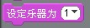](http://photo.blog.sina.com.cn/showpic.html#blogid=4460236d0100qp4v&url=http://s9.sinaimg.cn/orignal/4460236dga24899ad4b58)模块，选择自己喜爱的乐器演奏歌曲。

    3、能用[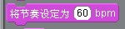](http://photo.blog.sina.com.cn/showpic.html#blogid=4460236d0100qp4v&url=http://s13.sinaimg.cn/orignal/4460236dga2489af4132c)模块，设定音乐的节奏。

    4、网上下载音乐的简谱或五线谱，了解并掌握1-2种下载图片的方法。

【教学重、难点】

    1、重点：帮助学生理解 模块设计音乐的原理。

    2、难点：发挥想象，设计给音乐添加舞台气氛。

【教学准备】

     范例设计、两只老虎的简谱的图片

【课时安排】

    1课时

【教学过程】

一、情景导入

    两只老虎这首歌曲，同学们都听过，下面请同学欣赏老师用SCRATCH弹奏这首歌，播发。音乐不错吧！下面请同学自己也来选一首自己喜爱的歌曲用SCRATCH来弹奏。

[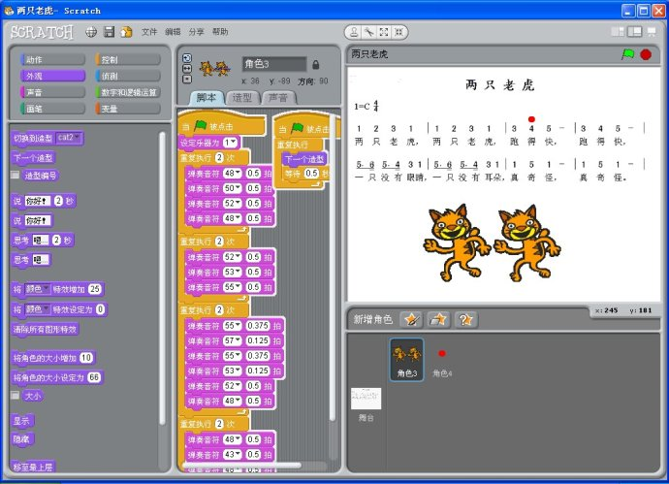](http://photo.blog.sina.com.cn/showpic.html#blogid=4460236d0100qp4v&url=http://s9.sinaimg.cn/orignal/4460236dga248a2bfcb18)

二、范例研习

1、打开D盘中的“两只老虎”自己听一听，看一看老师是如何在设计的。

2、研习范例思考以下问题：

1）如何在网上搜索下载一张歌曲的简谱或五线谱的图片？

2）探究[](http://photo.blog.sina.com.cn/showpic.html#blogid=4460236d0100qp4v&url=http://s16.sinaimg.cn/orignal/4460236dga248988dee7f) 模块中，如何用数字表达音乐的音符和节拍？

3）尝试改变[](http://photo.blog.sina.com.cn/showpic.html#blogid=4460236d0100qp4v&url=http://s9.sinaimg.cn/orignal/4460236dga24899ad4b58) 模块中的数字，听一听弹奏的效果有什么不同？

4）发挥想象，能给音乐添加什么舞台效果？

三、技术支持，请同学尝试以下方法下载图片。

1、如图所示, 第一种方法是在网上搜索到图片后，选择“图片另存为”；

[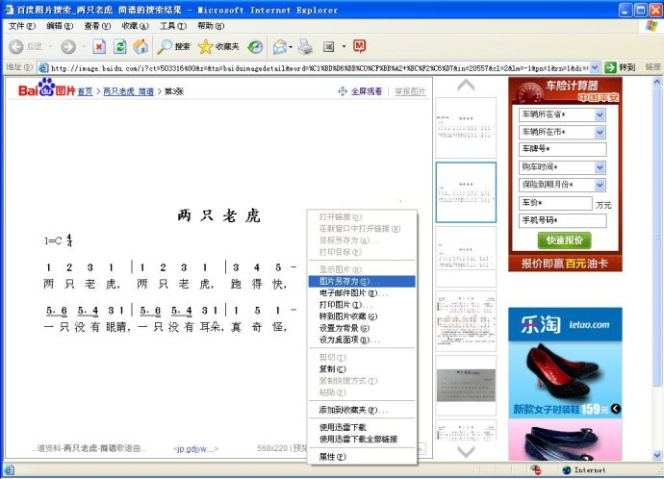](http://photo.blog.sina.com.cn/showpic.html#blogid=4460236d0100qp4v&url=http://s5.sinaimg.cn/orignal/4460236dga248a86ce0e4)  
  
2、如图所示，第二种方法是利用QQ中截图工具，在网上搜索到图片后，在键盘上同时按下CTRL+Alt+A ，选择另存为。

[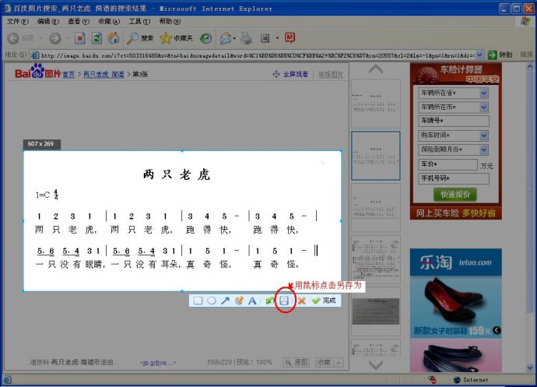](http://photo.blog.sina.com.cn/showpic.html#blogid=4460236d0100qp4v&url=http://s10.sinaimg.cn/orignal/4460236dga248aa17b729)

3、第三种方法是利用键盘上的屏幕截图键PrtSc，按一下它，然后粘贴到画图工具中处理后另存为。

[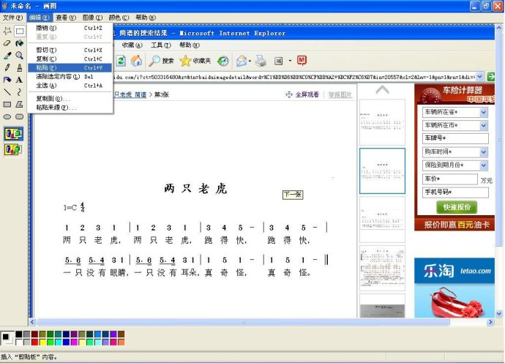](http://photo.blog.sina.com.cn/showpic.html#blogid=4460236d0100qp4v&url=http://s13.sinaimg.cn/orignal/4460236dga248c555b3cc)  
    你还想到哪些好方法？

四、自由创作

   1、将自己下载的图片作为舞台导入

   2、新增一个角色，弹奏歌曲，如何设计角色的表演效果？

五、分享交流

1、演示学生的作品

2、小结：今天同学发现了SCRATCH有神奇的音乐功能，发挥想象，在我们创作作品的过程中，如果想自己来一段配乐，就可以自己来设计了。

学生作品分享

[](http://photo.blog.sina.com.cn/showpic.html#blogid=4460236d0100qp4v&url=http://s10.sinaimg.cn/orignal/4460236dga249b34ad979)  
  
[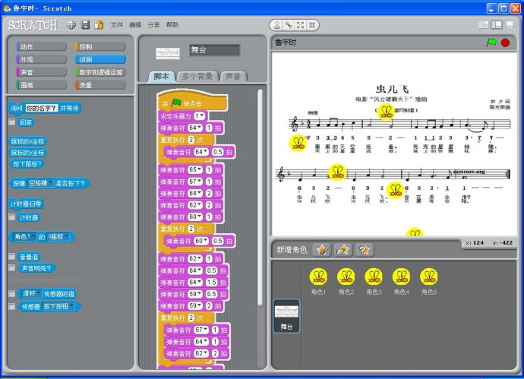](http://photo.blog.sina.com.cn/showpic.html#blogid=4460236d0100qp4v&url=http://s15.sinaimg.cn/orignal/4460236dga249b429959e)  
  
[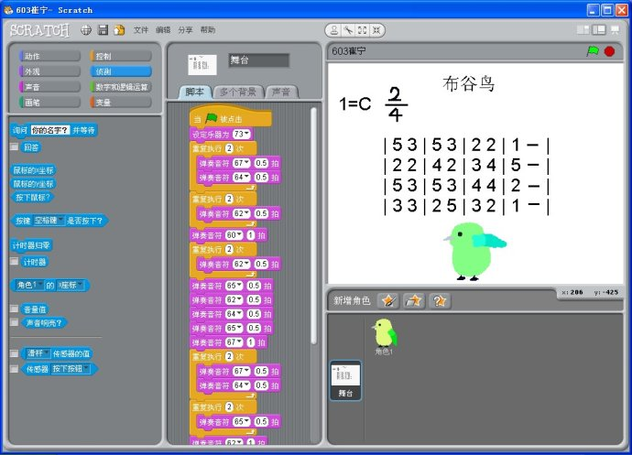](http://photo.blog.sina.com.cn/showpic.html#blogid=4460236d0100qp4v&url=http://s16.sinaimg.cn/orignal/4460236dg76a0f88ad01f)  
  
[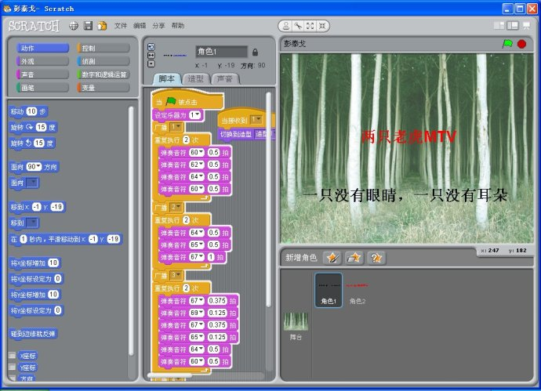](http://photo.blog.sina.com.cn/showpic.html#blogid=4460236d0100qp4v&url=http://s2.sinaimg.cn/orignal/4460236dga249b66cf801)  
  
[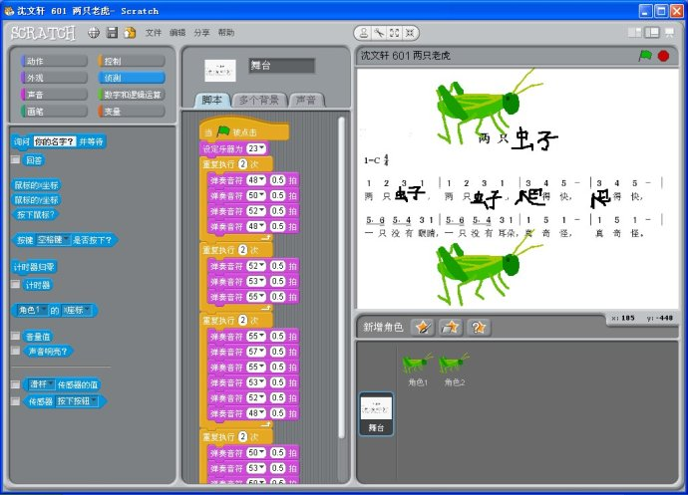](http://photo.blog.sina.com.cn/showpic.html#blogid=4460236d0100qp4v&url=http://s12.sinaimg.cn/orignal/4460236dga249b89db80b)  
  
[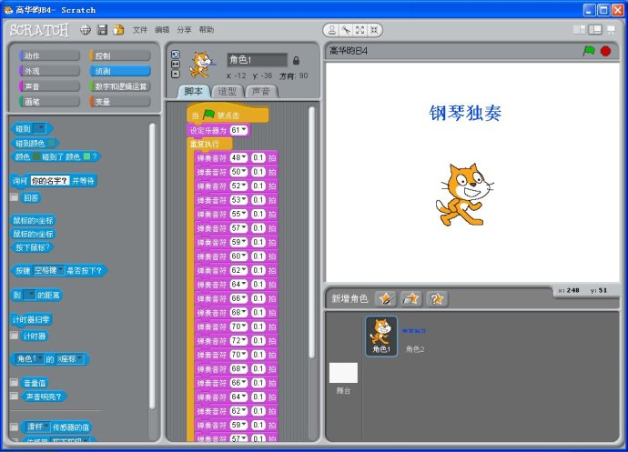](http://photo.blog.sina.com.cn/showpic.html#blogid=4460236d0100qp4v&url=http://s14.sinaimg.cn/orignal/4460236dga249b8dab3ad)  
  
[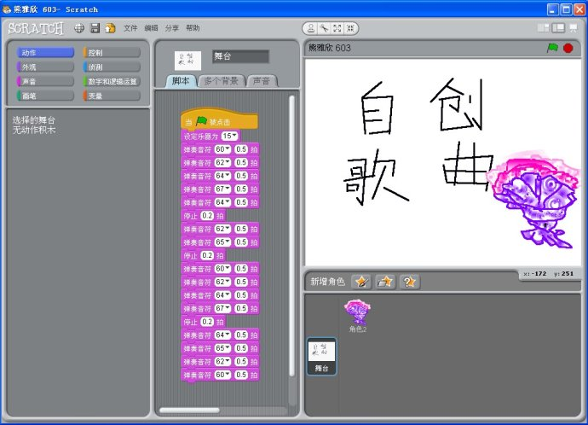](http://photo.blog.sina.com.cn/showpic.html#blogid=4460236d0100qp4v&url=http://s14.sinaimg.cn/orignal/4460236dga249b917c1ad)  
  
[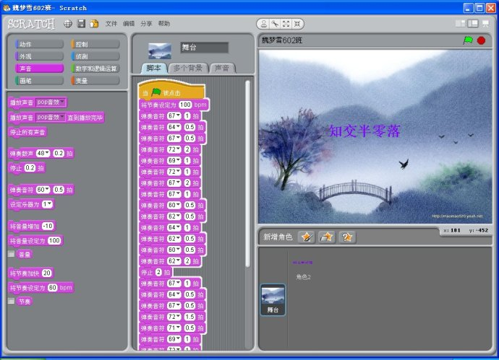](http://photo.blog.sina.com.cn/showpic.html#blogid=4460236d0100qp4v&url=http://s2.sinaimg.cn/orignal/4460236dga249b9640fd1)  
  
[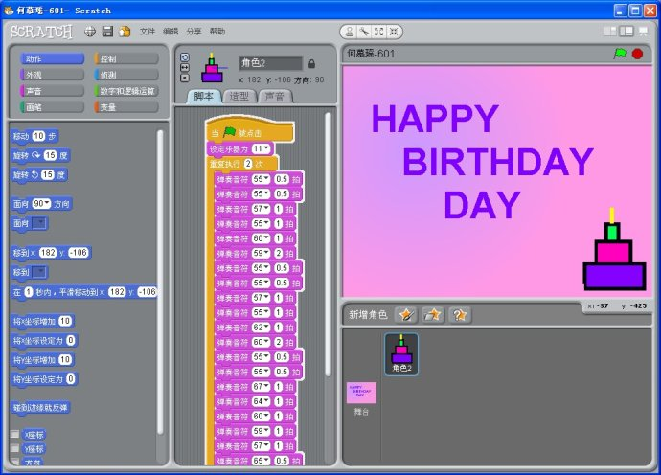](http://photo.blog.sina.com.cn/showpic.html#blogid=4460236d0100qp4v&url=http://s9.sinaimg.cn/orignal/4460236dga249b9a11478)  
  
[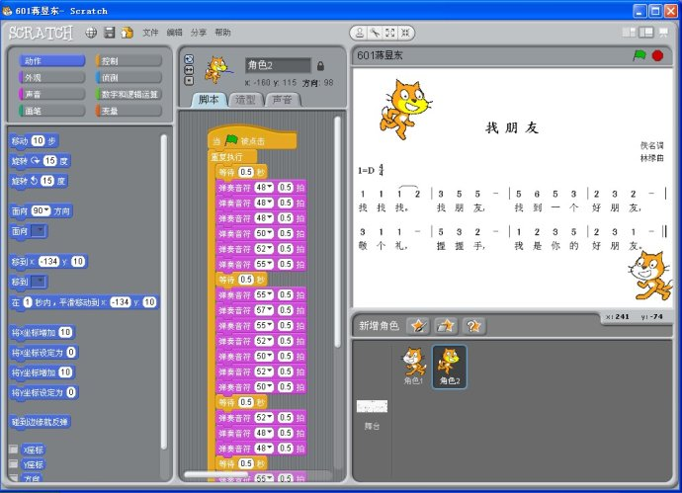](http://photo.blog.sina.com.cn/showpic.html#blogid=4460236d0100qp4v&url=http://s14.sinaimg.cn/orignal/4460236dga249ca8f6d6d)

第26课 跃动的旋律

【教学目标】

    1、复习变量模块，能用新建一个“音符”链表来存放弹奏音符的数据。

    2、理解[](http://photo.blog.sina.com.cn/showpic.html#blogid=4460236d0100satv&url=http://s15.sinaimg.cn/orignal/4460236dga3de8fa8dafe)和[](http://photo.blog.sina.com.cn/showpic.html#blogid=4460236d0100satv&url=http://s9.sinaimg.cn/orignal/4460236dga3de926e1db8)的概念。  
    3、通过给一段弹奏音符创作跃动的旋律线的作品，理解以下两个脚本的设计思想。

[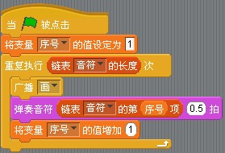](http://photo.blog.sina.com.cn/showpic.html#blogid=4460236d0100satv&url=http://s13.sinaimg.cn/orignal/4460236dga3dea27fb79c)和[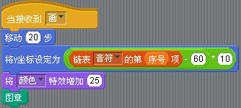](http://photo.blog.sina.com.cn/showpic.html#blogid=4460236d0100satv&url=http://s15.sinaimg.cn/orignal/4460236dga3de9774952e)

    4、通过创作感知用技术表现艺术的表达与想象空间。

【教学重难点】

    重点：理解链表模块中的[](http://photo.blog.sina.com.cn/showpic.html#blogid=4460236d0100satv&url=http://s15.sinaimg.cn/orignal/4460236dga3de8fa8dafe) 和[](http://photo.blog.sina.com.cn/showpic.html#blogid=4460236d0100satv&url=http://s9.sinaimg.cn/orignal/4460236dga3de926e1db8) 的概念。

    难点：通过有限次重复模块、变量模块以及链表模块搭建脚本读出数据。（数组算法的应用）。

【教学课时】

    2课时

【教学过程】

     一、情景导入：

    在音乐课上、听歌曲的过程中，同学们一定感知过旋律的美妙，音乐老师常常用钢琴弹奏一段小音符，让同学们去想象是一个什么样的情景，然后在黑板上画出各种旋律线。大家还有印象吗？老师今天给大家带来一个作品《跃动的旋律》，自己设计一段小音符，然后用旋律线表达。请欣赏。

[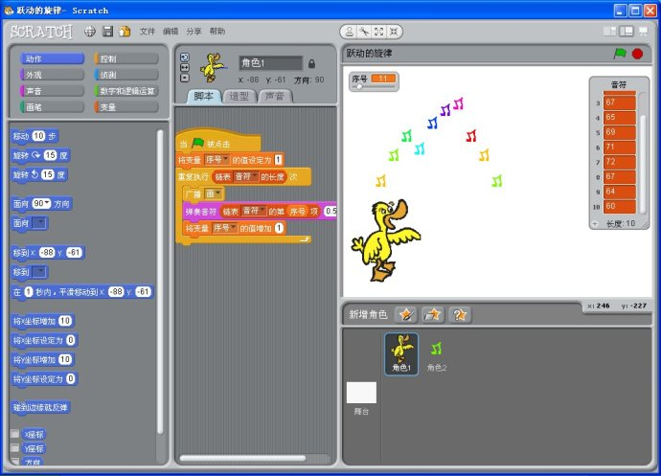](http://photo.blog.sina.com.cn/showpic.html#blogid=4460236d0100satv&url=http://s15.sinaimg.cn/orignal/4460236dga3deaef8b70e)

    今天，同学们和老师一起来完成这个作品。

二、自主探究

    1、请同学们在D盘中打开文件“跃动的旋律”，听一听是什么旋律，根据老师的提示，今天我们一起来学习一种新的弹奏旋律的设计方法。

    任务一：弹奏音符的脚本设计

1）师：重复10次弹奏音符模块，如何设计？

   生：搭建[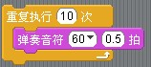](http://photo.blog.sina.com.cn/showpic.html#blogid=4460236d0100satv&url=http://s14.sinaimg.cn/orignal/4460236d4a3e63e526c4d)

   师：单步执行模块，同学们会发现什么？

   生：将一个音符弹奏了10次。

2）师：如何实现弹奏模块中音符数据的变化？

   生：

   师：启发：回忆我们在“明明的思考”一课中用到过的链表，尝试用链表先把这些音符数据存放起来。

   生：搭建。（在变量模块中，创建一个“音符”链表，给链表添加音符数据。）

   师：如何把这些数据放到弹奏音符模块中去呢？

3）师：猜一猜，尝试尝试把链表中什么模块插入到弹奏音符模块中来实现弹奏音符模块中数据的变化？又如何 搭建？

  生：搭建[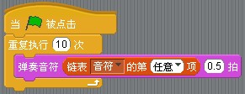](http://photo.blog.sina.com.cn/showpic.html#blogid=4460236d0100satv&url=http://s10.sinaimg.cn/orignal/4460236d4a3e646481899)

  师：链表“音符”中有三个选项，尝试一下选哪一个合适？

  生：尝试

  师：“任意”，就是随机读取链表中的数。

4）师：我们想让音符按顺序弹奏，有如何设计呢？

  生：

  师：启发，新建一个“序号”变量，通过改变“序号”变量的值，实现顺序弹奏。

生：搭建[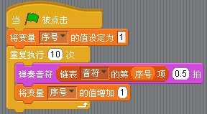](http://photo.blog.sina.com.cn/showpic.html#blogid=4460236d0100satv&url=http://s15.sinaimg.cn/orignal/4460236dga3ded7dad21e)  
生：执行脚本，想一想，如何实现弹奏一个音符，就画一个旋律线？

师：思考：添加音符链表中的数据，看一看，会有什么发生？将重复次数换成链表的长度?可以吗?这样设计有什么好处？

   接下来，请同学们完成第2个任务。

任务二：旋律线的脚本设计

1）师：如何设计“音符”角色随音符高低起伏出现在舞台上？

生：搭建。

师：启发，我们可以利用图章，使角色出现在不同位置。

生：搭建。

师：如何使旋律线能更好地表达旋律的高低呢？

生：搭建。

2）师：请看老师搭建的方法。

[](http://photo.blog.sina.com.cn/showpic.html#blogid=4460236d0100satv&url=http://s13.sinaimg.cn/orignal/4460236d4a3e647e584dc)

师：请你改变链表中音符的数据？看旋律线有什么变化？这个设计中Y作标中的数据来源于链表中的数据，这样设计有什么好处？

三、学生完成设计，教师巡视指导

1、分享学生作品，学习他人的设计思想。

2、个别辅导，解决问题。

3、跃动的旋律已经在同学们的创作下完成了，下面我们一起来欣赏欣赏，看谁的作品精彩。

四、分享交流

1、展示作品

2、小结：

   今天我们通过创作，我们又学习了一个新的设计方法，用链表来实现各种数据的存放和读取，我们设计脚本的能力又提高了一步和设计视野又拓宽了。

趣味抽奖

教学目标：

【知识目标】

1. 通过抽奖程序的设计，初步掌握Scratch中随机数模块的应用。

2. 通过抽奖程序的设计，初步掌握Scratch广播模块的应用。

3.通过抽奖程序的设计，了解用角色造型存储图片数据。

4.通过抽奖程序的设计，了解Scratch中用变量模块实现随机数据的存储。

【能力目标】

1．通过抽奖程序的设计，让学生进一步了解随机数据的获取、存储和表达的过程。

2．通过抽奖程序设计的活动，引导学生思考生活中那些地方应用了抽奖程序这样类似问题，启发学生设计不同的抽奖方案。

【情感目标】

1.    主动邀请他人分享成果，表达自己的设计思路，愿意合作交流。

教学重难点：

重点：抽奖程序的设计，让学生了解随机数据的获取、存储和表达的过程。

难点：启发学生用不同方法实现抽奖程序。

教学课时：

    一课时

教学准备：范例、图片

教学过程：

一、       创设情境，提出主题

师：元旦即将来临，班上将举行元旦庆祝活动，班主任老师，请我给班上设计一个电子抽奖的程序，下面，我想请同学们来试一试，请你用鼠标点击奖项（一等奖、二等奖、三等奖）开始抽奖。

生：学生操作

师：好。老师再请一位同学前来尝试。

生：操作

师：今天我们这节课请同学们也来设计一个趣味抽奖的游戏。你可以自己设计抽奖规则，创作不同的趣味抽奖游戏。我们比一比，看谁设计的最合理。

二、自主学习，研习范例

1、师：请同学打开老师的范例，看一看，探究以下问题：

[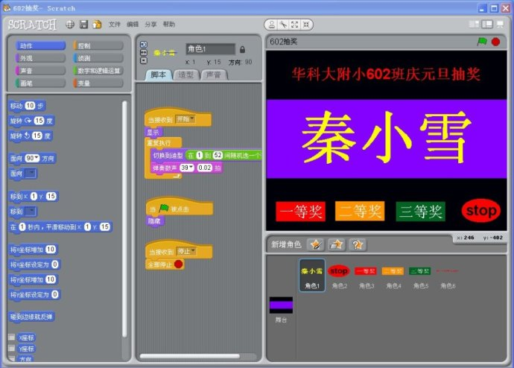](http://photo.blog.sina.com.cn/showpic.html#blogid=4460236d01011043&url=http://s6.sinaimg.cn/orignal/4460236dgb38098ffda65)

1）设计抽奖游戏前，你准备设计一个什么样的趣味抽奖活动方案？

2）如何产生一组随机中奖号码？

3）如何实现开奖和抽奖过程？

4）抽奖的呈现的画面；

5）围绕主题，收集图片素材；

2、  思考：回忆数据的获取和存储，如何创建 “变量”？如何实现用变量存数一组随机数？

参考其他范例：

[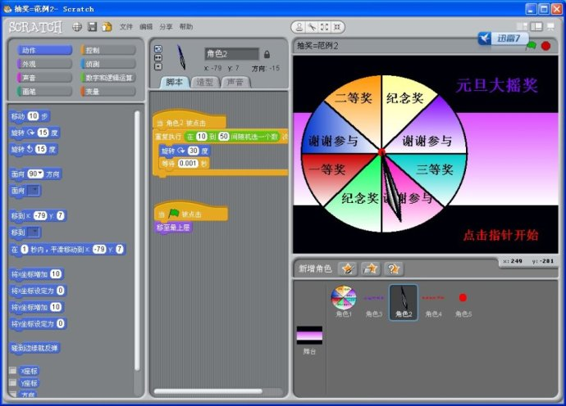](http://photo.blog.sina.com.cn/showpic.html#blogid=4460236d01011043&url=http://s10.sinaimg.cn/orignal/4460236dgb3809a7c22e9)  
  
[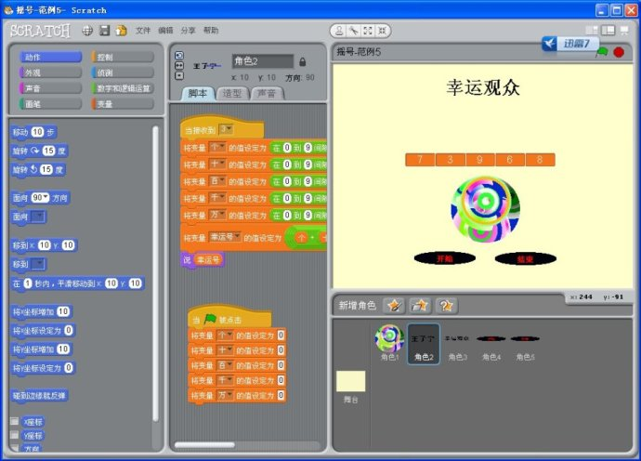](http://photo.blog.sina.com.cn/showpic.html#blogid=4460236d01011043&url=http://s13.sinaimg.cn/orignal/4460236dgb3809b38578c)  
  
[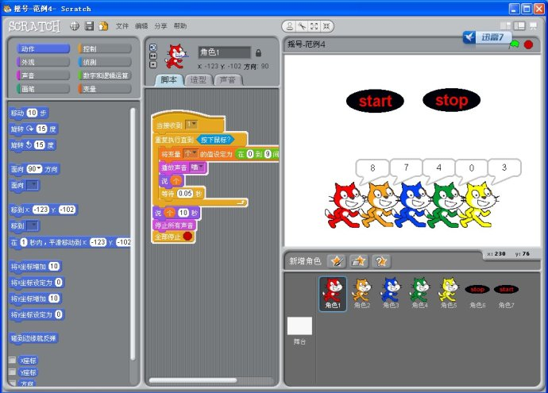](http://photo.blog.sina.com.cn/showpic.html#blogid=4460236d01011043&url=http://s7.sinaimg.cn/orignal/4460236dgb3809be179c6)  
  
[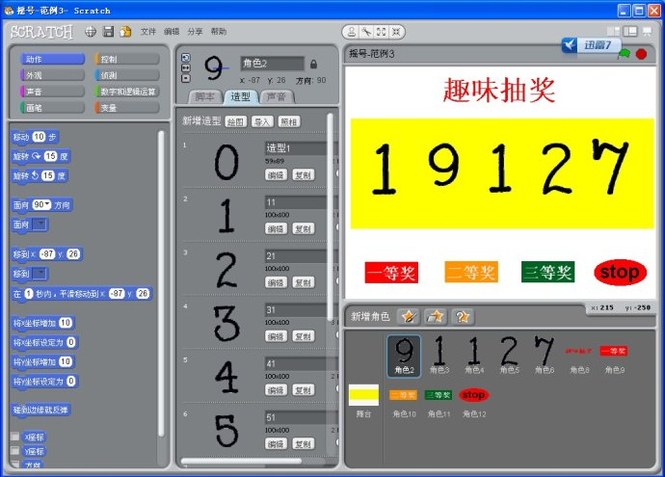](http://photo.blog.sina.com.cn/showpic.html#blogid=4460236d01011043&url=http://s6.sinaimg.cn/orignal/4460236dgb3809ca17fa5)

三、学生设计，教师巡视指导

1、完成的同学，可以邀请同学来玩一玩？提出自己不同的意见？

2、同组同学可以互相帮助，共同解决问题，完成作品。

四、展示作品，分享交流

1、展示优秀作品，互相欣赏，让学生各抒已见，锻炼他们的语言表达能力。老师看了大家的作品，增添了不少的趣味性，有的同学采用了外观模块中颜色的特效功能，突出被点是的高光显示；还有的同学用说的模块添加了画外音、有的用旋转实现抽奖过程……

2、请同学提出抽奖程序还可以有哪些改进？

五、拓展和改进

1、抽奖程序的设计有不足之处，比如，如何解决重复中奖号码？

2、有兴趣的同学可以看一看，老师改进后的程序设计，你还能继续改进吗？

Scratch中电子点单的设计

教学目标：

1. 通过电子点单程序的设计，掌握Scratch中图片处理的方法。

2. 通过电子点单程序的设计，掌握Scratch中文字的输入。

3.通过电子点单程序的设计，会用Scratch中用[](http://photo.blog.sina.com.cn/showpic.html#blogid=4460236d010106k3&url=http://s16.sinaimg.cn/orignal/4460236dg7836ddba2bcf)模块实现数据的获取。

4.通过电子点单程序的设计，会用Scratch中用[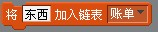](http://photo.blog.sina.com.cn/showpic.html#blogid=4460236d010106k3&url=http://s13.sinaimg.cn/orignal/4460236dgb224a9467cdc) 模块实现数据的存储。

5.通过电子点单程序的设计，会用Scratch中用[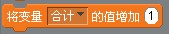](http://photo.blog.sina.com.cn/showpic.html#blogid=4460236d010106k3&url=http://s14.sinaimg.cn/orignal/4460236dgb224dd7bcbbd)模块实现数据的累加和存储。

6.主动邀请他人分享成果，表达自己的设计思路，愿意合作交流。

教学重难点：

   重点：电子点单程序的设计，让学生了解数据的获取、存储和表达的过程。

   难点：启发学生用什么方法实现菜和单价的获取和存储。

教学课时：

    二课时

教学准备：范例、图片

教学过程：

第一课时

一、创设情境，提出主题

师：老师有位朋友，开了一家中西餐厅，请我给他设计一个电子点单的程序，下面请一位同学前来餐厅点菜，请你用鼠标点击你想要的菜。

生：学生操作

师：好。老师点击“绿旗”清空账单，老师再请一位同学前来点单。

生：操作

师：今天我们这节课请同学们也来设计一个电子点单的程序。你可以为肯德基店、麦当劳、果汁店、书店……来设计不同的电子点单。我们比一比，看谁设计的最合理最有趣。

二、自主学习，研习范例

1、师：请同学打开老师的范例，看一看，探究以下问题：

[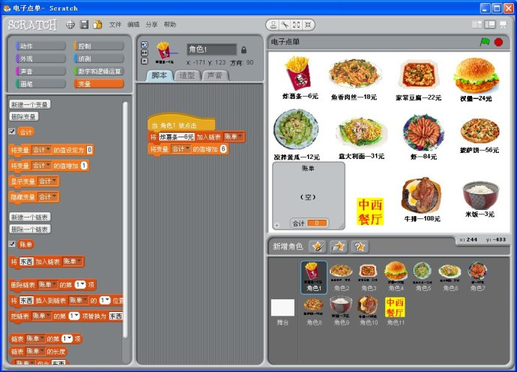](http://photo.blog.sina.com.cn/showpic.html#blogid=4460236d010106k3&url=http://s6.sinaimg.cn/orignal/4460236dgb224a9376ce5)

1）设计电子点单前，我们要做好哪些准备工作？

2）围绕主题，收集图片素材；

3）将图片导入到Scratch中，如何去掉图片周围的背景色？点击角色-造型-编辑进入“绘图编辑器”，请同学们根据图示的顺序尝试以下操作，看图片有什么变化？

[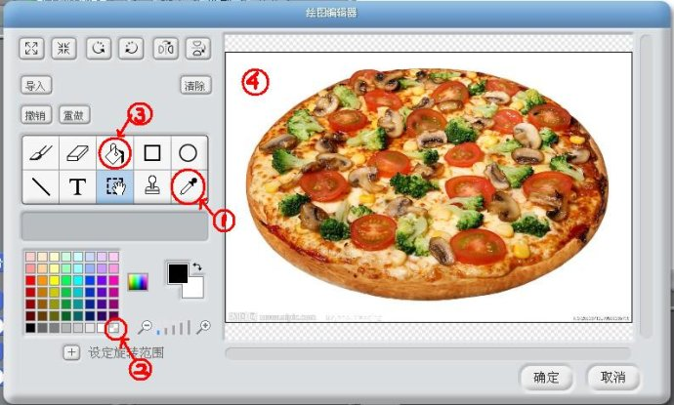](http://photo.blog.sina.com.cn/showpic.html#blogid=4460236d010106k3&url=http://s12.sinaimg.cn/orignal/4460236dgb224a9c85a0b)

4）你还可以利用绘图编辑器中的“选取工具[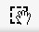](http://photo.blog.sina.com.cn/showpic.html#blogid=4460236d010106k3&url=http://s1.sinaimg.cn/orignal/4460236dgb224e539e270)”选取图片中不需要的部分，然后拖动鼠标到绘图区之外或用“橡皮擦[](http://photo.blog.sina.com.cn/showpic.html#blogid=4460236d010106k3&url=http://s10.sinaimg.cn/orignal/4460236dgb224e62f9979)”来去掉不要的部分。

5）你还可以利用绘图编辑器中的“文字工具[](http://photo.blog.sina.com.cn/showpic.html#blogid=4460236d010106k3&url=http://s1.sinaimg.cn/orignal/4460236dgb224e71b8250)”添加文字。

2、师：同学们整理好图片素材后，如何实现菜单面板的设计。

三、学生收集和整理图片

1、一部分完成的同学可以开始设计如何实现电子点单。

2、另外的同学继续整理图片。

四、展示交流

   老师看了大家的作品，有的同学设计的是书店、玩具店、水果店、餐厅、武器店、游戏店等，真是丰富多彩，有的同学已经开始设想电子点单的设计了。

    今天这节课我们就到此，下节课我们要考虑的是如何实现电子点单的设计。同学们课后可以去思考？

第二课时

一、谈话导入

   上节课，同学们已经完成了图片的收集和整理，今天，我们接着来完成第二部分，电子点单程序的设计。

    请同学打开自己上节课未完成的作品，再打开老师的范例再看一看，是如何在设计的。

二、研习范例，模仿设计

    思考：回忆前面投票器一课中，数据的获取和存储，如何创建“链表”和“变量”？在这里链表主要用来干什么？变量实现了什么？

（一）分析脚本一

[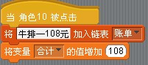](http://photo.blog.sina.com.cn/showpic.html#blogid=4460236d010106k3&url=http://s5.sinaimg.cn/orignal/4460236dgb224a9f60364)

1、如何来获取点单者所要点的菜呢？

2、如何实现菜谱和单价的存储？

3、如何实现单价的累加和储存？

（二）分析脚本二

[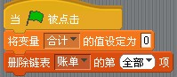](http://photo.blog.sina.com.cn/showpic.html#blogid=4460236d010106k3&url=http://s1.sinaimg.cn/orignal/4460236dgb224a9fc2990)

1．程序初始化的重要性

三、学生设计，教师巡视指导

1、完成的同学，可以邀请同学来玩一玩？提出自己不同的意见？

2、同组同学可以互相帮助，共同解决问题，完成作品。

四、展示作品，分享交流

1、展示优秀作品，互相欣赏，让学生各抒已见，锻炼他们的语言表达能力。老师看了大家的作品，增添了不少点单设计的趣味性，有的同学采用了“外观模块”中“颜色”的特效功能，突出了被点中菜呈高光显示；还有的同学用说的模块添加了画外音……

2、请同学提出电子点单设计中还需要改进的地方有哪些？

五、拓展和改进

1、电子点单的设计有不足之处，比如，如何删除菜单中某一项，一道菜如果被点多次，如何实现份数的统计和显示？

2、有兴趣的同学可以看一看，老师改进后的程序设计，你还能继续改进吗？

[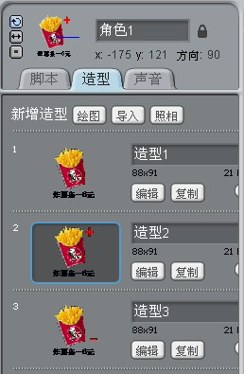](http://photo.blog.sina.com.cn/showpic.html#blogid=4460236d010106k3&url=http://s4.sinaimg.cn/orignal/4460236dgb224a8ce5f83)  [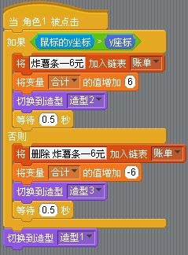](http://photo.blog.sina.com.cn/showpic.html#blogid=4460236d010106k3&url=http://s10.sinaimg.cn/orignal/4460236dgb224aa12eab9)

Scratch程序设计《明明的思考》教学设计与反思

——链表在Scratch创作中的初步应用

    在Scratch编程创作过程中，数据的获取、存储和输出是非常重要和关键的一步。其中程序设计中数组概念的理解和应用，对小学生是一个比较有难度的应用领域。通过模拟生活中人们翻来覆去思考一个问题的动画创作，帮助学生理解Scratch中运用链表实现数据的获取和存储以及输出，体现了儿童数字文化创作课程中提出的为“为创作而教”的教学思想。

一、教学目标分析

    本课是学生已经学习了四个范例的基础上开展的，学生对Scratch编程创作有了一定的体会，能设计控制角色运动的简单脚本，能用脚本去实现自己的某些想法，但在创作中对数据的获取、存储和输出如何实现还是一个新的内容；鉴于这些基本条件，《明明的思考》这节课的教学目标设定如下：

     1．会用[](http://photo.blog.sina.com.cn/showpic.html#blogid=4460236d01018w1r&url=http://s9.sinaimg.cn/orignal/4460236dxcd6b84d90378)模块表达角色心里想说的内容。

     2．知道用[](http://photo.blog.sina.com.cn/showpic.html#blogid=4460236d01018w1r&url=http://s3.sinaimg.cn/orignal/4460236dxcd6b89b78c52)创建一个链表来存放角色思考的一串问题。

3．会用[](http://photo.blog.sina.com.cn/showpic.html#blogid=4460236d01018w1r&url=http://s6.sinaimg.cn/orignal/4460236dxcd6b8b3f8435)模块将文字加入到“想法”链表中。

4. 会用[](http://photo.blog.sina.com.cn/showpic.html#blogid=4460236d01018w1r&url=http://s13.sinaimg.cn/orignal/4460236dxcd6b8d5f052c)插入到[](http://photo.blog.sina.com.cn/showpic.html#blogid=4460236d01018w1r&url=http://s6.sinaimg.cn/orignal/4460236dxcd6b8f860145)白色方形框中，随机读出文字数据，实现角色随机思考多条目的内容。

5. 激发创作热情，建立科学的思维方式。

二、教学过程的设计

    本课重点要学习的是Scratch中链表来获取和存储人物角色要思考的内容。鉴于学生的年龄和接受知识特点，课堂上通过老师和学生参与模拟表演调动课堂气氛，引出创作内容；提供范例帮助学生进一步理解编程实现自己想法的学习支架。重要的几步教学过程如下：

     1．数据获取和存储的引入

     我设计了很简单的表演活动，国庆节即将到来，老师在思考一个问题：国庆节去哪？于是在办公室里来回走翻来覆去思考： “去野生动物园浏览”、 “逛街购物”、“参观科技馆”、“到朋友家做客”等等。

表演完后，相机启发学生：如何获取和存储角色要思考的内容呢？很自然地引入了链表概念。通过老师示范链表的创建（见图1）和数据的获取（见图2），学生由生活中的经验，很快就能理解链表获取和存储数据的应用。

|  |
| --- |
| [Scratch程序设计《明明的思考》教学设计与反思](http://photo.blog.sina.com.cn/showpic.html#blogid=4460236d01018w1r&url=http://s6.sinaimg.cn/orignal/4460236dxcd6b94273315) |
| 图1 链表的创建 |

[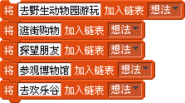](http://photo.blog.sina.com.cn/showpic.html#blogid=4460236d01018w1r&url=http://s10.sinaimg.cn/orignal/4460236dxcd6b97c88189)[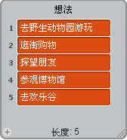](http://photo.blog.sina.com.cn/showpic.html#blogid=4460236d01018w1r&url=http://s1.sinaimg.cn/orignal/4460236dxcd6b995fee00)

|  |  |
| --- | --- |
|  |  |
| 图2 数据的添加存储 | |

     2、数据的输出

    接下来，设计脚本，如何实现明明的翻来覆去随机思考呢？

利用外观模块[](http://photo.blog.sina.com.cn/showpic.html#blogid=4460236d01018w1r&url=http://s6.sinaimg.cn/orignal/4460236dxcd6b8f860145)和[](http://photo.blog.sina.com.cn/showpic.html#blogid=4460236d01018w1r&url=http://s16.sinaimg.cn/orignal/4460236dxcd6be95f022f)模块搭建复合模块[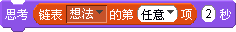](http://photo.blog.sina.com.cn/showpic.html#blogid=4460236d01018w1r&url=http://s5.sinaimg.cn/orignal/4460236dxcd6bea70e5e4)表达角色心里想说的内容，将复合模块插入到[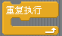](http://photo.blog.sina.com.cn/showpic.html#blogid=4460236d01018w1r&url=http://s8.sinaimg.cn/orignal/4460236dxcd6bec018d67)模块中搭建[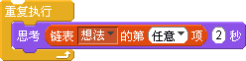](http://photo.blog.sina.com.cn/showpic.html#blogid=4460236d01018w1r&url=http://s4.sinaimg.cn/orignal/4460236dxcd6be31c1ed3) 脚本控制角色翻来覆去随机思考。

    学生之前对Scratch中链表可以说是完全的陌生，但此款编程软件界面设计鲜艳，形象卡通，操作命令色彩图形化，因此在实际教学过程中，学生结合生活实际很容易理解，无需记忆。Scratch中模块较多，而数据的输出只需对控制（重复模块）、外观（思考模块）、链表（链表想法的任意项）三个命令加以说明。实施时教师先做演示示范，得出链表输出数据的脚本设计。

     3、模仿创作

    经过老师讲解和操作演示，学生对数据获取、存储和输出有了初步认识和了解，帮助学生解决了创作过程中的难点，再请学生研习范例，在此基础上设计创作自己的作品，这样学生就可以很轻松地去实现自己的想法。

    通过学生创作的作品，有的学生设计的是角色一边走一边思考，有的是坐着思考等。作品主题有“今天干什么”、“从哪里开始写作业”、“今天的作业是什么”“爱三中到底喜欢谁”、“盒子的思考”等等。

    通过学生完成作品，可以看到学生能创建链表，并用链表获取、存储和输出数据，设计脚本表达自己的想法。在创作中初步学会应用科学的思维方式解决问题。

三、教学反思

    通过学习，学生提出的创作主题是各式各样的，从而激发学生思考问题的习惯。一部分学生是模仿和修改范例再设计，还有一部分学生按照自己的想法再设计。很多学生没有应用范例中的双重循环，而是利用单循环设计，对双重循环的应用还没有完全理解。

    这一课时值得挖掘的教学内容还有很多,比如，范例设计中角色思考是没有结果的，如果修改范例脚本，使明明经过几次思考后，最后有了结果呢？还有利用[](http://photo.blog.sina.com.cn/showpic.html#blogid=4460236d01018w1r&url=http://s11.sinaimg.cn/orignal/4460236dxcd6bf60eb1da)和[](http://photo.blog.sina.com.cn/showpic.html#blogid=4460236d01018w1r&url=http://s16.sinaimg.cn/orignal/4460236dx7af132d8adef)搭建[](http://photo.blog.sina.com.cn/showpic.html#blogid=4460236d01018w1r&url=http://s6.sinaimg.cn/orignal/4460236dxcd6c0332ed05)  
脚本添加数据库，这些问题可以作为思考题提出。

部分学生作品：

[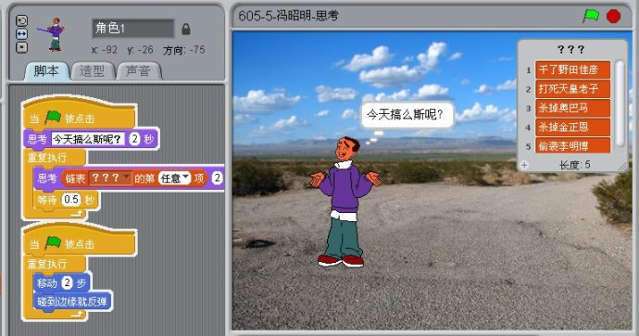](http://photo.blog.sina.com.cn/showpic.html#blogid=4460236d01018w1r&url=http://s3.sinaimg.cn/orignal/4460236dxcd6c06456e02)  
  
[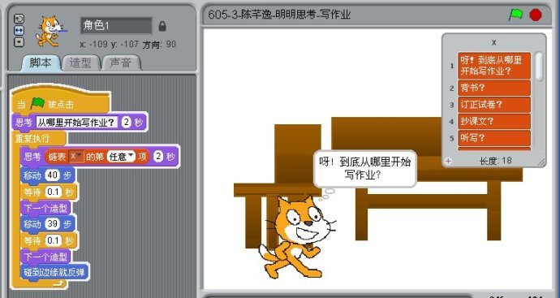](http://photo.blog.sina.com.cn/showpic.html#blogid=4460236d01018w1r&url=http://s16.sinaimg.cn/orignal/4460236dx7af133dbe5cf)  
  
[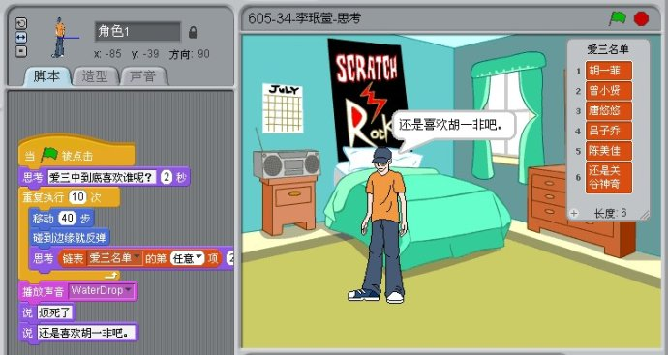](http://photo.blog.sina.com.cn/showpic.html#blogid=4460236d01018w1r&url=http://s8.sinaimg.cn/orignal/4460236dxcd6c06d6edf7)  
  
[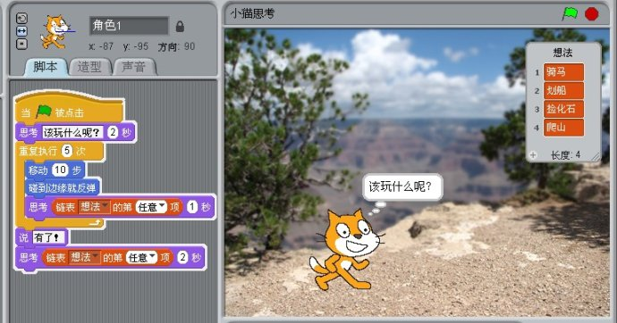](http://photo.blog.sina.com.cn/showpic.html#blogid=4460236d01018w1r&url=http://s9.sinaimg.cn/orignal/4460236dxcd6c071a0b38)  
  
[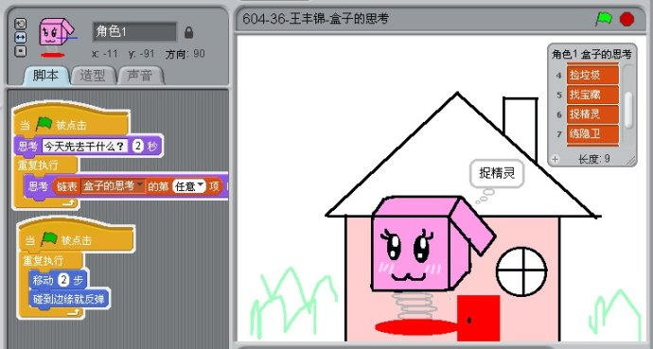](http://photo.blog.sina.com.cn/showpic.html#blogid=4460236d01018w1r&url=http://s16.sinaimg.cn/orignal/4460236dx7af133efe6af)  
  
[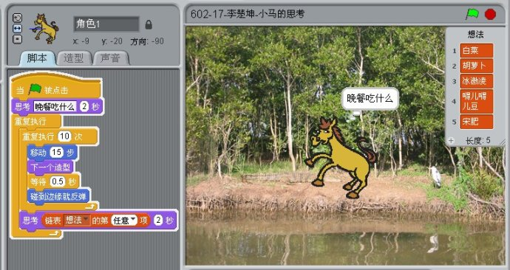](http://photo.blog.sina.com.cn/showpic.html#blogid=4460236d01018w1r&url=http://s2.sinaimg.cn/orignal/4460236dx7af133f75a41)

Scratch程序设计课程《跳舞的女孩》教学设计与反思

——在Scratch创作中特效模块的应用

    在Scratch编程创作过程中，角色形状的变化可以通过改变造型来实现，同时也可以通过特效模块[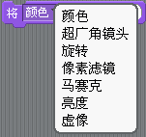](http://photo.blog.sina.com.cn/showpic.html#blogid=4460236d0101927e&url=http://s6.sinaimg.cn/orignal/4460236dx7b033a423d45)和[](http://photo.blog.sina.com.cn/showpic.html#blogid=4460236d0101927e&url=http://s10.sinaimg.cn/orignal/4460236dx7b033a3afa39)来实现。本课以设计角色的舞姿为切入点，引入特效模块的应用，培养学生在编程创作过程中，学会一种通过反复尝试寻找到最佳效果的科学发现过程的思维方式。

一、教学目标分析

    对颜色特效的应用学生在前几节课的创作中有过体会和应用，但其他特效的应用还没有进行专门的探究尝试，有些脚本设计学生不一定能想得到。鉴于这些基本条件，《跳舞的女孩》这节课的教学目标设定如下：

    1．尝试运用[](http://photo.blog.sina.com.cn/showpic.html#blogid=4460236d0101927e&url=http://s6.sinaimg.cn/orignal/4460236dx7b033a423d45) 模块中各种特效进行创编舞姿。

    2．初步理解角色初始化的脚本设计的意义。

[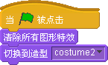](http://photo.blog.sina.com.cn/showpic.html#blogid=4460236d0101927e&url=http://s7.sinaimg.cn/orignal/4460236dx7b033e543166)

    3．通过尝试探究能理解范例中女孩扭动身子的脚本。

    4．会从一个作品中导出角色，再导入到另一个作品中新增角色。

    5．会从一个作品中输出声音，再导入到另一个作品中新增声音。

    6．发挥想象，自己设计一个舞蹈。

    本课重点要学习的是Scratch中和[](http://photo.blog.sina.com.cn/showpic.html#blogid=4460236d0101927e&url=http://s12.sinaimg.cn/orignal/4460236dxce2065dfeaab)和 [](http://photo.blog.sina.com.cn/showpic.html#blogid=4460236d0101927e&url=http://s7.sinaimg.cn/orignal/4460236dxce20465d5116)以及 [](http://photo.blog.sina.com.cn/showpic.html#blogid=4460236d0101927e&url=http://s15.sinaimg.cn/orignal/4460236dx7b033d60bece)模块设计角色舞姿的脚本。

    为了让学生能在有限的40分钟内，完成舞蹈设计，课前，老师为学生提供了同学们喜欢的音乐和图片。

二、教学过程的设计

    新颖有趣的范例能很好吸引学生，启发学生思考和创作的欲望，首先播放范例《跳舞的女孩》，瞧！一个女孩穿着漂亮的衣服，在音乐的伴奏下，扭动着身子，点击小女孩，服饰发生着变化。课堂上通过老师一边说作品的表演情景，一边向学生暗示着本节课要学习和创作内容。为扫清学生在后面研习范例的障碍，课堂中将范例中核心脚本（角色舞姿）的设计，通过用自然语言过渡到脚本的设计的描述示范脚本搭建过程，帮助学生理解，突破教学中的难点。重要的几步教学过程如下：

    1.如何获取他人作品中的角色

    创作中同学们有时为寻找角色而焦急，不妨把他人作品中角色拿来，这样一是可以省时间；二是可以在别人设计的基础上加以修改为我所用。

    （1）打开范例，将鼠标指向角色并点击右键后单击“输出这个角色”，保存（见图1）。

|  |
| --- |
| [Scratch程序设计课程《跳舞的女孩》教学设计与反思](http://photo.blog.sina.com.cn/showpic.html#blogid=4460236d0101927e&url=http://s14.sinaimg.cn/orignal/4460236dxce206f40d21d) |
| 图1 |

    （2）接下来，打开一个Scratch新窗口，从文件夹中导入角色小女孩。删除脚本，保留造型。

    2.核心脚本设计的教学

    演员挑选后，我用神秘的语气问：同学们，你们想不想知道女孩扭腰扭臀的动作是如何设计的？你们能想到吗？此时，我告诉学生Scratch外观模块中有一个特效模块，我们来尝试一下，首先假设利用旋转特效每次增加50，分四次逐次完成向右旋转200的变化幅度，看，小女孩开始的舞姿（见图2）。其次，利用旋转特效每次增加-50，分八次逐次完成向左旋转400的变化幅度，看，小女孩舞姿由右到左的变化过程（见图3）。最后，利用旋转特效每次增加50，分四次逐次完成向右旋转200的变化幅度回到初始位（见图4）。通过三次重复完成一个舞姿设计，如果，你觉得舞姿不美，还可以在改变特效模块中的数字和重复次数，再尝试寻找到你认为满意的效果。

[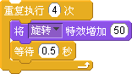](http://photo.blog.sina.com.cn/showpic.html#blogid=4460236d0101927e&url=http://s6.sinaimg.cn/orignal/4460236dx7b033a3e0e15)[](http://photo.blog.sina.com.cn/showpic.html#blogid=4460236d0101927e&url=http://s5.sinaimg.cn/orignal/4460236dxce2046a75674)[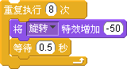](http://photo.blog.sina.com.cn/showpic.html#blogid=4460236d0101927e&url=http://s2.sinaimg.cn/orignal/4460236dxce20467bd1f1)[](http://photo.blog.sina.com.cn/showpic.html#blogid=4460236d0101927e&url=http://s10.sinaimg.cn/orignal/4460236dxce2046b74279)[](http://photo.blog.sina.com.cn/showpic.html#blogid=4460236d0101927e&url=http://s6.sinaimg.cn/orignal/4460236dx7b033a3e0e15)[](http://photo.blog.sina.com.cn/showpic.html#blogid=4460236d0101927e&url=http://s4.sinaimg.cn/orignal/4460236dxce2046d756c3)

|  |  |  |
| --- | --- | --- |
|  |  |  |
| 图2 | 图3 | 图4 |

   学生通过老师讲解和直观演示，初步了解到旋转特效模块改变角色的样子的设计。随后，我引发学生思考，使用下拉菜单[](http://photo.blog.sina.com.cn/showpic.html#blogid=4460236d0101927e&url=http://s6.sinaimg.cn/orignal/4460236dx7b033a423d45) 选择不同的特效，尝试看一看小女孩的表演会出现怎样的效果？暗示学生去探究其他特效的应用。

    特效模块的应用，小学生重点只是在尝试中去感知和体验着用就可以了。至于旋转特效模块中数字的变化、造型以及角色的设定的旋转中心不同，都会影响到表现效果，这里老师没有过多去指导学生，而是，学生参与尝试活动后，让学生在实际创作中通过尝试感知并修改完成角色形状变化的设计。

   3、自由创作

   经过老师讲解和示范，再请学生研习范例，在此基础上设计创作自己的作品，这样学生就可以从多角度来表现自己的想法，拓宽了学生创作视野，教师主要是巡视指导。教学中很多学生挑选了江南style的歌曲创编舞蹈。

三、教学反思

   本课是学生尝试发现寻找最佳表现效果的创作活动又一次体验。从实施过程看，在老师的指导下，学生能积极的进行着有意思的尝试探究学习活动：通过不同特效的设置获得改变角色形状的不同效果，将效果融入到自己的作品创作中实现作品创意；从实施效果看，学生初步形成了编程创作中搭建脚本反复尝试探究获得自己想要的结果的意识，掌握了一些尝试的方法，使学生形成科学发现的思维方式。课后跟学生进行了交流，学生们对这样的尝试探究活动很感兴趣，特别希望老师给予更多的自由时间。本课从实际效果上达到了一定的目标，然而对特效的表现效果的再应用、脚本编写的再熟练，还需要进一步的开展有针对性的更具体的课堂和课外的创作活动来体验和改进提升自己的作品。

部分学生作品：

[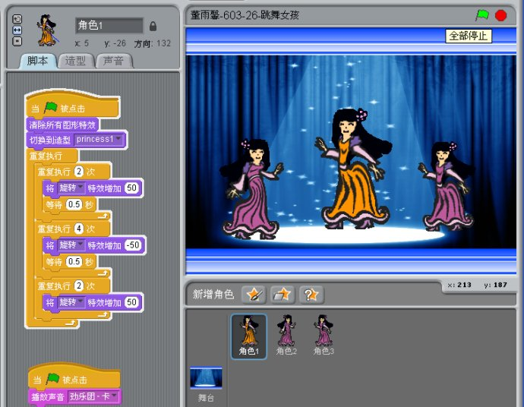](http://photo.blog.sina.com.cn/showpic.html#blogid=4460236d0101927e&url=http://s7.sinaimg.cn/orignal/4460236dxce2089da96c6)  
  
[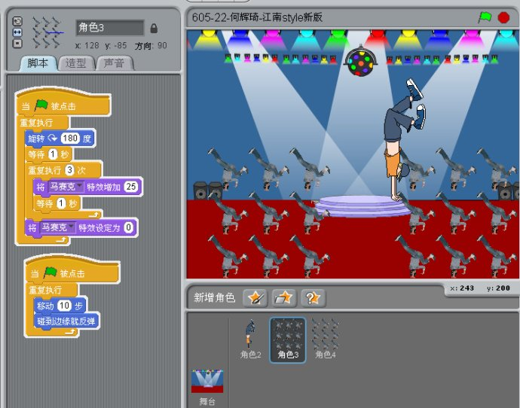](http://photo.blog.sina.com.cn/showpic.html#blogid=4460236d0101927e&url=http://s16.sinaimg.cn/orignal/4460236dxce208a29cfcf)  
  
[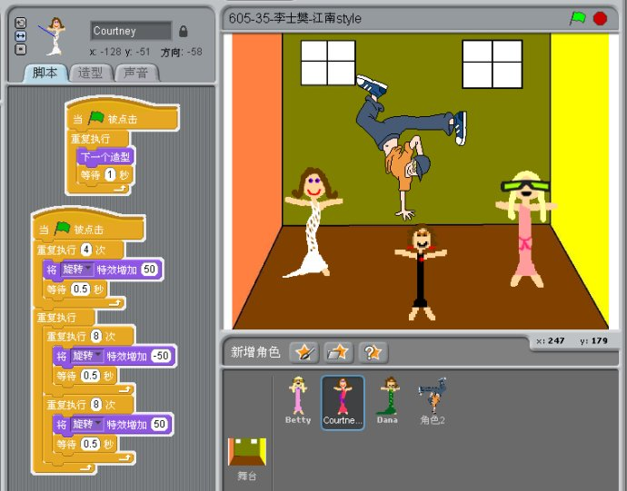](http://photo.blog.sina.com.cn/showpic.html#blogid=4460236d0101927e&url=http://s5.sinaimg.cn/orignal/4460236dx7b03411207a4)  
  
[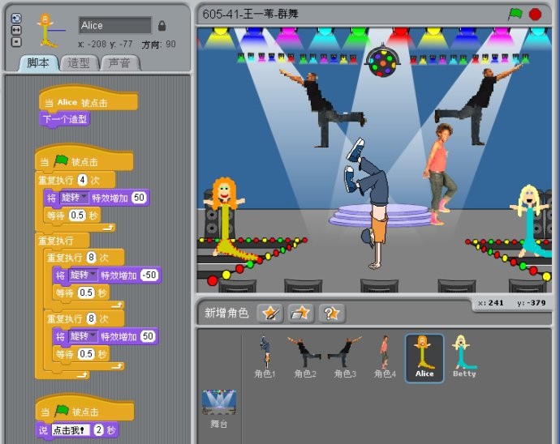](http://photo.blog.sina.com.cn/showpic.html#blogid=4460236d0101927e&url=http://s5.sinaimg.cn/orignal/4460236dx7b0341207cd4)  
  
[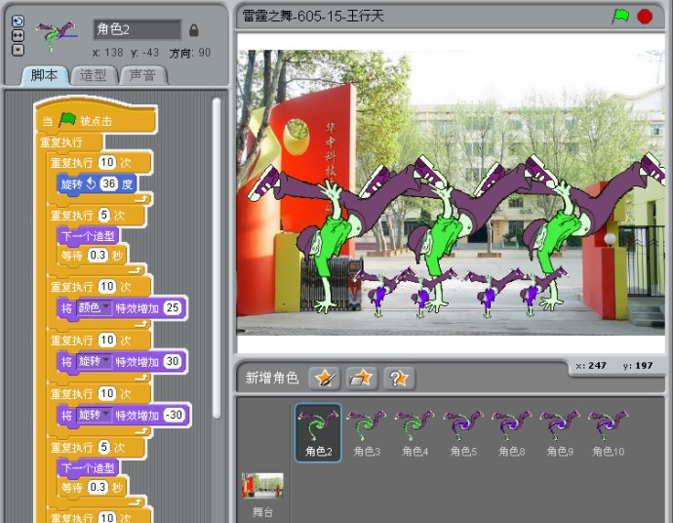](http://photo.blog.sina.com.cn/showpic.html#blogid=4460236d0101927e&url=http://s14.sinaimg.cn/orignal/4460236dx7b03412fb17d)  
  
[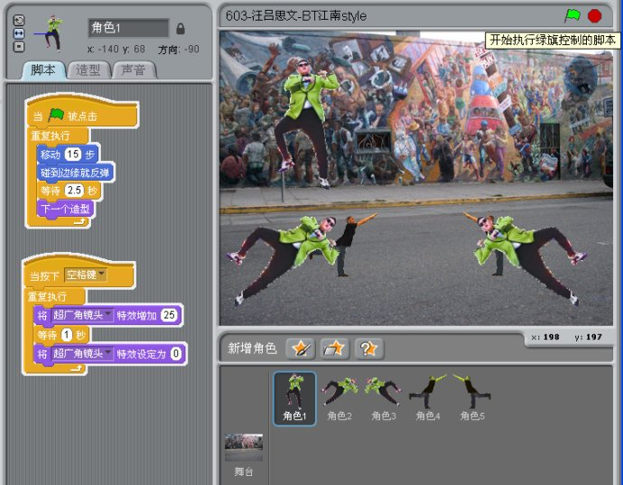](http://photo.blog.sina.com.cn/showpic.html#blogid=4460236d0101927e&url=http://s4.sinaimg.cn/orignal/4460236dx7b03415f1343)  
  
[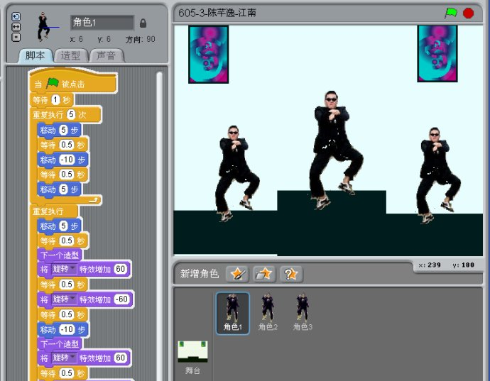](http://photo.blog.sina.com.cn/showpic.html#blogid=4460236d0101927e&url=http://s4.sinaimg.cn/orignal/4460236dxce208df4bc03)  
  
[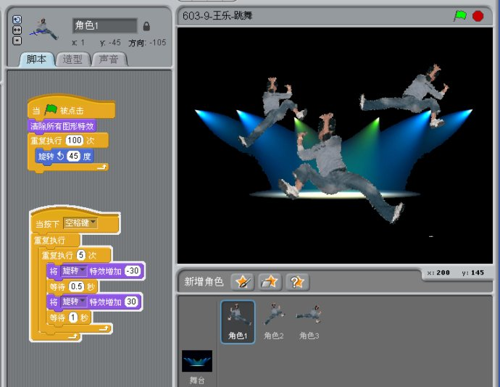](http://photo.blog.sina.com.cn/showpic.html#blogid=4460236d0101927e&url=http://s9.sinaimg.cn/orignal/4460236dxce208e404048)  
  
[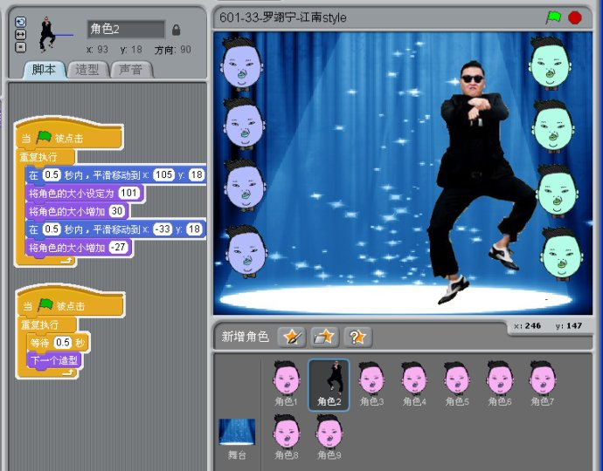](http://photo.blog.sina.com.cn/showpic.html#blogid=4460236d0101927e&url=http://s11.sinaimg.cn/orignal/4460236dxce208ea64e4a)  
  
[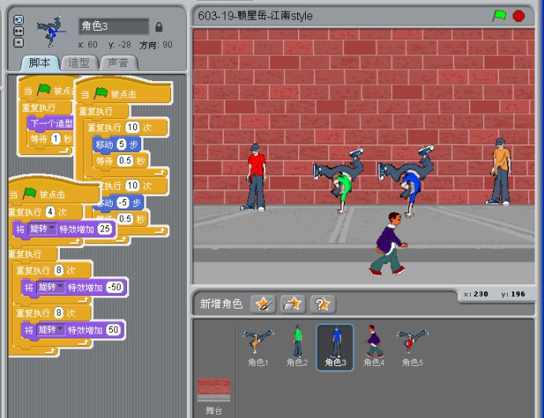](http://photo.blog.sina.com.cn/showpic.html#blogid=4460236d0101927e&url=http://s6.sinaimg.cn/orignal/4460236dxce208f353805)  
  
[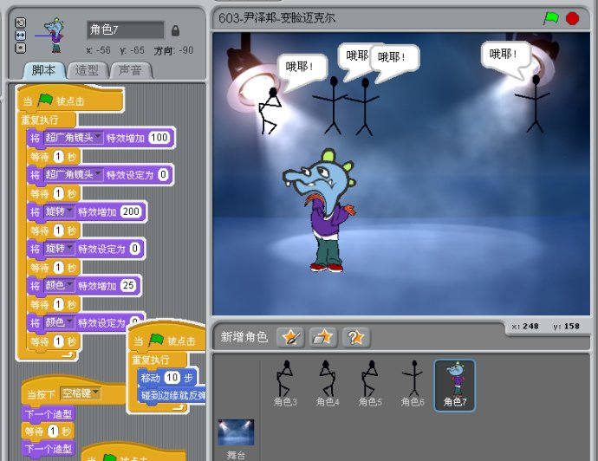](http://photo.blog.sina.com.cn/showpic.html#blogid=4460236d0101927e&url=http://s16.sinaimg.cn/orignal/4460236dxce208fa2b7df)

Scratch程序设计课程《万花筒》教学设计与反思

一、教材和学情分析

    《万花筒》一课是《儿童数字文化创作课程Scratch程序设计》教材中第十二课，也是数字艺术单元的第一课。该课学习内容来源于Scratch软件内建例子“Interactive Art” 文件夹中第4个作品“Kaleidoscope”。点击绿旗，按“上、下、左、右”键，舞台会出现各种图案，有点类似万花筒的效果（见图1）。

[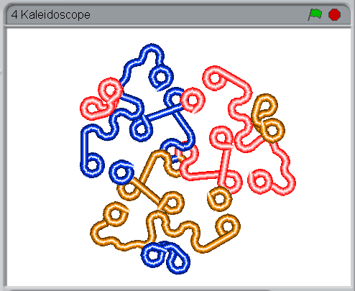](http://photo.blog.sina.com.cn/showpic.html#blogid=4460236d01019t6b&url=http://s8.sinaimg.cn/orignal/4460236dxd0f2511c24e7)  
图1 舞台效果

    学生基础是在前面经过了数字动画和数码游戏两个单元的学习，通过模范范例创作，了解用Scratch程序表达方法，从而编写程序实现自己的想法。在教材设计时，为了保持学生学习的兴趣，因此，数字艺术单元第一课，主要是让学生在玩中感悟程序设计的奇趣，通过修改程序，利用模块在舞台形成各种神奇的图案，并保存舞台效果图，分享学生之间的作品，体验数字艺术的奇妙，激发学生的创作欲望和发现美的能力。基于以上的分析，确定以下学习目标。

二、学习目标分析

    学生通过前面的学习，基本掌握了Scratch脚本搭建和分析的一些方法了，本节课的范例中涉及到的脚本不是很难理解，学生通过尝试着玩，基本能读懂脚本设计方法，这节课的教学目标设定如下：

（一）学习目标

    1．能读懂范例中的将移动模块或旋转模块插入到[](http://photo.blog.sina.com.cn/showpic.html#blogid=4460236d01019t6b&url=http://s15.sinaimg.cn/orignal/4460236dxd0f253e69ede)复合模块中，控制角色如果按下某一键就移动或旋转，否则，停止该脚本的设计方法。

    2．能灵活运用[](http://photo.blog.sina.com.cn/showpic.html#blogid=4460236d01019t6b&url=http://s15.sinaimg.cn/orignal/4460236dxd0f256a584ce)模块生成图案，。

    3．修改脚本，设计不同的万花筒。

    4. 能“将舞台存成图片”保留，并给图赋予寓意。

    5. 通过玩一玩，激发创作欲望和发现美的能力。

（二）教学重点

     指导学生如何来玩，从玩中体验脚本设计的方法。

（三）教学难点

     帮助学生在理解脚本设计方法的基础上，修改脚本玩出不同效果。

三、教学过程的设计

    按照“为创作而教”教学方法，结合本节课的特点玩中学，设计了以下教学环节：

（一）创设情景

    上课开始，我利用谈话的方式说：同学们一定玩过万花筒，只要往筒眼里一看，就会出现一朵美丽的“花”样，将它稍微转一下又会出现一种图案。在Scratch 软件里打开例子“Interactive Art” 文件夹中第4个作品“Kaleidoscope”，按下“上、下、左、右”键，尝试着玩一玩，你也可以在舞台上看到万花筒的类似效果。这节课请同学们模仿范例，设计“万花筒”，看谁玩出的图案最美。

（二）范例研习，

    如何来玩呢？请同学按照以下问题去学习。

    1.打开例子，玩一玩，联想一下，看一看，角色就好像是万花筒中的彩色纸片，旋转后，每个纸片出发的角度是不一样的，当然你可以平均设定出发角度，也可以任意出发角度。挑选其中一个角色的脚本读一读。

   2.学生开始尝试着玩，我开始在机房里巡视，同时，用欣赏的眼光和好奇的心情，展示和点评学生的作品，激发学生学习的欲望。请有代表性的学生说一说，他的玩法。

    范例学习后，我检查他们理解脚本的情况，打开范例脚本，我请同学回答以下问题:

   （1）哪一个模块使角色在舞台留下了痕迹呢？

        学生很快回答出“图章”。

    （2）三个角色的面向角度（0、120、240），为什么这样设定？你发现什么规律吗？如果再复制一个角色，增加“万花筒”中的角色数量，面向角度如何修改？

       学生回答并解释，教师告诉学生，用360除以角色的个数，得到一个平均值，然后从0开始，依次增加这个平均值，设定角色的面向角度。当然，你可以设定任意角度。

（三）模仿创作

    接下来，请同学们打开范例，复制角色，修改初始化脚本中面向角度，玩一玩。请同学们说，你还想到哪些方法来玩？此刻，同学们你一言我一语说出了很多种方法，如，可以变换造型；添加颜色特效；修改脚本中移动的步数……等等。

    好，同学们一定会发现很多惊喜！别忘了留下瞬间的奇妙。如图2所示，把你玩出来的舞台最美图案保存下来，并给图案赋予寓意。

|  |
| --- |
| [Scratch程序设计课程《万花筒》教学设计与反思](http://photo.blog.sina.com.cn/showpic.html#blogid=4460236d01019t6b&url=http://s7.sinaimg.cn/orignal/4460236dxd0f25f1e9556) 图2 将舞台存成图片 |
|  |

 4．同学们继续。教师一边展示一边用激情的语言点评学生作品，课堂上，学生积极性特别高，都想展示自己的作品。

（四）分享交流

1. 邀请同学欣赏你的作品。

2. 介绍一下，你是如何玩出如图3所示的精彩图案（学生作品）。

[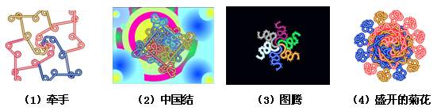](http://photo.blog.sina.com.cn/showpic.html#blogid=4460236d01019t6b&url=http://s4.sinaimg.cn/orignal/4460236dxd0f268cac9e3)  
  
3.当学生陶醉在成功的喜悦之中，我又出示了一组漂亮的图（见图4），使学生知道运用不同程序还可以设计出不同效果的奇妙的图案，我们可以用PPT整理这些图案，制作个人数字画展。让我们在下节课《神奇的图章》一课中去感受数字艺术的奇幻吧。

[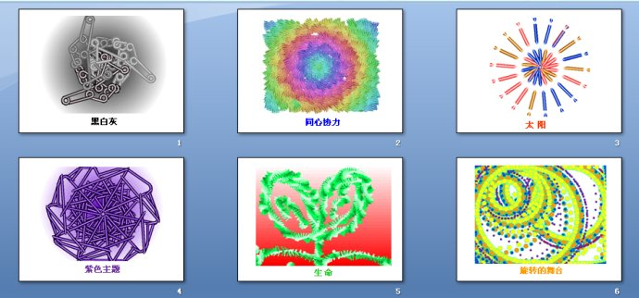](http://photo.blog.sina.com.cn/showpic.html#blogid=4460236d01019t6b&url=http://s6.sinaimg.cn/orignal/4460236dxd0f26d0721a5)  
图4 个人数字画展

四、教学反思

    这节课设计的思路是通过玩，让学生感受不同程序玩出一种奇幻的图案效果，并希望学生给图案赋予作品意义，激发学生学习的兴趣和发现美得能力，同时让学生喜欢自己的作品，喜欢上Scratch程序设计这门课。

    通过玩Scratch作品，期望学生能够从玩的角度理解脚本设计方法，在理解的基础上修改脚本，创作不同的效果图案，提高学生的审美水平和程序设计水平。

**第1课 让角色动一动**

指令积木拖曳到程序区，并按顺序给排好、还有就是换成喜欢的角色。

(1)撰写程序  
 首先先点选要动作的角色，接着点选“脚本”，然后透过指令分类选取你要的指令积木，把指令积木拖曳至程序区，把顺序排好(使用鼠标拖曳就可以修改其顺序)。

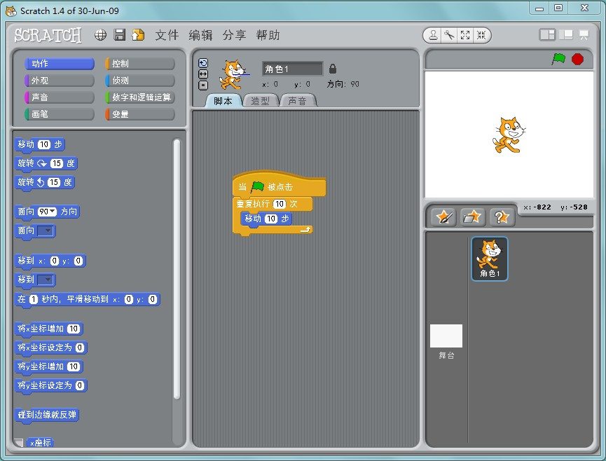

(2)更换角色  
 使用工具的剪刀把小猫剪下，接着按下导入按钮，会出现Animals，Fantasy...，例如打开Fantasy文件夹会出现如下图很多可爱的图，选取后角色就会出现在舞台上。

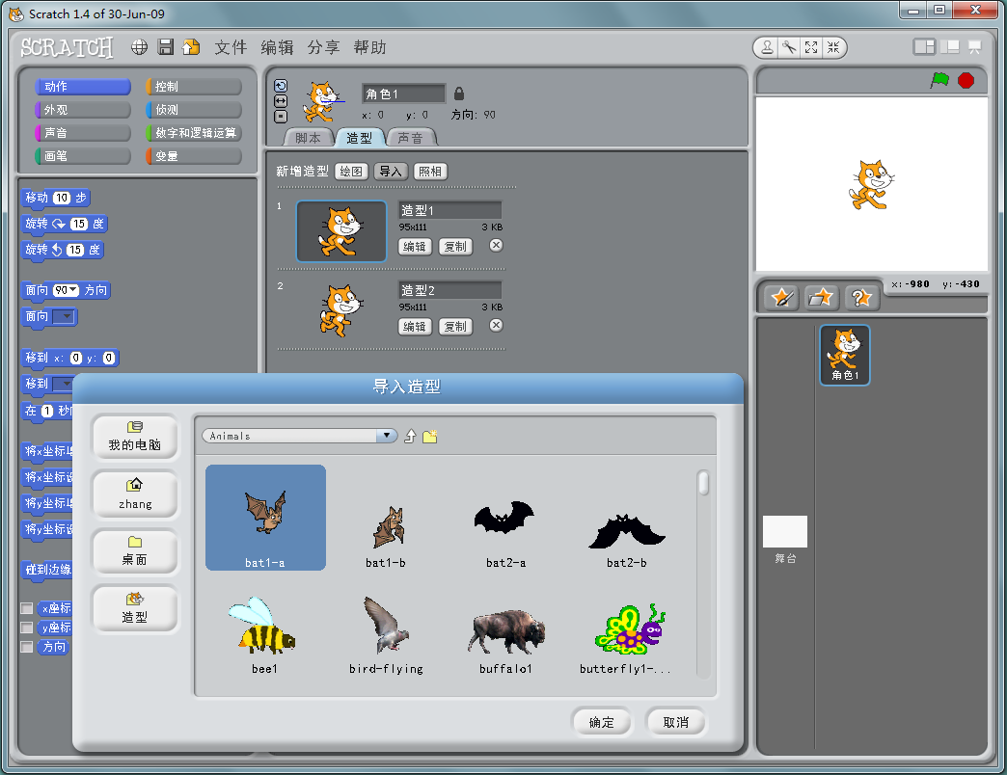

(3) 让角色动一动  
 当点选绿旗时角色会向后移动一段距离。  
 小朋友可以自行俢改角色，看一看向后移动的步数及显示的反应。

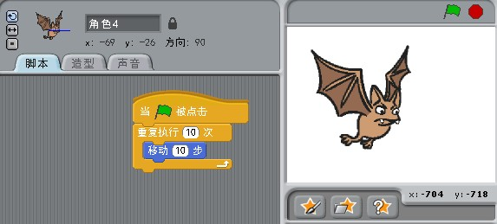

SCRATCH2.0入门中文使用教程

**2-2 第2课--键盘控制**

本课来学通过键盘来控制角色移动，主要是让我们了解事件触发才会有动作，当绿旗被按下，会先将物件移到坐标(0,0)。

1. 首先是坐标  
   舞台的中心是(0,0)，水平为X轴，垂直为Y轴。

X轴：中心点往右是(+)，中心点往左是(-)  
Y轴：中心点往上是(+)，中心点往下是(-)  
了解到坐标后才能控制角色在舞台位置及移动。

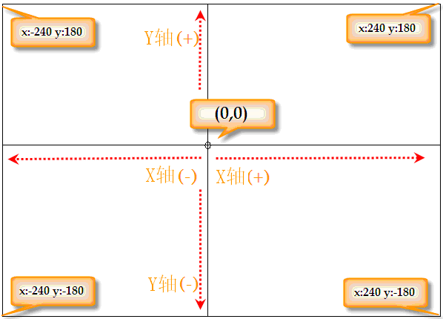

(2)接着分别定义键盘的上下左右键的动作  
1)往上：当按下“上移键”，向上进10步  
2)往下：当按下“下移键”，向下进10步  
3)往左：当按下“左移键”，向左进10步  
4)往右：当按下“右移键”，向右进10步

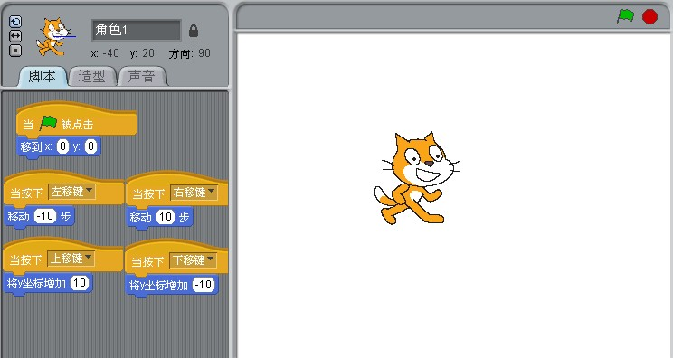

SCRATCH2.0入门中文使用教程

**2-3 第三节课--迷宫程序**

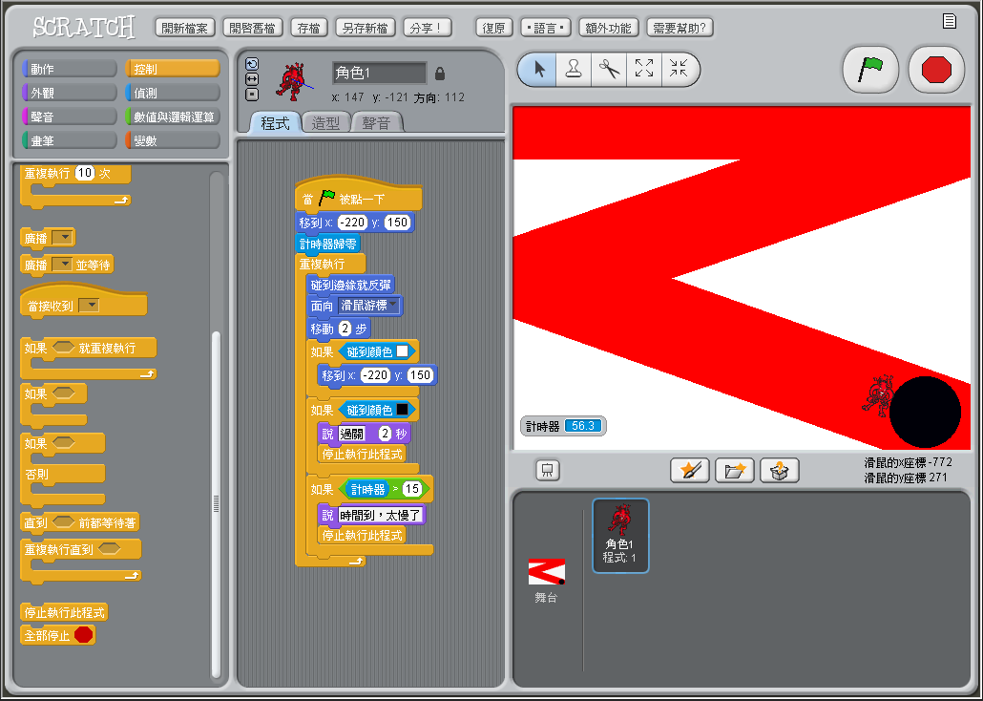

完整程序如上，等一下我会说明整个程序的细节部份，首先先在画布上画出一的路径，可以是直线也可以是曲线，接着在终点处 画上一个黑色的区域。

(1)点选背景，接着点选编辑，使用绘图工具画出一个路径，画笔的粗细自行调整，不要太细。

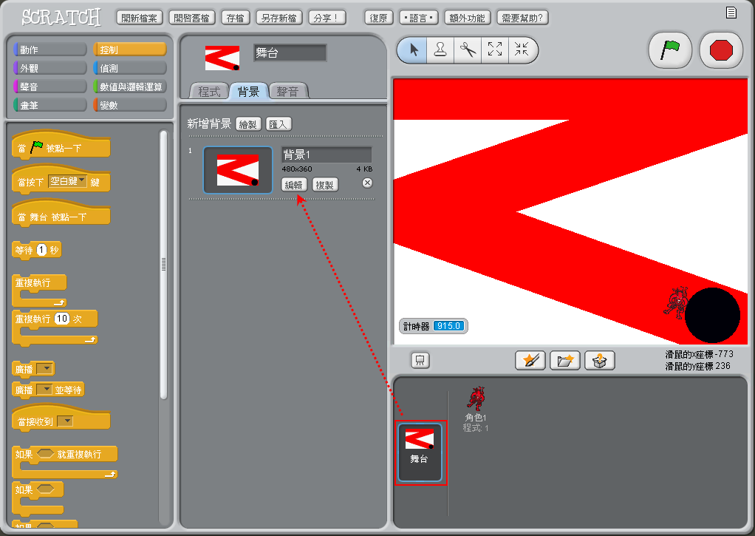

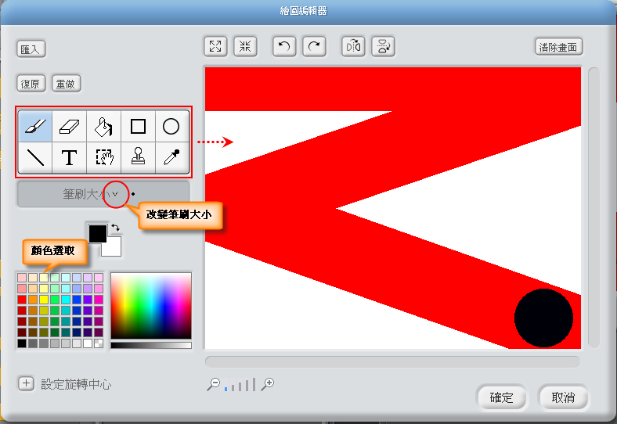

2)点选角色，接着点选程序开始撰写程序  
先由控制指令分类拖曳，「当绿旗被点一下」至程序区，也就是当绿旗点一下开始程序执行移到到x:y，就是角色置于x:-220，y:150处。在侦测指令类点一下计时器，在舞台会多个什时器一直计时。  
在控制指令分类中拖曳「重复执行」至程序区，表示「重复执行」内的程序会一直重复执行。

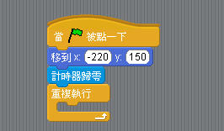

整个舞台的坐标如下图，中心在正中央，左右x轴是240，往右是(+)，往左是(-)，上下y轴各180，往上是 (+)，往下是(-)。

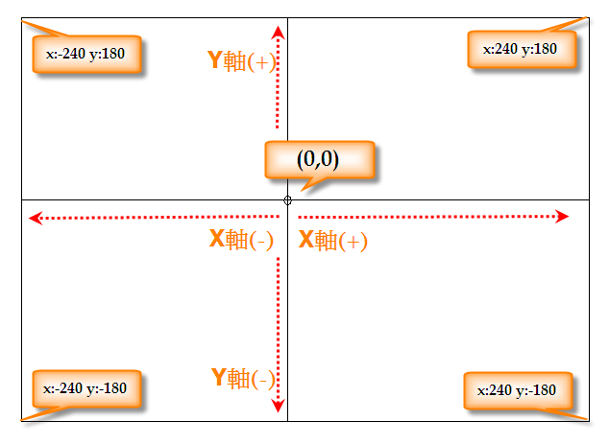

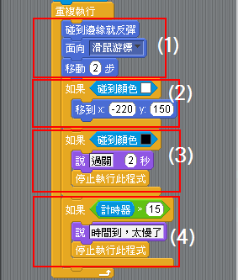

在重复执行中包含有四部份：

(1)角色有可能走出舞台就看不到了，所以先从动作指令类拖曳「碰到边缘就反弹」，接着拖曳「面向..」下拉点选「鼠标 游标」，也就是让角色都一直面向鼠标的游标，最后拖曳「移动2步」，就是一次移动2步。

(2)在控制指令类拖曳「如果 < >」至移动2步之下，接着从侦测指令类拖曳「碰到颜色□」点选□会出现滴管，请选取舞台的空白区，「碰到颜色□」就会变成白色，接着拖曳角色置于 x:-220，y:150处，也就把角色移回原点。

(3)在控制指令类拖曳「如果 < >」，从侦测指令类拖曳「碰到颜色□」点选□会出现滴管，请选取舞台的黑色终点区，「碰到颜色□」就会变成黑色，在外观拖曳「说.....」() 秒，也就碰到黑色终点就说过关，接着止停止执行程序，程序就不会往下执行。

(4)控制指令类拖曳「如果 < >」，接着拖曳数值与逻辑类的() >()，接着把计数器拖曳到前面()，后面的()填上15，也就大于15秒就会秀出「时间到...」然后停止程序执行。

可以让小朋友自行设计路径，角色自选，事件也可以自订，例如有些小朋友会在路径再加上一些小蓝点增加过关难度。

教学重点：老师只要讲解部份，学生的能力是无限，可以做出很多让你想不到 的效果，教scracth真得很有趣，学生也学得很快乐。

SCRATCH2.0入门中文使用教程

**2-4 第四节课--会飞的巫婆**

这一节课要来讲随机出现，因为下一节课要让小朋友写一个打地鼠的小游戏。

先点选舞台-->背景-->汇入，选取Nature土里的图，然后空白那张删除，按图右边的(x)

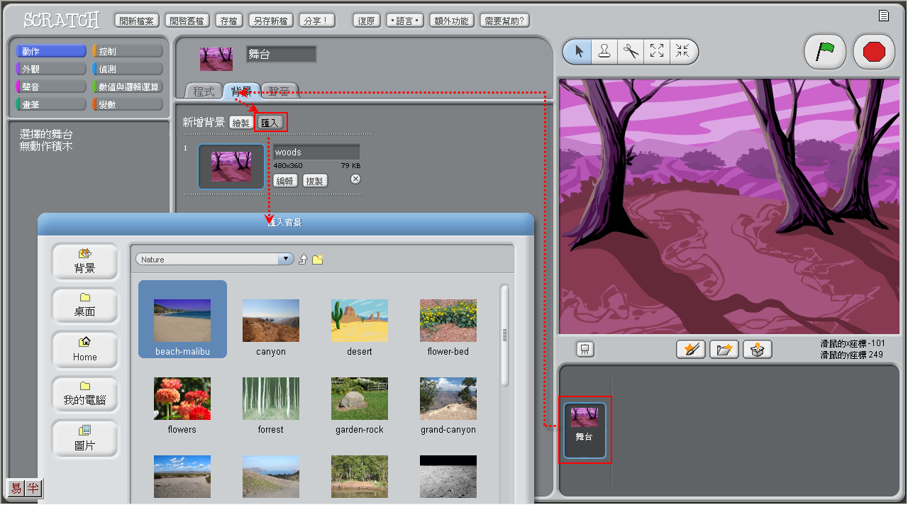

把舞台的猫给删除，请使用工具箱的剪刀点一下猫就可删除了，接下来使用开启档角色开启三个角色，物件太大可以使用工具箱 的放大或缩小工具来调整。

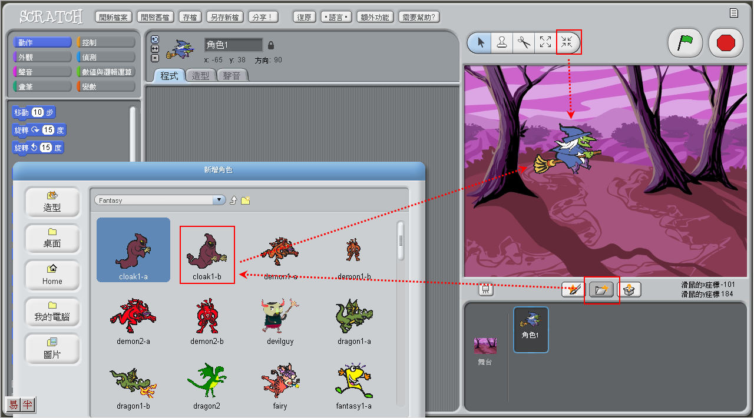

点选角色-->程序，接着开始来针对角色写程序

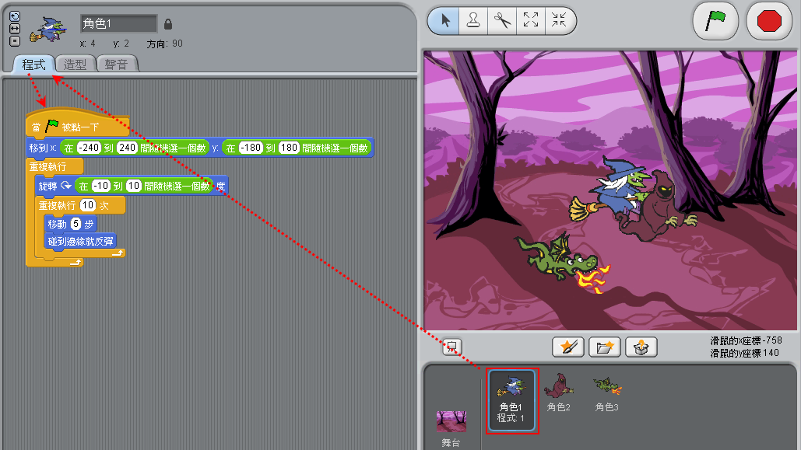

1)当按下绿旗开始动作

2)随机移动到x及y(x在-240到240之中随机取个数，y在-180到180之中随机取个数)

3)接下来一直重覆执行(外循环)

4)在-10至10取一个角度，如此一来鱼儿游起来比较逼真

5)重覆执行十次 ，每次移到十步，遇到边绿就反弹(内循环)

你会发现内循环执行完后会跳到外循环，又重覆...

※注意要调整角色只允许左、右翻转，才不让角色倒着移动

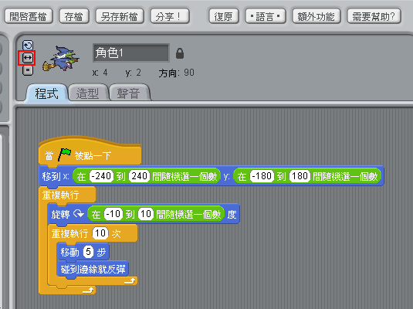

在程序码上按鼠标右键，选取复制后拖曳至另一个角色，就会将程序码套用到该角色上

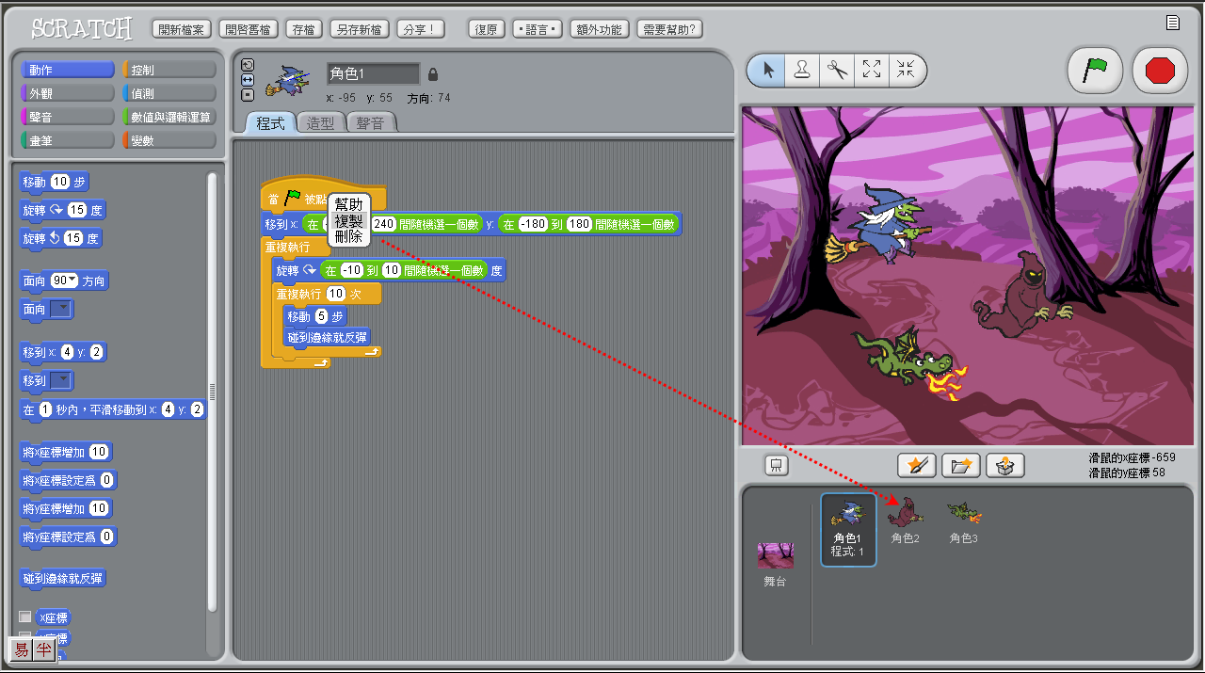

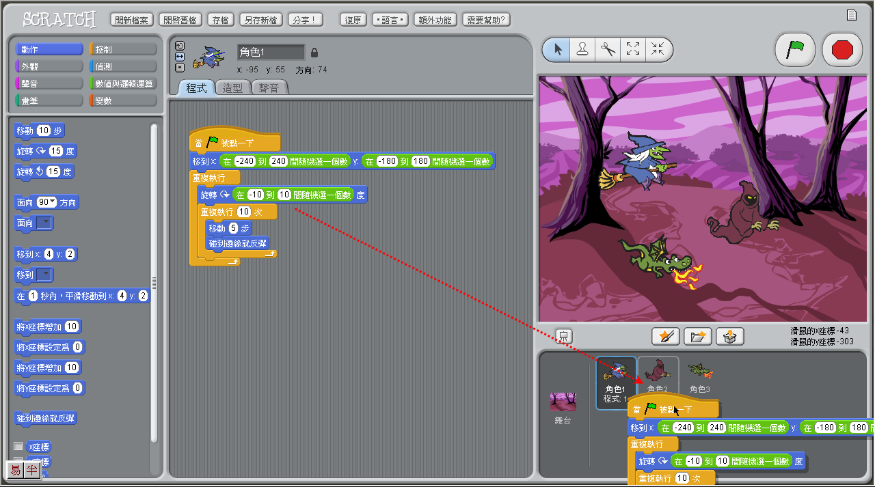

完成后就可以试看看效 果，很多小朋友会加上音效及文字说明，有的还会放大缩小，只能说小朋友太强了。

SCRATCH2.0入门中文使用教程

**2-5 第五节课─三角形面积**

国小六上数学有圆面积，所以这一节课先让小朋友来实做三角形面积的程序。

1)首先先画一个三角形，如果觉得不美，可以加上一张底图，接着新增三个变量，分别是三角形底，三角形高，三角形面积。

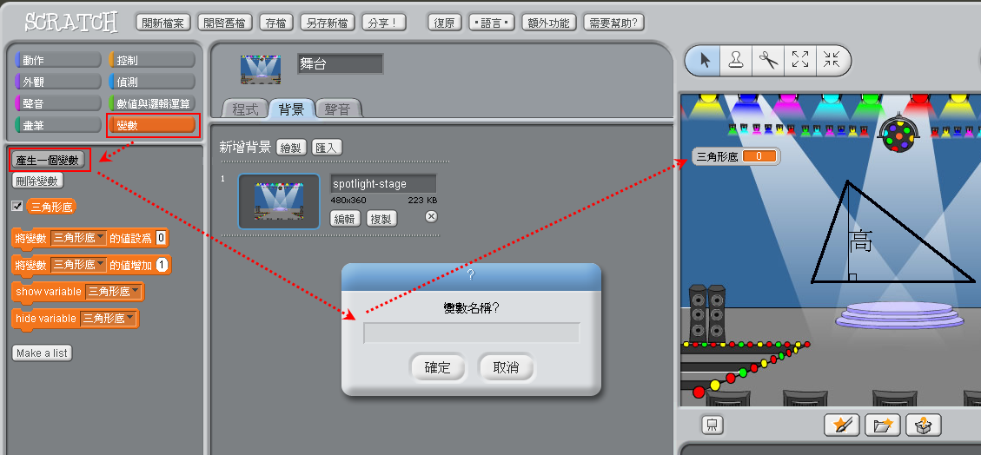

2)将三角形底及高二个变量设成滑杆，也就是变量上按鼠标右键，选滑杆。

3)接下来开始写程序，将「将变量(...) 的值设成(...)」分别设定将三角形的底、三角形的高，变量面积则必须注意，要设为(底*高)/2。

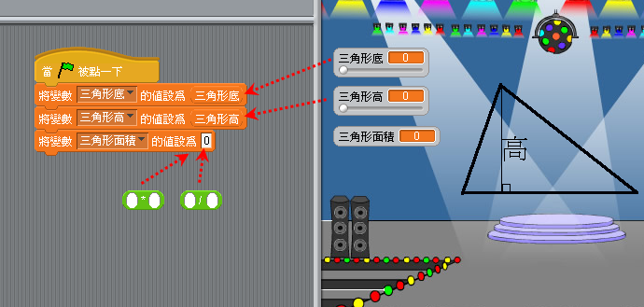

4)先将三角形底*三角形高相乘，再放到( )/2中，才不会出问题

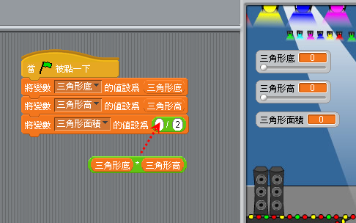

5)最后测试，拉着三角形底及高的拉杆，后按下绿旗测试结果

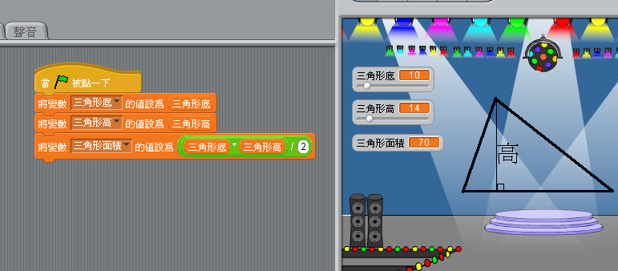

上完后出个题目给小朋友做，梯形面积呢？结果二十位小朋友有十五位左右有做出来，讲真的太强了，小朋友一教就会，下星期 打算出个9X9乘法给小朋友试看看。

SCRATCH2.0入门中文使用教程

**2-6 造型切换─走动人物**

这一课我们要教小朋友做人物切换，告诉小朋友在何时可以切换物件的外型，就像在玩玛莉兄弟时在某个时间或某个触发点会变大、戴上帽子...

1)首先先汇入一张自己喜欢的背景图

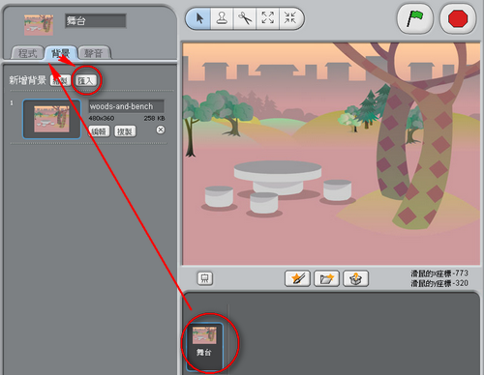

2)开启角色档，这一次我选一个动作有连续的人物图档，如下图，可以看到人物的脚部有分解动作

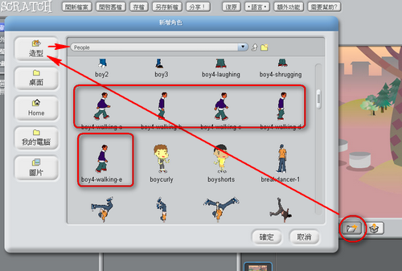

3)接着切换到造型的地方，我依序把五个图汇入，共五个

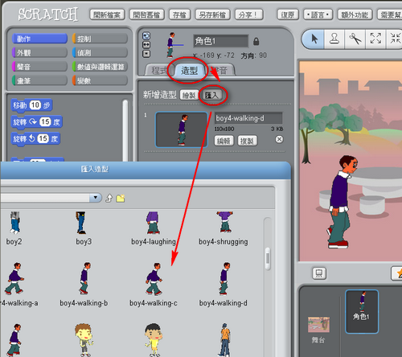

如下图我先选左脚三个动作后再选右脚二个动

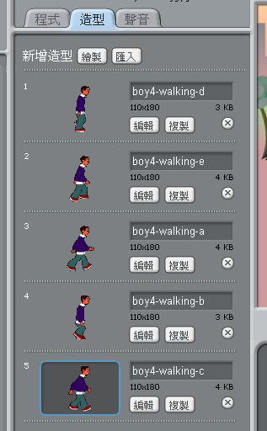

4)切换程序，让小朋友知道移动3步，等待0.2秒再换下一个造型，如果没有设定等待0.2秒人物会走很快，小朋友自己修改。

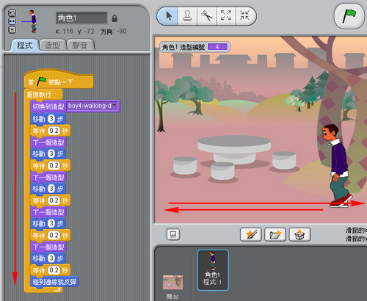

完整如下图，让人物一直走，所以要使用到重复执行，内有五个造型的切换，依序，结果大部的小朋友都有做出来，很多小朋友都选别的物件来练习，也都做 得不错。

※注意一点，人物碰到边就返回，还有要限制人物「只允许左右翻转」

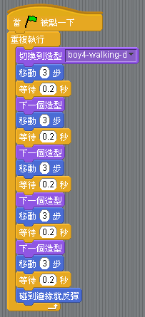

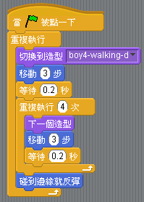

SCRATCH2.0入门中文使用教程

**2-6-1 移动人物进阶使用**

今天教六年级也来试看看写这个小程序，顺便教了一下判断if的功能及比较大小。

如下图，新增了一张有张桌子的背景图，让小朋能透过判断角色x位标来决定是否改变方向，所以前半部的程序一样，主要是后半部的判断。

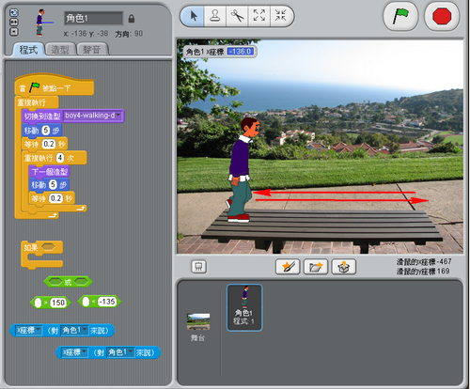

我们的想法：

如果角色的x位标大于150或者小于-135时改变方向180度，如 下图：

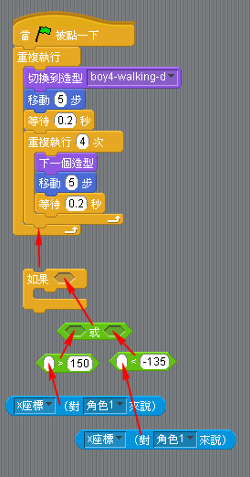

完成后会如下：  
让小朋友测试看看，改变移动的步数或者等待的秒数。

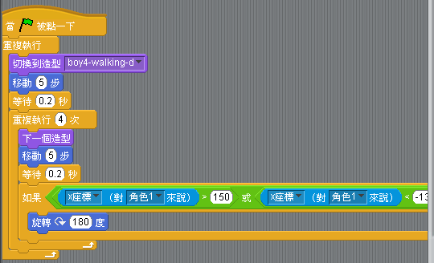

今天上课遇到一个问题就是小朋友把人物放在大于-135上，开始报行程式时，人物会一直改变方向而无前进，你自己想想为什么？

SCRATCH2.0入门中文使用教程

**2-7 判断X坐标**

这一课开始要进入比较进阶的课程，我们要开始加入判断，也就是IF和Then了。

1)先汇入一张背景图并插一个人物

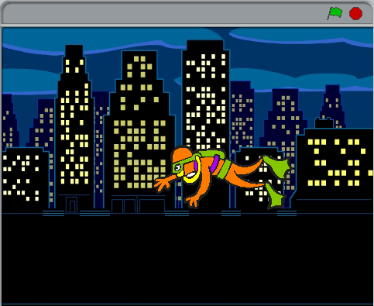

2)撰写程序：先做上下移动，透过Y坐标的改变，往上键就是Y坐标-5，往下键就是Y坐标+5

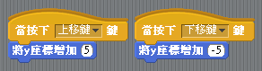

3)往右就必须改变面向及判断X坐标是否大于240，如果是，就让人物从左边出现，一般的电动都是这样。

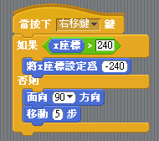 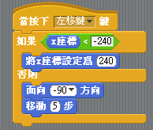

4)设定人物只能左右翻转

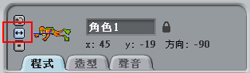

最后您就可以使用上下左右键来操控这个人物了，这个星期上完这个课程发现小朋友很喜欢这一课，他们会欢自己喜欢的人物及背景，接下来就可以做下一个 练习，一个随机的球，让这个人去追，追到就给分或出声

SCRATCH2.0入门中文使用教程

**3. Scratch进阶课程-1-打蝙蝠**

这个是进阶课程，因为程序比较复杂了，所以这个课程分了三节课才讲完。我都是上完课才写教材，这样才知道进度及学生的接受度。

这个课程我是安排在高年级，五、六年级同时上，发现六年级还是比较OK。您可以将高年级好的作品拿来给低年级比赛，得奖者由高年级的程序撰写者来颁 奖，会是个不错的点子。

课程中使用打蝙蝠，如果您觉得这样对生命教育有疑虑，您就可以考虑使用无生命的飞盘或球等也可以。

**3-1 第一节课**

先展示一个完整作品与学生讨论程序的规画：

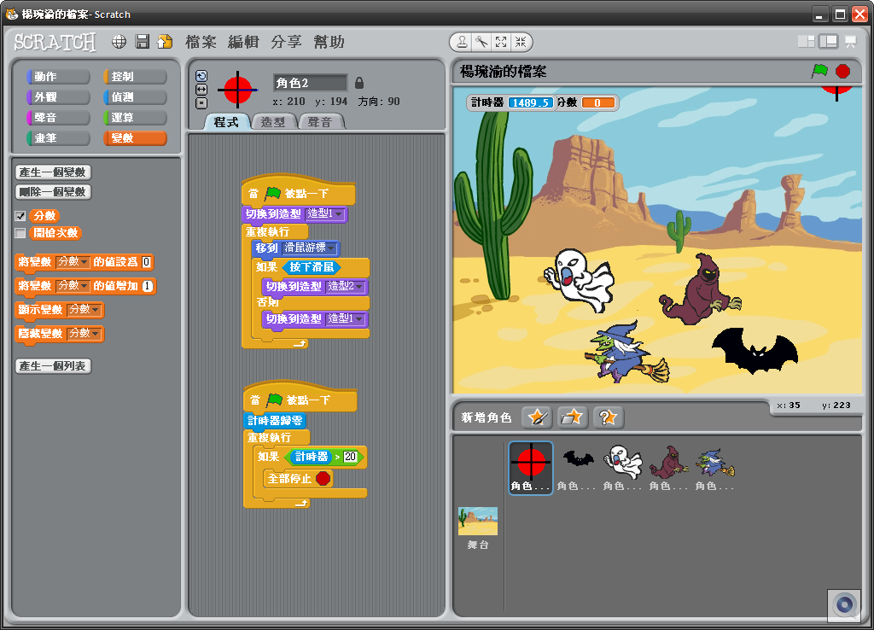

1)背景  
2)瞄准器：分二个造型  
3)角色：四种会飞的物件，分别是加一分，加二分，加五分及扣十分，并讨论何者是加五分，何者减十分。  
4)时间限制：大家统一设定30秒

接着第一节课只要能达到以下目标即可  
1)使用绘制新角色画出瞄准器的二个造型并调整大小  
2)汇入背景图  
3)撰写程序：让瞄准器随着鼠标移动并判断是否按下滑鼠，如果按下滑鼠就切换到造型二

※绘制瞄准器的二个造型，一个为黑色中空，第二个造型为红色实心的，注意小朋友在绘制第二个造型时是否使用「造型」的「绘制」。很多小朋友会使用绘 制角色的绘制工具，特别注意。  
A)角色的绘制工具：会画出一个新的角色  
B)造型的绘制工具：会画出同一个角色不同的造型，您可以举例说明，一般电玩里的人物在碰到特色情况会改变，但它还是同一个角色。

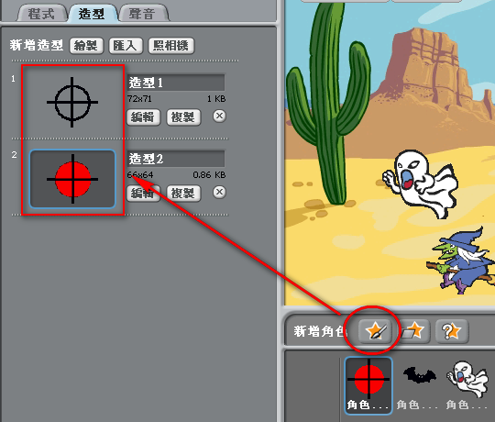

撰写瞄准器的程序：  
程序一开始一定要切换到「造型一」，也就是中空的瞄准器  
透过重复执行的循环来让瞄准器跟着鼠标移动，接着透过IF THEN的判断来看看鼠标的状态，如果是按下滑鼠就表示开枪了，所以要切换到造型二，接着问学生，否则呢？学生都会回答，放开就回到造型一。

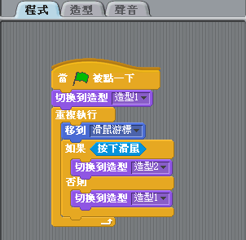

完成后就测试一下程序，学生都会很惊讶！真得跟着我的鼠标，按下后还会切换造型。

**3-2 第二节课**

在第二节我们就来撰写蝙蝠部份：

1)先透过「开启角色档案」来插入物件至舞台中，接着使用缩小工具来调整大小至适当位置

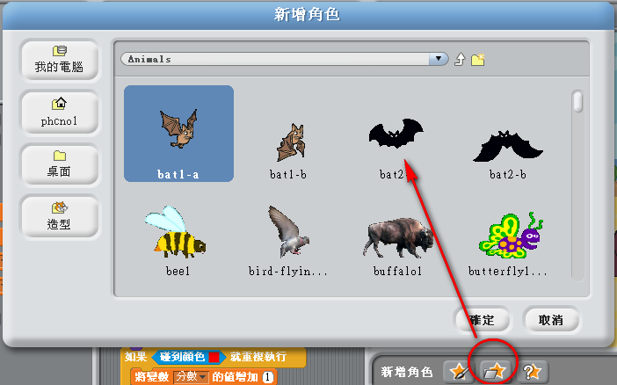

2)程序部份我们先撰写第一只的蝙蝠，其他的就使用复制方式，把蝙蝠的程序码复制过去即可。  
2-1)先让蝙蝠随机在舞台中出现，所以把「移到x:( )及y:( )」拖曳至程序区，因为x在240与-240间，y在180与-180间，所以就请您使用「运算」的「在()到()间随机选一个数」，先拖曳二个至程序 区，分别填上240、-240，与180、-180。然后先把y的程序码拖曳至y:( )中，接着再拖曳x:( )的程序码，这个是有技巧的。  
※拖曳y时按后的「个」，拖曳x时按前面的「在」来拖曳才能容易把程序码卡上，这时学生提醒的  
2-2)让蝙蝠可以随意移到，所以使用循环来一直执行  
2-3)再使用一个内循环来让蝙蝠移到50步就改变一个角度，一样是随机在30与-30间。  
2-4)记得把「碰到边缘就反弹」加至程序中，才不会蝙蝠飞不见了。

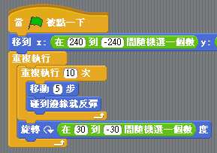

3)计分：  
3-1)在使用变量，新增一个变量为「分数」，在程序一开始把分数归零  
3-2)程序一开始让蝙蝠出现  
3-3)当按下滑鼠有打到蝙蝠时(用颜色判断)，分数就加一分， 然后把蝙蝠隐藏一秒后再初现  
※这个地方一样要使用循环判断

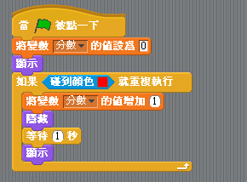

我们在设定瞄准器时有二个造型，其中的第二个造型就是使用红色，所以您使用「碰到颜色」这个判断时的「滴管」要去点一下 该「瞄准器」的第二个造型，这个也要一点技巧。  
※先点选瞄准器，然后点击第二个造型，在角色区就会出现第二个造型。切换到蝙蝠的程序码区，此时就可以透过 「滴管」至选取角色区的瞄准器了。这是学生讲的。

完成后就让小朋友测试一下程序是否能正常执行。

**3-3 第三节课**

撰写时间部份：

我们把程序写在瞄准器部份，点选瞄准器─>程序，新增以下的程序码，把计时器启用，在程序一开始把计时器归零，重复判断时间是否超过我们所设 定的，如果是就停止执行。

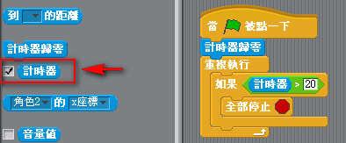

新增其他角色，点选蝙蝠，将程序码拖曳至其他角色上就完成复制，然后再修改得分部份，有的二分，有的扣分。  
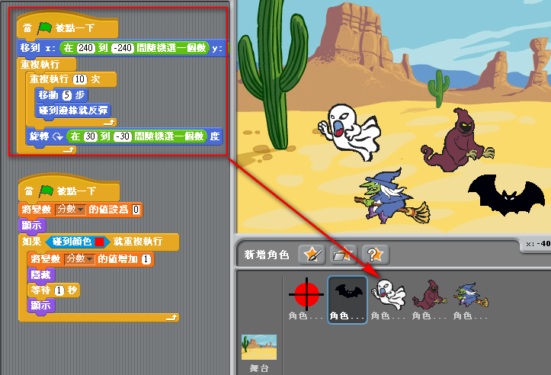

SCRATCH2.0入门中文使用教程

**4. scratch进阶课程2-打地鼠**

基础课程中都是简单几个步骤(程序)就可以完成一个作品，到了进阶课程就必须有更多的细节要注意。本进阶课程以打地鼠这的小游戏来让小朋友练习

1)自己设计背景  
2)自己设计铁鎚  
3)打中地鼠的记分方式  
4)地鼠的出现及隐藏时间

跟着老师，一起动手完成这个好玩的游戏...

**4-1 设计背景、铁鎚及地鼠**

先首汇入一个背景，在此，老师开启「Sports」的「playing-field」，在草地上使用圆工具画出一些地洞，如下图：

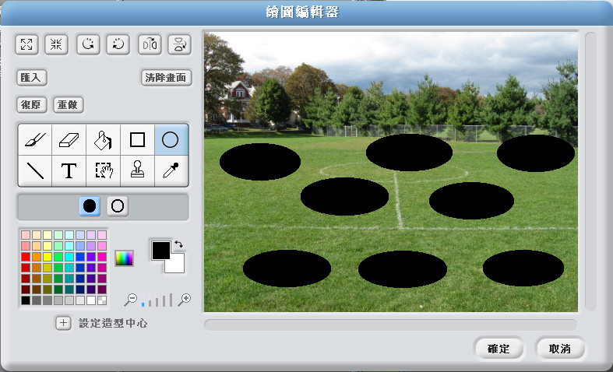

接着使用「绘制新角色」工具来画出铁鎚，请画出准备时的铁鎚及敲打时铁鎚。

先画出准备时的铁鎚，透过「造型」的复制-->编辑--转旋工具来修改

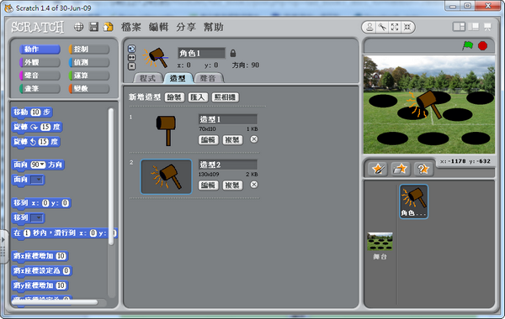

最后来处理地鼠，主角您可以自行决定，老师选了一只小猴子，接着点选「造型」的编辑，使用橡皮擦工具将身体去除，如下图：

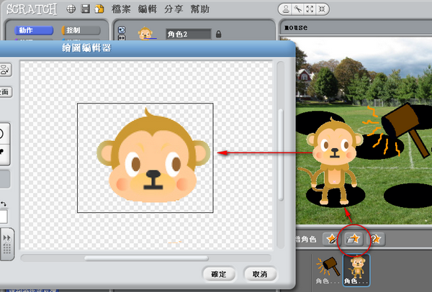

透过「造型」的复制-->编辑--画笔工具来修改被铁鎚打中时的造型

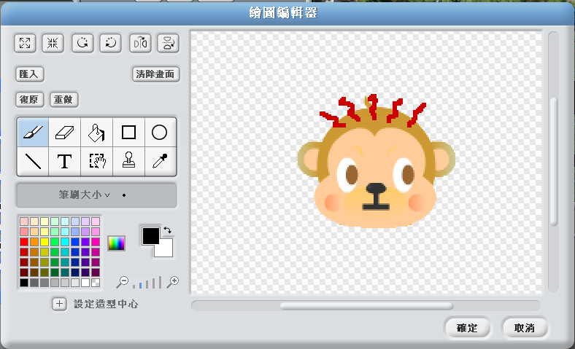**4-2 撰写地鼠的程序**

1)首先使用复制方法来复制所有的地鼠，调整所有地鼠的位置

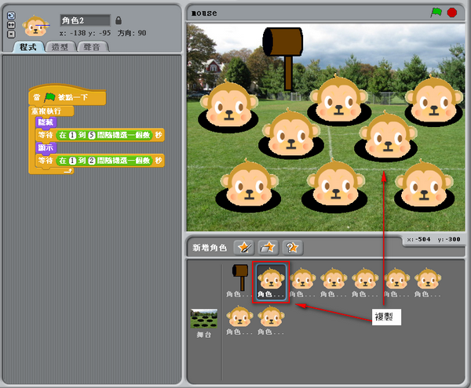

2)针对第一只地鼠来撰写程序

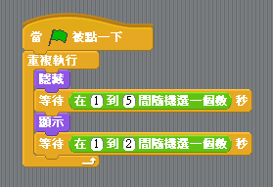

透过重复执行的循环来一直让地鼠隐藏及出现场  
隐藏及出现是透过随机方式，至于等待的秒数则可以自行决定及调整

※以下这部份可以留到第二节再来配合铁鎚程序一起写，在此站长我先来说明一下

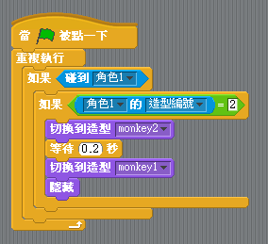

使用重复执行，当碰到角色1(铁鎚)才做动作，做什么动作呢？  
接着判断是否碰到角色1(铁鎚)的造型2(打下时的造型)，如果是就把地鼠的造型切到2(被打中时的造型)  
等待0.2秒后切到角色1后(不然等一下出现都会是造型2)马上隐藏

记分部份暂时先不要考虑，等小朋友都完成以上程序再来讨论。

你可能会发现执行的结果都只有第一只的地鼠有动作，其他的都不动。我们要先针对第一只来撰写程序，如果第一只都能正常运作后，再使用复制方式，将第一只的程序码copy到其他的地鼠即可。

**4-3 撰写铁鎚程序**

铁鎚的程序就简单多了，让铁鎚跟的鼠标移动，当按下滑鼠后改变其造型，马上又回到造型1

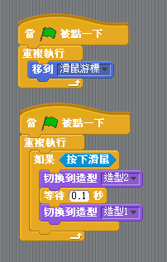

**4-4 分数的计算**

产生一个变量score  
在程序开始执行时将分数归0  
每打到一下就加一分

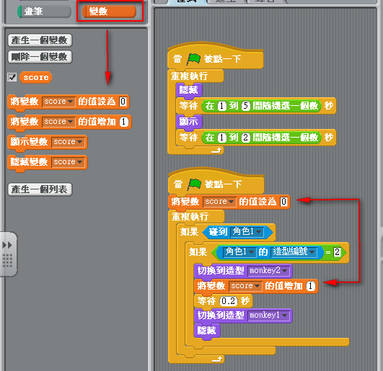

接着将程序码复制到其他的地鼠，开始测试这个游戏吧!  
最后还可以增加一个计时器，设定一个时间来计时。

让小朋友说说程序有那些缺点...

**5. 接球游戏**

这个单元要来设计一个会移动的人物接空中落下的球，构想：1)一个有连续走动动作的人物  
2)从空中落下的球  
3)计分，接着白球加几分，接到其他球扣几分

先准备一个背景、一个球、一个人物含五个造型如下图

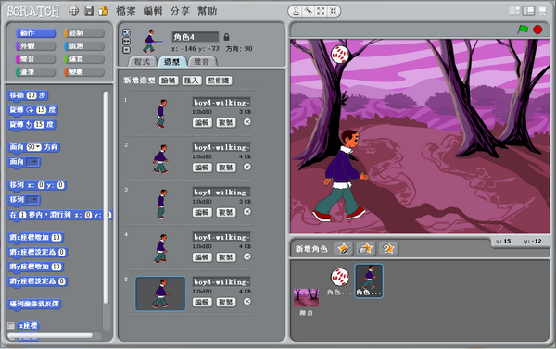

**5-1 设计球部份的程序**

构想：  
1)让球先隐藏  
2)在x:-240~240，y=170，的一个位置随机出现  
3)让球一直往下掉  
3-1)所以用重复循环来判断y位标是不是小于-170  
3-2))让球的y位标减10

因为等一下还会设计其他物品掉下来增加游戏的复杂度，所以必须设定球是随机出现，在0~2秒间出现，这个值您可以自己修改。

等一下我们还会设计计分及计时，所以您就先完成这一部份。

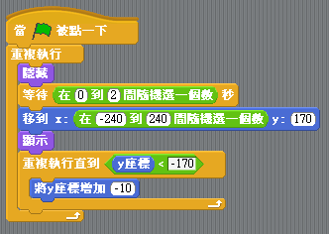

可以增加其他的物品，只要将球程序码复制给该物品即可，怎么复制?前面单元有教过

**5-2 人物部份的程序**

人物部份的程序构想：

1)因为我们这个人物有五的造型，我们就用重复执行来切换造型而达到走动的感觉  
2)老师先不要把等待一秒的程序拉进来，先让他们执行程序，看看结果  
3)他们会觉得走得太快了，请老师再把等待一秒的程序拉进来，再让学生看结果  
4)他们会觉得太慢了，让学生去调整该秒数

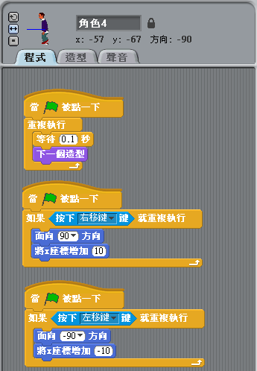

5)使用左右键来移动人物：如上图，按下左键或右键才有动作  
6)老师只要示范右键程序，左键学生自然会写出，只是人物会是倒的，老师先不要告诉答案，最后提示「只允许左右翻转」按钮的功用

**5-3 程序计分**

计分的构想：

1)建立一个变量来计分  
2)当球落下时碰到走动中的人物时就加分  
3)加分后就要隐藏该球

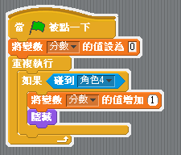

老师可以让学生录音，当碰到时就发出声音。

可的话，是不是要设个计时器来限定时间，再加上其他扣分的机制，老师和学生一起来想一想，等我明天去上完二班的计算机课后再来分享心得及学生讨论的结果。

**5-4 扣分的构想**

可以有大球小球，不同颜色的球，有的加二分，有的减一分.....，如果狠一点，还可以来个归零的：

